工时定额计算
手 册

目 录
一. 普 通 车 床 5
1.车床时间定额标准（通用部分） 5
2.C615～C618时间定额标准 10
3．C620时间定额标准 12
4．C630时间定额标准 14
5．C650时间定额标准 16
二． 镗 床 17
1．镗床时间定额标准 17
三． 立 式 机 床 18
1．立式机床时间定额标准 18
四． 龙 门 刨 床 20
1．龙门刨床时间定额标准 20
五． 牛 头 刨 床 22
1．牛头刨床时间定额标准 22
六． 磨 床 23
1．平面磨时间定额标准 23
2．外元磨时间定额标准 25
3．内元磨时间定额标准 27
七. 铣 床 29
1．铣床时间定额标准（一） 29
2．铣床时间定额标准（二） 33
八．制 齿 机 床 36
1．滚直齿、斜齿、蜗轮、插内外齿、刨齿、剃齿、齿倒角时间定额标准 36
九．拉 床 39
1．拉床时间定额标准 39
十． 插 床 41
1．插床时间定额标准 41
十一 钻 床 42
1．钻床时间定额标准 42
十二. 钳 工 45
1．钳工时间定额标准 （一） 45
2．钳工时间定额标准 （二） 47
3. 钳工时间定额标准（三） 50
十三. 冷 冲 模 53
1．冷冲模装配时间定额标准 53
十四. 冲 床 55
1．冲床时间定额标准 55
十五. 锻 造 58
1．锻造时间定额标准（一） 58
2. 锻造时间定额标准（二） 60
十六. 铸 造 62
1．铸造时间定额标准 62
2. 铸造复杂程度分类 65
十七. 铆 工 68
1．铆工时间定额标准（一） 68
2．铆工时间定额标准（二） 71
3．铆工时间定额标准（三） 73
十八. 点 焊 75
1.电焊焊接时间定额标准 75
十九.木型 79
1．木型制造时间定额标准（一） 79
2．木型制造时间定额标准（二） 83
二十. 喷 漆 86
1. 喷漆时间定额标准 86
附 录 89
一．冷冲模赚装配复杂程度分类 89
二．公式时间定额标准，设备适用范围及工序内容 100
三. 应 用 举 例 102
1．车床C620加工例题 102
2．2.5m立 车 105
3．镗 床 例 题 106
4．Z525 107
5．龙 门 刨（6M） 109
6. 牛 头 刨 111
7．15 吨 冲 床 112
8．M7120—M131W 113
9．M7120 114
10．M131W 115
11．设 备Y38 116
12．设 备B516K 117
13．设 备L6110 118
14. 设 备X52 119

一. 普 通 车 床

1.车床时间定额标准（通用部分）
单位（分）
T_{准}
分类  机床 |  | C615～C618 |  |  |  |  | C620 |  |  |  | C630 |  |  |  |  | C650
一般 |  | 15 |  |  |  |  | 30 |  |  |  | 40 |  |  |  |  | 60
中等 |  | 30 |  |  |  |  | 40 |  |  |  | 60 |  |  |  |  | 80
复杂 |  | 40 |  |  |  |  | 80 |  |  |  | 120 |  |  |  |  | 240
1．一般——包括接受任务，领取工票图纸工艺熟悉加工方法，调整机床，装卸刀具清理工作地，擦拭润滑机床借还工具换三爪、四爪、花盘胎具校量具首件检查。
2．中等——除一般之内容外增加装卸中心架跟刀架尾座调稍，刃磨复杂形状刀具更换挂轮。
3．复杂——除一般和中等内容外增加装调弯板平衡铁以及特殊复杂的准备工作。
装 卸 公 式
装卡方式 |  |  |  |  | 手搬（＜ 20公斤） |  |  |  |  |  |  |  | 吊车（≥20公斤）
三爪 |  |  |  |  | 0.3$\sqrt{G}$·K |  |  |  |  |  |  |  | （0.3$\sqrt{G}$+0.6）·K
三爪顶尖 |  |  |  |  | 0.3$\sqrt{G}$·K |  |  |  |  |  |  |  | （0.22$\sqrt{G}$+0.4）·K
三爪中心架 |  |  |  |  | （0.2$\sqrt{G}$+0.4）·K |  |  |  |  |  |  |  | （0.3$\sqrt{G}$+0.9）·K
三爪*顶尖 |  |  |  |  | （0.2$\sqrt{G}$+0.8）·K |  |  |  |  |  |  |  | （0.3$\sqrt{G}$+1）·K
两头顶尖（梅花） |  |  |  |  | （0.2$\sqrt{G}$+0.2）·K |  |  |  |  |  |  |  | （0.3$\sqrt[3]{G}$+0.7）·K
四爪（专用胎具） |  |  |  |  | （0.3$\sqrt{G}$+0.6）·K· $K_{1}$ |  |  |  |  |  |  |  | （0.3$\sqrt{G}$+1.4）·K· $K_{1}$
四爪顶尖 |  |  |  |  | （0.3$\sqrt{G}$+0.7）·K· $K_{1}$ |  |  |  |  |  |  |  | （0.22$\sqrt{G}$+1.5）·K· $K_{1}$
四爪中心架 |  |  |  |  | （0.3$\sqrt{G}$+0.9）·K· $K_{1}$ |  |  |  |  |  |  |  | （0.3$\sqrt[4]{G}$+1.8）·K· $K_{1}$
四爪*顶尖 |  |  |  |  | （0.3$\sqrt{G}$+1.1）·K· $K_{1}$ |  |  |  |  |  |  |  | （0.3$\sqrt[4]{G}$+2）·K· $K_{1}$
芯轴顶尖（花键） |  |  |  |  | （0.4$\sqrt{G}$+0.4）·K |  |  |  |  |  |  |  | （0.4$\sqrt{G}$+0.7）·K
内外涨胎 |  |  |  |  | （0.3$\sqrt{G}$+0.4）·K |  |  |  |  |  |  |  | （0.4$\sqrt[4]{G}$+1.3）·K
定心模具 |  |  |  |  | （0.2$\sqrt{G}$+1.2）·K |  |  |  |  |  |  |  | （0.3$\sqrt{G}$+1.4）·K
弯板 |  |  |  |  | （0.2$\sqrt{G}$+2.5）·K· $K_{1}$ |  |  |  |  |  |  |  | （0.4$\sqrt[4]{G}$+3）·K· $K_{1}$
花盘 |  |  |  |  | （0.2$\sqrt{G}$+3.5）·K· $K_{1}$ |  |  |  |  |  |  |  | （0.3$\sqrt{G}$+4）·K· $K_{1}$
1.* 架——中心架或跟刀架。
机 床 |  |  | C615～C620 |  |  |  |  |  | C630 |  |  |  |  |  | C650
K |  |  | 1 |  |  |  |  |  | 1.5 |  |  |  |  |  | 2.5
有基面一般找正 |  |  | 毛 坯 |  |  |  |  |  | 有基面复杂找正 |  |  |  |  |  | 有形位公差
K₁ | 1 |  |  |  | 1.3 |  |  |  | 2 |  |  |  |  |  | 3
钻中心孔
D | 1.5 |  |  | 2 |  | 2.5 |  | 3 |  | 4 |  | 5 |  | 6 |  |  | 8 | 10
无保护体 | 0.3 |  |  | 0.3 |  | 0.35 |  | 0.4 |  | 0.47 |  | 0.56 |  | 0.65 |  |  | 0.72 | 0.9
有保护体 | 0.5 |  |  | 0.5 |  | 0.58 |  | 0.6 |  | 0.65 |  | 0.72 |  | 0.81 |  |  | 0.9 | 1.1
（续）
倒 角
$T_{不}=\frac{\left(0.07H+1.4\right)D+42H-28}{1000}$·K
K=1 （外角系数）
K=1.4 （内角系数）
D  T_{不}  H |  | 1.5 | 2 | 3 | 4
10 | 外角 | 0.05 | 0.07 | 0.11 | 0.16
 | 内角 | 0.07 | 0.1 | 0.15 | 0.22
50 | 外角 | 0.11 | 0.13 | 0.18 | 0.22
 | 内角 | 0.15 | 0.18 | 0.25 | 0.31
100 | 外角 | 0.19 | 0.21 | 0.26 | 0.31
 | 内角

倒 R 角
$T_{不}=\frac{\left(1.05R-0.7\right)D+7R+70}{1000}$·K
K=1 （外角系数）
K=1.4 （内角系数）
H  T_{不}  D |  | 1 | 2 | 2 | 4
10 | 外角 | 0.08 | 0.1 | 0.12 | 0.13
 | 内角 | 0.11 | 0.14 | 0.16 | 0.19
50 | 外角 | 0.1 | 0.15 | 0.21 | 0.27
 | 内角 | 0.13 | 0.22 | 0.3 | 0.38
100 | 外角 | 0.11 | 0.22 | 0.34 | 0.45
 | 内角 | 0.16 | 0.31 | 0.47 | 0.63

三 角 皮 带 轮 槽
槽型（参考尺寸） | $$T_{不}$$ | 说明：: 1. Z——槽数。  2. 本公式系按铸  铁料制定
O型（10×10） | $=\frac{9.4D+1670}{1000}$ Z
A型（13×13） | $=\frac{9.48D+3670}{1000}$ Z
B型（17×17） | $=\frac{11.6D+4960}{1000}$ Z
（续）
C型（22×22） | $=\frac{11.7D+7680}{1000}$ Z | 说明：1. Z——槽数。  2. 本公式系按铸  铁料制定
D型（32×30） | $=\frac{12.4D+9660}{1000}$ Z
E型（38×36） | $=\frac{15.4D+9870}{1000}$ Z
F型（40×40） | $=\frac{17D+11000}{1000}$ Z

60°55°标准螺纹
$T_{不}=\frac{\left[\left(0.076S_{1}+0.09\right)D+2.8S_{2}-6.9\right]L+1300}{1000}$·k
S | 0.5 |  | 0.75 | 1～1.25 | 1.5 | 1.75～2 | 2.5 | 3 | 3.5 | 4～4.5 | 5 | 5.5 | 6
$$S_{1}$$ | 6 |  | 3.9 | 2.7 | 2.4 | 2.1 | 1 | 2.7 | 2.4 | 2.5 | 4.7 | 4.2 | 4.3
$$S_{2}$$ | 6 |  | 5.1 | 4.5 | 4.1 | 3.2 | 3.4 | 2.4 | 1.3 | 2.1 | 1.1 | 1 | 1.1
w |  |  |  | 20～40 | 16～18 | 12～14 | 9～11 | 8 | 7 | 6 | 5 | 4 $1/2$ | 4
K |  | 内螺纹高速加工 |  |  |  |  |  |  |  |  | 1.3
 |  | 外螺纹低速加工 |  |  |  |  |  |  |  |  | 3
 |  | 内螺纹低速加工 |  |  |  |  |  |  |  |  | 3.9
说 明 |  | 1．本公式为外螺纹高速加工计算公式。
 |  | 2．S为公制螺距，W为英制螺纹，$S_{1}$与${ S}_{2}$为S和W的替换值。
 |  | 3．左旋螺纹用内螺纹低速加工系数。

梯 形 扣
$T_{不}=[\frac{\left(22S+90\right)L}{1000}+2.25S+4]$·$K_{1}$·$K_{2}$
$K_{1}$=1.2 （左旋系数）
$K_{2}$=1.5 （内螺纹系数）
方  型  扣 | $T_{不}=[\frac{\left(19.8S+8\right)L}{1000}+2.03S+3.68]$·$K_{1}$·$K_{2}$  $K_{1}$=1.2 （左旋系数）  $K_{2}$=1.5 （内螺纹系数）
蜗  杆 | $T_{不}=(0.479M^{2}+27)$·K  单头 K=1 三头 K=2.4  二头 K=1.55 四头 K=3.7
(续)
攻  套扣 | $T_{不}=\frac{LD}{540S}$+0.2 |  |  |  | (12)  元球 |  | $T_{不}=0.76R$+2.3  （包括砂布砂光）
手  轮  元  弧 | $$T_{不}=\frac{\left(2.3R-2\right)D+5300}{1000}$$  本公式系按铸铁制订，并包括砂布砂光。  R——以手轮最大R代入。
凹  R | $$T_{不}=\frac{64H\sqrt[4]{R·D}+82}{1000}$$  外元R槽 K=1 端面槽 K=3  R——H深度 |  |  |  |  | 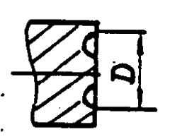
内  孔  密  封  槽 | 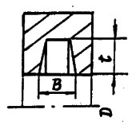 |  | $$T_{不}=\frac{\sqrt{D}}{1000}\sqrt{B·t}+1.3$$  $此公式按铸铁编制$。
端  面  密  封  槽 | 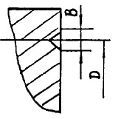 |  | $T_{不}=\frac{\left(3D-100\right)B+3D+200-6.9}{1000}$·K·Z  Z——槽数  -K——多槽系数  2～5槽 K=0.6  5槽以上 K=0.5
端  面  T  型  槽 | B | b |  | t |  |  |  | 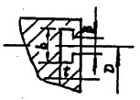
 | 10 | 16 |  | 13～20 |  |  |  | $$T_{不}=0.08D+4.86$$
 | 12 | 20 |  | 17～29 |  |  |  | $$T_{不}=0.089D+4.7$$
 | 14 | 24 |  | 21～29 |  |  |  | $$T_{不}=0.102D+4.4$$
 | 18 | 30 |  | 27～36 |  |  |  | $$T_{不}=0.229D+4.48$$
 | 22 | 36 |  | 32～44 |  |  |  | $$T_{不}=0.229D+3.83$$

材 料 系 数
材料名称 | ${45}^{\#}$ 钢 | 铸 铁 | 钢、铝 | 调 质 钢 | 高炭合金
系 数 | 1 | 0.8 | 0.6 | 1.2 | 1.3

(续)
说 明
1.本标准按单件小批编制。
2.除注明以铸铁材料编制之公式外均以${45}^{\#}$ 钢材制订。
3.本标准适用于C615～C650之间规格的车床。
4.S为螺距、W为英制螺纹。
5.公式中没有K的均不考虑系数。

2.C615～C618时间定额标准
单位：分
车  外  元 | ${ T}_{不}=\frac{4L\sqrt{d}{·K}_{1}+600}{1000}$·k  ${ K}_{1}$=${\left(\frac{L}{d}\right)}^{2}0.0006+1$ （刚性系数，L≥10d时用，否则$K_{1}$=1）  L、d——为影响刚性的长度与直径尺寸。
 |  |  | $$∇_{3}$$ | $$∇_{4}$$ | $$∇_{5}$$ | $$∇_{6}$$
 | K | 综 合 | 1 | 1.64 | 2 | 3.3
 |  | 单 刀 | 0.5 | 0.64 | 1 | 1.3
车  孔 | $T_{不}=\frac{4L\sqrt{d}{·K}_{1}+600}{1000}$·k  $K_{1}$=${\left(\frac{L}{D}\right)}^{2}0.00635+1$ （L≥3d时用）
 |  |  | $$∇_{3}$$ | $$∇_{4}$$ | $$∇_{5}$$ | $$∇_{6}$$
 | K | 综 合 | 1 | 1.8 | 3 | 3.7
 |  | 单 刀 | 0.5 | 0.8 | 1.2 | 1.5
端  面 | $T_{不}=\frac{\left(0.00096D^{2}+10.1\right)L+200D^{0.2}}{1000}$·k
 |  |  | $$∇_{3}$$ | $$∇_{4}$$ | $$∇_{5}$$ | $$∇_{6}$$
 | K | 综 合 | 1 | 1.35 | 1.5 | 2.2
 |  | 单 刀 | 0.5 | 0.8 | 1.2 | 1.5
外  锥 | $T_{不}=\frac{\left(0.426D+6.38\right)L+12.36D+900}{1000}$·k
 |  |  | $$∇_{3}$$ | $$∇_{4}$$ | $$∇_{5}$$ | $$∇_{6}$$
 | K | 综 合 | 1 | 1.65 | 2.45 | 3.5
 |  | 单 刀 | 0.5 | 0.65 | 0.8 | 0.925
锥  孔 | $T_{不}=\frac{\left(0.46d+6.89\right)L+13.35d+900}{1000}$·k
 |  |  | $$∇_{3}$$ | $$∇_{4}$$ | $$∇_{5}$$ | $$∇_{6}$$
 | K | 综 合 | 1 | 1.65 | 2.45 | 3.5
 |  | 单 刀 | 0.5 | 0.65 | 0.8 | 0.925
钻  孔 | $$T_{不}=\frac{\sqrt[4]{d}·15L+250{+K}_{1}}{1000}$$  $K_{1}$=50${(\frac{L-15}{\sqrt{d}})}^{1.45}$ （回屑时间 L＜15时取用）
铰  （扩）  孔 | $$T =\frac{1.5dL+800}{1000}$$
滚  花 | $$T_{不}=\frac{0.7DL+900}{1000}K_{B}$$

（续）
 | 节 距 | 0.5 | 1 | 1.5
 | $$K_{B}$$ | 1 | 1.3 | 1.7
切  槽 | B＜8  $$T_{不}=\frac{\left(0.256D+4.87\right)2.6t\sqrt[4]{B}+250}{1000}K_{1}K_{2}K_{3}$$  B≥8  $$T_{不}=\frac{\left(0.256D+4.87\right)0.1875Bt+500}{1000}K_{1}K_{2}K_{3}$$  1．B——槽宽  2．t——槽深  3．$K_{1}=1.4$ （内孔系数）。  4．$K_{2}=1.3$ （有形位公差系数）。  5．$K_{3}=0.02D+0.8$ （髙滚钢刀系数，限小直径另件选用）。
切  断 | $$T_{不}=\frac{\left(24.5D+140\right)-K_{C}}{1000}K_{3}$$  $K_{C}=20d+116$ （实心件$K_{C}$取0）  ${ K}_{3}=0.02D+0.8$ （高速钢刀系数，限小件选用）
说  明 | 1.D——直径（锥体大端直径）。  2.d——孔径（锥体大端直径）。  3.L——加工长度。  4.K——光洁度系数。  5.G——重量（公斤）。  6.S——螺距。  7.M——模数。  8.R——半径。

3．C620时间定额标准
单位：分
车  外  元 | $T_{不}=\frac{0.192DLK_{1}+800}{1000}$·k  $K_{1}$=${\left(\frac{L}{d}\right)}^{2}0.0006+1$ （刚性系数，L≥10d时用，否则$K_{1}$=1）  L、d——为影响刚性的长度与直径尺寸。
 |  |  | $$∇_{3}$$ | $$∇_{4}$$ | $$∇_{5}$$ | $$∇_{6}$$
 | K | 综 合 | 1 | 1.73 | 2.05 | 3.4
 |  | 单 刀 | 0.5 | 0.73 | 1.05 | 1.4
车  孔 | $T_{不}=\frac{0.204dLK_{1}+800}{1000}$·k  $K_{1}$=${\left(\frac{L}{D}\right)}^{2}0.00635+1$ （L≥3d时用）
 |  |  | $$∇_{3}$$ | $$∇_{4}$$ | $$∇_{5}$$ | $$∇_{6}$$
 | K | 综 合 | 1 | 1.9 | 3.1 | 3.9
 |  | 单 刀 | 0.5 | 1.9 | 1.2 | 1.7
端  面 | $T_{不}=\frac{\left(0.128L+0.206\right)D+250D^{0.2}}{1000}$·k
 |  |  | $$∇_{3}$$ | $$∇_{4}$$ | $$∇_{5}$$ | $$∇_{6}$$
 | K | 综 合 | 1 | 1.74 | 2 | 2.2
 |  | 单 刀 | 0.5 | 0.74 | 1 | 1.2
外  锥 | $T_{不}=\frac{\left(0.426D+6.38\right)L+12.36D+10000}{1000}$·k
 |  |  | $$∇_{3}$$ | $$∇_{4}$$ | $$∇_{5}$$ | $$∇_{6}$$
 | K | 综 合 | 1 | 1.65 | 2.45 | 3.5
 |  | 单 刀 | 0.5 | 0.65 | 0.8 | 0.925
锥  孔 | $T_{不}=\frac{\left(0.46d+6.89\right)L+13.35d+1000}{1000}$·k
 |  |  | $$∇_{3}$$ | $$∇_{4}$$ | $$∇_{5}$$ | $$∇_{6}$$
 | K | 综 合 | 1 | 2.3 | 3.25 | K
 |  | 单 刀 | 0.5 | 0.65 | 3.8
钻  孔 | $$T_{不}=\frac{\sqrt[4]{d}·15L+250{+K}_{1}}{1000}$$  $K_{1}$=50${(\frac{L-15}{\sqrt{d}})}^{1.45}$ （回屑时间 L＞15时取用）
铰  （扩）  孔 | $$T =\frac{1.5dL+800}{1000}$$
滚  花 | $$T_{不}=\frac{0.7DL+900}{1000}K_{B}$$

（续）
 | 节 距 | 0.5 | 1 | 1.5
 | $$K_{B}$$ | 1 | 1.3 | 1.7
切  槽 | B＜8  $$T_{不}=\frac{\left(0.256D+4.87\right)2.6t\sqrt[4]{B}+250}{1000}K_{1}K_{2}K_{3}$$  B≥8  $$T_{不}=\frac{\left(0.256D+4.87\right)0.1875Bt+500}{1000}K_{1}K_{2}K_{3}$$  1．B——槽宽  2．t——槽深  3．$K_{1}=1.4$ （内孔系数）。  4．$K_{2}=1.3$ （有形位公差系数）。  5．$K_{3}=0.02D+0.8$ （髙滚钢刀系数，限小直径另件选用）。
切  断 | $$T_{不}=\frac{\left(22D+63-K_{d}\right)}{1000}K_{3}$$  ${ K}_{d}=18d+52$ （实心件$K_{d}$取0）  $K_{3}=0.02D+0.8$ （高速钢刀系数，限小件选用）
说  明 | 1.D——直径（锥体大端直径）。  2.d——孔径（锥体大端直径）。  3.L——加工长度。  4.K——光洁度系数。  5.G——重量（公斤）。  6.S——螺距。  7.M——模数。  8.R——半径。

4．C630时间定额标准
单位：分
车  外  元 | $T_{不}=\frac{(0.15D+0.8)LK_{1}+1000}{1000}$·k  $K_{1}$=${\left(\frac{L}{d}\right)}^{2}0.0006+1$ （刚性系数，L≥10d时用，否则$K_{1}$=1）  L、d——为影响刚性的长度与直径尺寸。
 |  |  |  |  |  |  |  |  | $$∇_{3}$$ |  |  |  | $$∇_{4}$$ |  |  |  | $$∇_{5}$$ |  |  |  | $$∇_{6}$$
 | K |  |  |  | 综 合 |  |  |  | 1 |  |  |  | 1.75 |  |  |  | 2.1 |  |  |  | 3.5
 |  |  |  |  | 单 刀 |  |  |  | 0.5 |  |  |  | 0.75 |  |  |  | 1.1 |  |  |  | 1.4
车  孔 | $T_{不}=\frac{(0.17d+0.83)LK_{1}+1000}{1000}$·k  $K_{1}$=${\left(\frac{L}{D}\right)}^{2}0.00635+1$ （L≥3d时用）
 |  |  |  |  |  |  |  | $$∇_{3}$$ |  |  |  | $$∇_{4}$$ |  |  |  | $$∇_{5}$$ |  |  |  | $$∇_{6}$$
 | K |  |  | 综 合 |  |  |  | 1 |  |  |  | 2 |  |  |  | 3.4 |  |  |  | 4
 |  |  |  | 单 刀 |  |  |  | 0.5 |  |  |  | 1 |  |  |  | 1.4 |  |  |  | 1.6
端  面 | $T_{不}=\frac{(0.15D+1.1)+2.2D+1000}{1000}$·k
 |  |  |  |  |  |  | $$∇_{3}$$ |  |  | $$∇_{4}$$ |  |  |  | $$∇_{5}$$ |  |  |  | $$∇_{6}$$
 | K |  | 综 合 |  |  |  | 1 |  |  | 1.74 |  |  |  | 1.95 |  |  |  | 2.2
 |  |  | 单 刀 |  |  |  | 0.5 |  |  | 0.74 |  |  |  | 0.95 |  |  |  | 1.2
外  锥 | $T_{不}=\frac{\left(0.426D+6.38\right)L+12.36D+1200}{1000}$·k
 |  |  |  |  |  |  | $$∇_{3}$$ |  |  | $$∇_{4}$$ |  |  |  | $$∇_{5}$$ |  |  |  | $$∇_{6}$$
 | K |  | 综 合 |  |  |  | 1 |  |  | 1.65 |  |  |  | 2.45 |  |  |  | 3.5
 |  |  | 单 刀 |  |  |  | 0.5 |  |  | 0.65 |  |  |  | 0.8 |  |  |  | 0.925
锥  孔 | $T_{不}=\frac{\left(0.46d+6.89\right)L+13.35d+1200}{1000}$·k
 |  |  |  |  |  | $$∇_{3}$$ |  |  |  |  | $$∇_{4}$$ |  |  |  | $$∇_{5}$$ |  |  |  | $$∇_{6}$$
 | K | 综 合 |  |  |  | 1 |  |  |  |  | 2.3 |  |  |  | 3.25 |  |  |  | 3.5
 |  | 单 刀 |  |  |  | 0.5 |  |  |  |  | 0.65 |  |  |  | 0.8 |  |  |  | 0.925
钻  孔 | $$T_{不}=\frac{\sqrt[4]{d}·15L+250{+K}_{1}}{1000}$$  $K_{1}$=50${(\frac{L-40}{\sqrt{d}})}^{1.45}$ （回屑时间 L＞40时取用）
铰  （扩）  孔 | $$T =\frac{1.5dL+1000}{1000}$$
滚  花 | $$T_{不}=\frac{0.9DL+800}{1000}K_{B}$$

（续）
 | 节 距 | 0.5 | 1 | 1.5
 | $$K_{B}$$ | 1 | 1.3 | 1.7
切  槽 | B＜8  $$T_{不}=\frac{\left(0.256D+4.87\right)2.6t\sqrt[4]{B}+250}{1000}K_{1}K_{2}$$  B≥8  $$T_{不}=\frac{\left(0.256D+4.87\right)0.1875tB+500}{1000}K_{1}K_{2}$$  1．B——槽宽  2．t——槽深  3．$K_{1}=1.4$ （内孔系数）。  4．$K_{2}=1.3$ （有形位公差系数）。
切  断 | $$T_{不}=\frac{\left(22D-107\right)-K_{d}}{1000}$$  $K_{d}=18d-89$ （实心件$K_{d}$取0）
说  明 | 1.D——直径（锥体大端直径）。  2.d——孔径（锥体大端直径）。  3.L——加工长度。  4.K——光洁度系数。  5.G——重量（公斤）。  6.S——螺距。  7.M——模数。  8.R——半径。

5．C650时间定额标准
单位：分
车  外  元 | $T_{不}=\frac{0.12DLK_{1}+2000}{1000}$·k  $K_{1}$=${\left(\frac{L}{d}\right)}^{2}0.0006+1$ （刚性系数，L≥10d时用，否则$K_{1}$=1）  L、d——为影响刚性的长度与直径尺寸。
 |  |  |  |  | $$∇_{3}$$ |  | $$∇_{4}$$ |  | $$∇_{5}$$ |  | $$∇_{6}$$
 | K |  | 综 合 |  | 1 |  | 1.85 |  | 2.4 |  | 4
 |  |  | 单 刀 |  | 0.5 |  | 0.85 |  | 1.4 |  | 1.6
车  孔 | $T_{不}=\frac{(0.17dK_{1}+0.83)L+2000}{1000}$·k  $K_{1}$=${\left(\frac{L}{D}\right)}^{2}0.00635+1$ （L≥3d时用）
 |  |  |  |  | $$∇_{3}$$ |  | $$∇_{4}$$ |  | $$∇_{5}$$ |  | $$∇_{6}$$
 | K |  | 综 合 |  | 1 |  | 2 |  | 3.4 |  | 4
 |  |  | 单 刀 |  | 0.5 |  | 1 |  | 1.4 |  | 1.6
端  面 | $T_{不}=\frac{(0.14D+1.2)L+2D+2000}{1000}$·k
 |  |  |  |  | $$∇_{3}$$ |  | $$∇_{4}$$ |  | $$∇_{5}$$ |  | $$∇_{6}$$
 | K |  | 综 合 |  | 1 |  | 1.7 |  | 2.4 |  | 3
 |  |  | 单 刀 |  | 0.5 |  | 0.7 |  | 1.4 |  | 2
外  锥 | $T_{不}=\frac{\left(0.1049+7.566\right)L+3900}{1000}$·k
 |  |  |  |  | $$∇_{3}$$ |  | $$∇_{4}$$ |  | $$∇_{5}$$ |  | $$∇_{6}$$
 | K |  | 综 合 |  | 1 |  | 1.63 |  | 2.46 |  | 3.91
 |  |  | 单 刀 |  | 0.5 |  | 0.63 |  | 1.03 |  | 1.14
锥  孔 | $T_{不}=\frac{\left(0.13D+9\right)L+3900}{1000}$·k
 |  |  |  | $$∇_{3}$$ |  | $$∇_{4}$$ |  | $$∇_{5}$$ |  | $$∇_{6}$$
 | K | 综 合 |  | 1 |  | 2.92 |  | 4.48 |  | 4.78
 |  | 单 刀 |  | 0.5 |  | 0.63 |  | 1.03 |  | 1.41
钻  孔 | $$T_{不}=\frac{\sqrt[4]{d}·15L+250{+K}_{1}}{1000}$$  $K_{1}$=50${(\frac{L-40}{\sqrt{d}})}^{1.45}$ （回屑时间 L＞40时取用）
铰  （扩）  孔 | $$T =\frac{1.5dL+1000}{1000}$$
滚  花 | $$T_{不}=\frac{DL+2000}{1000}K_{B}$$

（续）
 | 节 距 | 0.5 | 1 | 1.6
 | $$K_{B}$$ | 1 | 1.3 | 1.7
切  槽 | B＜8  $$T_{不}=\frac{\left(0.256D+4.87\right)2.6t\sqrt[4]{B}+250}{1000}K_{1}K_{2}$$  B≥8  $$T_{不}=\frac{\left(0.256D+4.87\right)0.1875tB+500}{1000}K_{1}K_{2}$$  1．B——槽宽  2．t——槽深  3．$K_{1}=1.4$ （内孔系数）。  4．$K_{2}=1.3$ （有形位公差系数）。
切  断 | $$T_{不}=\frac{0.0923D^{2}+726-K_{d}}{1000}$$  $K_{d}=0.0923d^{2}$ （实心件$K_{d}$取0）
说  明 | 1.D——直径（锥体大端直径）。  2.d——孔径（锥体大端直径）。  3.L——加工长度。  4.K——光洁度系数。  5.G——重量（公斤）。  6.S——螺距。  7.M——模数。  8.R——半径。

二． 镗 床

1．镗床时间定额标准
单位：分
机床
T_{准}
准  终  时  间 | 类别 |  |  | T68 |  |  |  | T611 |  |  | T612
 | 一般 |  |  | 30 |  |  |  | 35 |  |  | 40
 | 中等 |  |  | 50 |  |  |  | 60 |  |  | 70
 | 复杂 |  |  | 80 |  |  |  | 90 |  |  | 100
说 1．一般——三个以内加工工步校正简单。
2．中等——五个以内加工工步校正要求高。
明 3．复杂——六个以上加工工步精密校正。
倒  角 | $$T_{不}=\frac{\left(0.1H+2\right)D+60H-40}{1000}K_{2}$$  内角 $K_{2}=1$  外角 $K_{2}=1.42$
 | D |  |  |  | 50 |  | 100 |  | 200 | 300 |  | 400
 | H | 1 | 内 |  | 0.125 |  | 0.23 |  | 0.44 | 0.65 |  | 0.92
 |  |  | 外 |  | 0.178 |  | 0.33 |  | 0.63 | 0.92 |  | 1.31
 |  | 2 | 内 |  | 0.19 |  | 0.3 |  | 0.52 | 0.74 |  | 0.96
 |  |  | 外 |  | 0.27 |  | 0.43 |  | 0.74 | 1.15 |  | 1.36
 |  | 3 | 内 |  | 0.26 |  | 0.37 |  | 0.6 | 0.83 |  | 1.06
 |  |  | 外 |  | 0.36 |  | 0.53 |  | 0.85 | 1.18 |  | 1.5
装  卸  公  式 | 工  作  台  或  弯  板  装  卡 | 手搬  ＜20  (公斤) | 简单 |  | $${ T}_{装}=0.16G+0.75$$
 |  |  | 中等 |  | ${ T}_{装}=(0.16G+0.75$)×1.58
 |  |  | 复杂 |  | $T_{装}=(0.16G+0.75$)×2.38
 |  | 吊车  ≥20  (公斤) | 简单 |  | $${ T}_{装}=0.0106G+6.87$$
 |  |  | 中等 |  | ${ T}_{装}=(0.0106G+6.87$)×1.48
 |  |  | 复杂 |  | ${ T}_{装}=(0.0106G+6.87$)×2.17
 | 说  明 | 1．简单——一面找正。  2. 中等——二面以上找正。  3. 复杂——百分表找正。
硬质合金盘刀抄平面 |  |  |  |  |  | 棍刀铣槽

（续）
$$T_{不}=\frac{\left(0.028LB+2.87L+7.62B+320\right)}{1000}K$$ |  |  |  |  |  |  |  |  |  |  |  |  |  |  |  |  | $$T_{不}=\frac{{\left(29.6L+2.24B^{2}+99\right)}^{3}·\sqrt[5]{t}}{1000}$$
 |  |  |  |  |  |  | $$∇_{3}∇_{4}$$ |  | $$∇_{5}∇_{6}$$ |  |  |  |  |  |  |  |  |  |  |  |  |  | $$∇_{3}∇_{4}$$ |  |  | $$∇_{5}$$ | $$∇_{6}$$
 |  | K |  |  |  |  | 1 |  | 1.3 |  |  |  |  |  |  |  |  |  | K |  |  |  | 1 |  |  | 1.2 | 1.4
平旋盘抄平面 |  |  |  |  |  |  |  |  |  |  |  |  |  |  |  |  | 钻孔
$$T_{不}=\frac{\left(0.438D-12.28\right)L+5.26D+2600}{1000}K$$  L——为走刀长度 |  |  |  |  |  |  |  |  |  |  |  |  |  |  |  |  | $$T_{不}=\frac{\left(0.02D^{2}+5.6\right)L+9D+1000+K_{1}}{1000}$$  $$K_{1}=0.039D^{2}+4{\left(\frac{L}{D}\right)}^{2}$$  （回屑时间，L＜40时，$K_{1}$取0）
 |  |  |  | $$∇_{3}$$ | $$∇_{4}$$ |  |  | $$∇_{5}$$ |  |  |  | $$∇_{6}$$
 | K |  |  | 1 | 1.4 |  |  | 1.79 |  |  |  | 3.1
短  刀  杆  镗  孔 |  | D＜8  $$T_{不}=\frac{\left[0.494\left(160-D\right)-12.53\right]L+9.26\left(160-D\right)+2700}{1000}K$$  D≥8  $${ T}_{不}=\frac{\left(0.494D-12.53\right)L+9.26D+2700}{1000}K$$
 |  |  |  |  |  |  |  |  |  |  | $$∇_{3}$$ |  |  |  |  | $$∇_{4}$$ |  |  |  |  | $$∇_{5}$$ |  |  |  |  | $$∇_{6}$$
 |  |  |  |  |  | K |  |  |  |  | 1 |  |  |  |  | 1.58 |  |  |  |  | 1.88 |  |  |  |  | 3.2
穿镗杆镗孔 |  | $$T_{不}=\frac{\left(0.96D-32.21\right)L+8.31D+3100}{1000}K$$
 |  |  |  |  |  |  |  |  |  | $$∇_{3}$$ |  |  |  |  | $$∇_{4}$$ |  |  |  |  | $$∇_{5}$$ |  |  |  |  | $$∇_{6}$$
 |  |  |  |  |  | K |  |  |  | 1 |  |  |  |  | 1.4 |  |  |  |  | 1.79 |  |  |  |  | 3.1
铰（扩）孔 |  |  |  |  |  |  |  |  |  |  |  |  |  |  |  |  | 镗外元
$$T_{不}=\frac{\left(0.96D-5.84\right)L+14.4D+1700}{1000}$$ |  |  |  |  |  |  |  |  |  |  |  |  |  |  |  |  | $$T_{不}=\frac{\left(0.16D+8.38\right)L+5.5D+300}{1000}K$$
 |  |  |  |  |  |  |  |  |  |  |  |  |  |  |  |  |  |  |  |  |  | $$∇_{3}∇_{4}$$ |  | $$∇_{5}$$ |  |  |  | $$∇_{6}$$
 |  |  |  |  |  |  |  |  |  |  |  |  |  |  |  |  |  | K |  |  |  | 1 |  | 1.3 |  |  |  | 2.01
刮  平  面 |  |  | 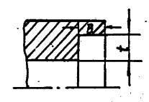  $$T_{不}=\frac{35.6t+223B+1.59tB+900}{1000}$$
镗  内  沟  槽 |  |  | B＜5  $$T_{不}=\frac{0.34BtD+2200}{1000}K_{3}$$  B＜8  $$T_{不}=\frac{0.244BtD+2200}{1000}K_{3}$$

（续）
B＜15
$$T_{不}=\frac{0.24BtD+3800}{1000}K_{3}$$
 | 1．B——槽宽  2．t——槽深  3．D——孔径  4．$K_{3}$——精度系数 |  |  |  | B精度等级 |  |  | $$K_{3}$$
 |  |  |  |  | 五级以下 |  |  | 1
 |  |  |  |  | 五级和四级 |  |  | 1.3
 |  |  |  |  | 三级和二级 |  |  | 1.5
材 料 系 数
材料名称 |  | 铸铁 | 中碳 | 低碳 |  | 铸钢 | 铜
系数 |  | 1 | 1.25 | 1.25 |  | 1.6 | 0.75
说  明 | 1.本标准适用于T68、T611、T612及近似规格之镗床。  2.本标准按单件小批制定，其他批量可酌情以批量系数调整。  3.本标准系按铸铁材料加工编制，其他材料以材料系数调整。  4.K——光洁度系数。  5.$K_{1}$——回屑时间公式。  6.$K_{2}$——倒内外角系数。  7.$K_{3}$——精度系数。

三． 立 式 机 床

1．立式机床时间定额标准
单位：分
准 终  时 间 | 简单 | 36 |  |  |  | 1.简单——三个以内视图，三件以内工量具。  2.中等——五个以内视图，五件以内工量具。  3.复杂——六个以上视图，六件以上工量具。
 | 中等 | 42
 | 复杂 | 60
装  卸  公  式 | $$T_{装}=\frac{10.2G+9600}{1000}K$$
 | 对 应  系 数  K | 四 爪 卡 紧 |  |  |  |  |  |  |  |  |  |  |  |  | 压 板 紧 固
 |  | 简单 |  |  |  |  | 中等 |  |  |  |  | 复杂 |  |  | 简单 |  |  |  |  | 中等 |  |  |  |  | 复杂
 |  | 1 |  |  |  |  | 1.41 |  |  |  |  | 1.5 |  |  | 1.5 |  |  |  |  | 1.56 |  |  |  |  | 1.86
简单——划针粗找一个面。
中等——划针粗找二个以上面。
复杂——用千分表。
R | $T_{不}=\frac{1.25RD+2880}{1000}K$  $$∇$$
 | 系数 |  |  |  | $$∇_{3}$$ |  |  |  |  |  | $$∇_{4}$$ |  |  |  |  |  | $$∇_{5}$$ |  |  |  |  | $$∇_{6}$$
 | K |  |  |  | 1 |  |  |  |  |  | 1 |  |  |  |  |  | 1.77 |  |  |  |  | 1.77
倒  角 | H  D |  | 2 |  |  |  |  | 4 |  |  |  |  | 6 |  |  |  |  | 8 |  |  |  |  | 10
 | 500 |  | 0.34 |  |  |  |  | 0.5 |  |  |  |  | 0.6 |  |  |  |  | 0.8 |  |  |  |  | 0.9
 | 100 |  | 0.5 |  |  |  |  | 0.8 |  |  |  |  | 1 |  |  |  |  | 1.3 |  |  |  |  | 1.6
 | 1500 |  | 0.6 |  |  |  |  | 1 |  |  |  |  | 1.5 |  |  |  |  | 1.9 |  |  |  |  | 2.3
 | 公式：$T_{不}=0.00014HD+0.2$
V  形  槽 | $$T_{不}=\frac{0.018DBt+3960}{1000}K$$  $∇_{3}$—$∇_{5}$ K=1
直  槽 | $T_{不}=\frac{0.062DBt+10320}{1000}K$  $$∇$$
 | 系数 |  |  | $$∇_{3}$$ |  |  |  |  |  | $$∇_{4}$$ |  |  |  |  |  | $$∇_{5}$$ |  |  |  |  | T形槽按本式乘系数2.1
 | K |  |  | 1 |  |  |  |  |  | 1 |  |  |  |  |  | 1.21
外  元 | $$T_{不}=\frac{0.24DL+2040}{1000}K$$
 | 系数  $$∇$$ |  |  | $$∇_{3}$$ |  |  |  |  | $$∇_{4}$$ |  |  |  |  | $$∇_{5}$$ |  |  |  |  | $$∇_{6}$$
 | K |  |  | 1 |  |  |  |  | 1.45 |  |  |  |  | 1.94 |  |  |  |  | 2.47
内  元  系数 | $$T_{不}=\frac{0.34DL+2880}{1000}K$$
 | $$∇$$ |  |  | $$∇_{3}$$ |  |  |  |  | $$∇_{4}$$ |  |  |  |  | $$∇_{5}$$ |  |  |  |  | $$∇_{6}$$
 | K |  |  | 1 |  |  |  |  | 1.54 |  |  |  |  | 2.15 |  |  |  |  | 3
（续）
平  面  系数 | $T_{不}=\frac{0.24DL+1680}{1000}K$  $$∇$$
 |  |  | $$∇_{3}$$ |  | $$∇_{4}$$ | $$∇_{5}$$ | $$∇_{6}$$
 | K |  | 1 |  | 1.54 | 2.15 | 3
外  锥  系数 | $T_{不}=\frac{0.36DL+5088}{1000}K$  $$∇$$
 |  |  | $$∇_{3}$$ |  | $$∇_{4}$$ | $$∇_{5}$$ | $$∇_{6}$$
 | K |  | 0.7 |  | 1 | 1.27 | 1.52
内  锥  系数 | $$T_{不}=\frac{0.43DL+6100}{1000}K$$
 | $$∇$$ |  | $$∇_{3}$$ |  | $$∇_{4}$$ | $$∇_{5}$$ | $$∇_{6}$$
 | K |  | 0.7 |  | 1 | 1.27 | 1.52
修 正 系 数
材料 |  | 铸钢 |  | 轧锻 |  | 铸铁
K |  | 1 |  | 0.71 |  | 0.58
机床 |  | 中立 |  | 小立 |  | 小立——小于2m。  中立——2m至3m。
K |  | 1 |  | 0.83
说  明 |  | 1．D——外元、内元锥度元大端及槽类顶元直径。  2．L——外元、内元加工长度及平面半径。  3．B——槽类宽度。  4．t——槽类深度。  5．R——元弧半径。  6．H——倒角高。

四． 龙 门 刨 床

1．龙门刨床时间定额标准
单位：分
准 终  时 间 | 简单 | 35 |  | 简单——视图三个以内，精度较低，一般量具。  中等——视图四个以上，3、4级精度，量具较精密。  复杂——视图四个以上，2、3级精度，精密量具。
 | 中等 | 45
 | 复杂 | 60
装  卸  公  式 | 装卡方法 | 复杂程度 |  | 基面 |  |  |  |  | $T_{装}$公式
 | 工作台上 | 简单 |  | 未加工 |  |  |  |  | $$T_{装}=\frac{0.0042LB+1.1G+7060}{1000}$$
 |  | 中等 |  | 已加工
 | 在垫块上 | 简单 |  | 已加工
 | 工作台上 |  |  |  |  |  |  |  | $$T_{装}=\frac{0.0037LB+1.1G+4370}{1000}$$
 | 在垫块上 |  |  | 未加工 |  |  |  |  | $$T_{装}=\frac{0.005LB+1.1G+9000}{1000}$$
 |  | 中等 |  | 已加工
 | 工作台上 |  |  | 未加工 |  |  |  |  | $$T_{装}=\frac{0.005LB+1.1G+12370}{1000}$$
 | 在垫块上
 | 复 杂 |  |  |  |  |  |  |  | $$T_{装}=\frac{0.012LB+1.1G+14100}{1000}$$
简单——划针粗略找正，无刚度影响，松紧螺母方便。
中等——需仔细找正，略有刚度影响，需适当增加辅助支撑。
复杂——有2—3级精度要求及整形公差要求，千分表仔细校正，
有刚度影响，松紧螺母操作不方便。
平  垂  系数  面 | $T_{不}=\frac{0.07LB+4000}{1000}K$  $$∇$$
 |  |  | $$∇_{3}$$ |  | $$∇_{4}$$ |  |  | $$∇_{5}$$ |  |  |  | $$∇_{6}$$ | L——加工长  B——加工宽
 | K |  | 1 |  | 1.15 |  |  | 1.53 |  |  |  | 1.95
斜  面  系数 | $T_{不}=\frac{0.3LB+1120}{1000}K$  $$∇$$
 |  |  | $$∇_{3}$$ |  |  | $$∇_{4}$$ |  |  |  | $$∇_{5}$$ |  |  | L——加工斜面宽  B——加工斜面长
 | K |  | 1 |  |  | 1.37 |  |  |  | 2
直  槽  系数 | ∇T不=0.008B+0.65Lt+65001000K
 |  |  | $$∇_{3}$$ |  |  |  | $$∇_{4}$$ |  |  |  | $$∇_{5}$$ |  | L——直槽宽  t——直槽深  B——直槽长
 | K |  | 1 |  |  |  | 1.15 |  |  |  | 1.53
T  形  面 | ∇T不=[0.008B+0.65Lt1000+0.016b+1.18Lh+248001000]·K
 | 系数 |  | $$∇_{3}$$ |  |  |  | $$∇_{4}$$ |  |  |  | 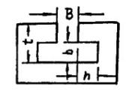
 | K |  | 1 |  |  |  | 1.37

（续）
制  角 | H  L | 2 | 4 | 6 | 8
 | 1000 | 0.22 | 0.42 | 0.62 | 0.82
 | 2000 | 0.42 | 0.82 | 1.22 | 1.62
 | 3000 | 0.62 | 1.22 | 1.82 | 2.42
 | 4000 | 0.82 | 1.62 | 2.42 | 3.22
 | 5000 | 1.02 | 2.02 | 3.02 | 4.02
公式：$T_{不}=0.0001LH+0.02$ H——倒角高
材料
材料系数 | 系数 | 铸铁 | 碳钢 | 合金钢 | 注：材料系数及工况系数 均与T不单相乘。
 | K | 0.8 | 1 | 1.15
工 况  系 数  K | 1.一道工序分为两次刨时：粗刨：0.6，精刨：0.7  2.双刀加工：0.75  3.每次装卡工件10件以上0.9 高速钢。
高  临  空 | $$K=\frac{0.035H+1000}{1000}$$  H——工件基面离工作台高度
薄  板 | $$K=\frac{0.002LB/S+1000}{1000}$$  S——板厚
说  明 | 本标准适用于3m、4m、6m龙门刨床。

五． 牛 头 刨 床

1．牛头刨床时间定额标准
单位：分
准 终  时 间 | 简单 | 15 |  | 简单——二个以内视图，二种以内量具，虎钳夹紧，粗略找正， $∇_{4}$以下。  复杂——三个以上视图，三种以上量具，压板压紧精确赵正。
 | 复杂 | 35
装 卸  公 式 | 虎钳卡固 |  |  | $$T_{装}=0.13G+1.2$$
 | 压板固定 |  |  | $$T_{装}=0.1G+6$$
平  面 | $T_{不}=\frac{0.49LB+1100}{1000}K$  $$∇$$
 | 系数 |  | $$∇_{3}$$ |  |  |  | $$∇_{4}$$ |  | $$∇_{5}$$ |  |  | $$∇_{6}$$
 |  | K | 0.73 |  |  |  | 1 |  | 1.48 |  |  | 2.44
侧  垂  面 | $T_{不}=\frac{0.62LH+1600}{1000}K$  $$∇$$
 | 系数 |  | $$∇_{3}$$ |  |  |  | $$∇_{4}$$ |  | $$∇_{5}$$ |  |  | $$∇_{6}$$
 |  | K | 0.73 |  |  |  | 1 |  | 1.36 |  |  | 2.44
斜  面 | ∇T不=0.6LB+26001000K
 | 系数 |  |  | $$∇_{3}$$ |  |  | $$∇_{4}$$ |  | $$∇_{5}$$ |  |  | $$∇_{6}$$
 |  | K |  | 0.73 |  |  | 1 |  | 1.36 |  |  | 2.63
直  槽 | $T_{不}=\frac{0.14LBt+2700}{1000}K$  $$∇$$
 |  | 系数 |  |  |  | $$∇_{3}$$ |  |  |  | $$∇_{4}$$
 |  | K |  |  |  | 1 |  |  |  | 1.42
倒  角 | 公式：$T_{不}=\frac{0.55LH+1000}{1000}K$
 |  | H  L |  |  | 1 |  |  | 3 |  |  | 5
 |  | 100 |  |  | 1.06 |  |  | 1.17 |  |  | 1.28
 |  | 200 |  |  | 1.1 |  |  | 1.33 |  |  | 1.55
 |  | 300 |  |  | 1.17 |  |  | 1.5 |  |  | 1.83
 |  | 400 |  |  | 1.22 |  |  | 1.66 |  |  | 2.1
材 料  系 数 |  | 材 料 |  |  | 碳 钢 |  |  | 铸 铁 |  |  | 合金钢
 |  | K |  |  | 1 |  |  | 0.8 |  |  | 1.25
说  明 | 1.符号说明：L——各工步加工部分长。 B——平斜面及槽宽。  H——垂面及倒角高。 t——槽深。 G——工件重量。  2.适用设备：B665类型牛头刨。

六． 磨 床

1．平面磨时间定额标准
单位：分
准 终 时 间： 20
附  加  部  分 | 1.调换冷却液 40  2.更换砂轮 180  3.换虎钳胎、夹具$\left\{\begin{aligned}用天车 30 \\ 不用天车 10\end{aligned}\right.$
装 卸 公 式
在磁盘上或平面胎上不校正，简单校正 |  |  |  | $$T_{装}=\frac{0.036F+288}{1000}$$
在虎钳上或斜面胎上简单校正 |  |  |  | $$T_{装}=\frac{0.072F+576}{1000}$$
在弯板胎上简单校正 |  |  |  | $$T_{装}=\frac{0.108F+864}{1000}$$
高精度严整形 |  |  |  | $$T_{装}=\frac{0.024(F_{文}F_{平})+4014}{1000}$$
计 算 公 式
常用金属材料
碳钢、铸铁及粉末冶金等材料
无 形 位 公 差
单 件加 工单 面 | $$T_{不}=\frac{h}{0.2}·\frac{0.075732F+1181.4}{1000}$$
多 件加 工单 面 | $$T_{不}=\frac{h}{0.2}·\frac{0.075732F+1181.4}{1000}-\frac{0.000101n^{2}F}{1000}$$
有 形 位 公 差
单 件加 工单 面 | $$T_{不}=\frac{h}{0.2}·\frac{0.075732F+1181.4}{1000}+\frac{2B+60}{92-0.0866L}$$
多 件加 工单 面 | $$T_{不}=\frac{h}{0.2}·\frac{0.075732F+1181.4}{}+\frac{2B+60}{92-0.0866L}-\frac{0.000101n^{2}F}{1000}$$
特殊材料：轴承钢、弹簧钢（20CrMnTi、GCr15等）
无形位  公差 |  | 多件加工单面 | $$T_{不}=\frac{2.2h}{}·\frac{0.314F+1968}{1000}-\frac{0.000101n^{2}F}{1000}$$

（续）
有严形位公差 | 多件加工单面 | $$T_{不}=\frac{1.3h}{0.2}·\frac{0.314F+1968}{1000}+\frac{2B+60}{92-0.0866L}-0.000101n^{2}F$$
一 切 可 磨 金 属 材 料
高精度严整形 | 单件加工双面整磨 | $$T_{不}=\frac{0.94038F+31638}{1000}$$
本公式适用高精度（一级精度）有严格的$∥或⊥$要求需要反复多次（垫纸拉表漏无等方法检测校正）磨削才能完成的工件。如薄阀片、量具体等。
说 明
1.F=BL，在$T_{装}$中为轮廓尺寸，在$T_{不}$中为磨削尺寸。
$2.\frac{2B+60}{92-0.0866L}$是精细（空磨）时间。
${3.T}_{不}$式中$\frac{0.000101n^{2}F}{1000}$为多件加工的调整系数。计算出的时间为单件时间。单件时间乘以件数等于多件时间。
4.h为工艺规定的单面工序间余量，n为每盘码放件数。
5.本标准中各$T_{不}$适用于平面磨床所能达到的任何一种光洁度。

2．外元磨时间定额标准
单位：分
准 终 时 间： 25
附  加  部  分 | 砂轮直径 （分）  D≥500（mm） 240  更换砂轮 D＞300（mm） 180  D≤300（mm） 120  换冷却液 磨床长度＞2000 60  磨床长度＜2000 40  更换卡盘或胎具 30
装 卸 公 式
顶尖直接顶活一般精度，  高精度严公差 |  | 手  动 | $$T_{装}=\frac{0.00586DL+322.7}{1000}$$
顶尖直接顶活一般精度 |  | 吊  车 | $$T_{装}=\frac{0.00586DL+3322.7}{1000}$$
用芯轴或轴胎一般精度，  高精度严公差 |  | 手  动 | $$T_{装}=\frac{0.00965DL+531.2}{1000}$$
用芯轴或轴胎一般精度 |  | 吊  车 | $$T_{装}=\frac{0.00965DL+5311.2}{1000}$$
顶尖直接顶活高精度严公差 |  | 吊  车 | $$T_{装}=\frac{0.00586DL+6322.7}{1000}$$
用芯轴或轴胎高精度严公差 |  | 吊  车 | $$T_{装}=\frac{0.00965DL+10407.2}{1000}$$
锥轴壮紧 |  | 手  动 | $$T_{装}=\frac{0.00563DL+322.7}{1000}$$
说 明 | 装卸活时间公式中的D、L是工件最大轮廓尺寸。
外 元  （锥 元） | $$T_{不}∇_{7}以下=K\left(\frac{0.01L}{d}+1\right)(0.001DL-0.00553L+0.00499D-0.1686)$$
 | $$T_{不}∇_{8}以上=K\left(\frac{0.0105L}{d}+1.05\right)(0.001DL-0.00553L+0.00499D-0.1686)$$
端  面 | $$T_{不}=0.15+\frac{0.040365HD+13.04H+0.3248D+346.7}{1000}·K$$  （用于无形位公差要求或要求不严胎具保证）
$$T_{不}=0.15+\frac{0.040365HD+13.04H+0.3248D+346.7}{1000}×\frac{1540+0.02806HD}{1000}·K$$
（用于有严格形位公差要求需谨慎测试件）

（续）
K：:工  况系  数的  选择 | 1.粗精合并磨外元无$∥或⊥$要求或虽有要求但容易保证者 1  2.单粗磨或单精磨 0.5  3.磨锥稍外元 1.2  4.磨轴承钢弹簧钢件 1.4  5.磨常用金属件（不管热处理状态如何） 1  6.磨单元素金属（电镀层） 1.6  7.对一级精度要求严格的$∥或⊥$形位公差 2
说  明 | 1.磨端面两公式中H为端面高度在5≤H≤50之间变化有效。  2.磨外元公式中($\frac{0.01L}{d}+1)$的L取工件总长，D取工件最小直径，  其它D、L取磨削尺寸。  3.加工尺寸L＜40MM D＜10MM时均以40MM和10MM代入。

3．内元磨时间定额标准
单位：分
准 终 时 间： 25
附  加  部  分 | 1.调换冷却液 30  2.更换砂轮 40  3.换胎夹具$\left\{\begin{aligned}用天车 30 \\ 不用天车 10\end{aligned}\right.$
装 卸 公 式
一端连接外元定位 | 高精度  严公差 | $$T_{装}=\frac{0.00586DL+6322.7}{1000}$$
 | 一 般  精 度 | $$T_{装}=\frac{0.08889DL-14.5}{1000}$$
用三爪装卡 |  | $$T_{装}=\frac{0.006DL+3.6L+3.926D+175}{1000}$$
用四爪装卡 |  | $$T_{装}=\frac{0.0025DL+6.8L+16D+171.4}{1000}$$
K：工况系数选择 | 1.常用金属（淬火与不淬火） 1  2.单元素金属（电镀层） 1.6  3.轴承钢、弹簧钢20CyMnTi等 1.4  4.铸铁或磨锥孔 1.2  5.磨端面无整形要求[T端]×0.25
计 算 公 式
开机情况 |  |  | 一级精度（粗精不分）
磨  内  元  (锥元) | 日月连续开机（机床任务饱满，工作稳定） |  | $$T_{不}=(\frac{0.04L}{D}+1)\frac{0.43247DL+4809.66}{1000}·\frac{Kh}{0.3}$$
 | 间歇式开机（机床任务不饱，利用率不高） |  | $$T_{不}=(\frac{0.04L}{D}+1)\frac{0.43247DL+4809.66}{1000}·\frac{Kh}{0.15}$$
 | 二、三级精度（粗、精不分）
 | 日月连续开机 |  | $$T_{不}=(\frac{0.04L}{D}+1)\frac{0.411878DL+4809.66}{1000}·\frac{Kh}{0.4}$$
 | 间歇式开机 |  | $$T_{不}=(\frac{0.04L}{D}+1)\frac{0.411878DL+4809.66}{1000}·\frac{Kh}{0.2}$$
磨 端 面
进刀方式与要求 |  |  | 磨 端（肩）面
切入  进给 | $∥或⊥$度公差$δ$＞0.005或不超二级精度 |  | $$T_{不}=(\frac{0.04L}{D}+1)\frac{0.33DH+8.2H-1.9D+1010}{1000}·K$$
（续）
切入  进给 | $∥或⊥$度公差$δ$≤0.005或一级精度要求 | $$T_{不}=(\frac{0.04L}{D}+1)\frac{0.4443DH+1.1H-2.558D+1360}{1000}·K$$
靠  磨 | $∥或⊥$度公差$δ$＞0.005或不超二级精度 | $$T_{不}=\left(\frac{0.04L}{D}+1\right)(5.091-0.00785D)·K$$
 | $∥或⊥$度公差$δ$≤0.005或一级精度要求 | $$T_{不}=\left(\frac{0.04L}{D}+1\right)(6.855-0.01057D)·K$$
说  明 | ${ 1.T}_{装}$中的D、L为外轮廓尺寸。  ${ 2.T}_{不}$公式中$\left(\frac{0.04L}{D}+1\right)$的D、L为孔德加工直径与加工长度尺寸。  ${ 3.T}_{不}$中的h为工艺规定的直径方向工序间余量，H为肩（端面）高。  4.若需里孔与端面一次磨成时需另增加30分钟换碗形砂轮时间。

七. 铣 床

1．铣床时间定额标准（一）
单位：分
准 终 时 间
机床  时间  类别 |  | X62W～X63W |  |  | X52～X53 |  |  | Y63K
一般 |  | 15 |  |  | 30 |  |  | 40
中等 |  | 30 |  |  | 40 |  |  | 60
复杂 |  | 40 |  |  | 80 |  |  | 120
一般： 包括接受任务，领取工票，熟悉图纸工艺熟悉加工方法，点收另件、领还工量具
折装分度头、虎钳刀具螺丝压板、V型铁、平分盘、胎具、校准量具、尺寸换算、首件检查等。
中等： 除包括一般内容外增加洗四方、六方对双刀、折装小立铣头、平凡盘挂轮花键滚床装卸尾架及中心架等。
复杂： 除包括一般和中等内容外，增加卧铣花键找中心及调整双刀尺寸，铣凸轮及螺旋槽挂轮、装卸复杂胎具，拆装大立铣头等。
装 卸 公 式
$T_{装}$=KG+b（注：G为工件重量）
基面情况 | 装卡方法 |  | 找正方法 | 手动（G≤25Kg） |  |  | 吊车（G＞25Kg）
 |  |  |  | K |  | b | K |  | b
已加工  已加工 | 虎 钳 |  | 目 测  划 针 | 0.048  0.1 |  | 0.31  0.85
已加工  已加工 | 工作台 |  | 目 测  划 针 | 0.08  0.16 |  | 0.76  1.74 | 0.022  0.022 |  | 3.36  6.36
已加工  已加工  已加工 | V型铁 |  | 目 测  角 尺  划 针 | 0.046  0.067  0.1 |  | 0.66  1.67  2 | 0.022  0.022  0.007 |  | 1.86  3.36  5.3
已加工 | 分 度  头三爪 |  | 目 测 | 0.075 |  | 0.43
基面情况 | 装卡方法 |  | 找正方法 | 手动（G≤25Kg） |  |  | 吊车（G＞25Kg）
 |  |  |  | K |  | b | K |  | b
已加工  已加工 | 分 度  头后顶尖 |  | 目 测  划 针 | 0.06  0.16 |  | 0.6  0.94 | 0.007  0.007 |  | 3.07  4.1
已加工 | 分 度  前后顶尖 |  | 不找正 | 0.104 |  | 0.45 | 0.022 |  | 2.36

（续）
已加工  已加工 | 立式三爪 | 目 测  划 针 | 0.021  0.067 | 0.39  0.67
未加工 | 虎 钳 | 目 测 | 0.03 | 0.72
未加工 | 工作台 | 划 针 | 0.17 | 2.33 | 0.022 | 6.96
卧 铣 锭 槽
$∇_{4}$～$∇_{5}$ $T_{不单}$=(0.0016B+0.028)L+2.5
$∇_{6}$ $T_{不单}$=(0.002B+0.05)L+3.2
B——槽宽 L——槽长
卧 铣 一 般 槽
${ ∇}_{4}∇_{5}$ $T_{不单}$=${(0.03L+0.07t+0.004B^{2}+0.5)}^{3}$·$\sqrt[2]{t}$
${ ∇}_{3}$ K=0.8 $∇_{6}$ K=1.25
L——槽长 t——槽深
卧 铣 切 断
$∇_{4}$～$∇_{5}$ $T_{不单}=\frac{\left(0.0006t+0.022\right)L+(0.1t+0.6)}{\sqrt{B}}$
t——切深 L——加工长度 B——切宽
卧 铣 两 侧 面（高速钢二面刃双刀）
${ ∇}_{4}$～$∇_{5}$ $T_{不单}=\frac{0.42Lt+10L+1.67t+870}{1000}$
${ ∇}_{6}$ K=1.2 单片刀铣一侧面K=0.7
t——切深 L——加工长度
卧 铣 齿 条
$∇_{4}∇_{5}$ $T_{不单}=[\left(0.0058M+0.0045\right)B+(0.58M+0.05)]·Z$
$∇_{6}$ $T_{不单}=[\left(0.007M+0.0054\right)B+(0.7M+0.06)]·Z$
硬质合金刀加工 K=0.6
M——模数 B——齿宽 Z——齿数
卧 铣 四 方（高速钢三面刃双刀）
$∇_{4}$～$∇_{5}$ $T_{不单}=\frac{0.135DL+30.4L+51.4D+740}{1000}$
${ ∇}_{3}$ K=0.8 单刀加工 K=1.7
D——工件外径 L——加工长度
卧 铣 六 方（高速钢三面刃双刀）
$∇_{4}$～$∇_{5}$ $T_{不单}=\frac{1.3DL+20.39L+28.4D+1270}{1000}$

(续)
$∇_{3}$ K=0.8 单刀加工 K=1.7
D——工件外径 L——加工长度
卧 铣 花 键（两侧面）
${ ∇}_{4}～∇_{5}$ $T_{不单}=\left(0.00156B+0.064\right)L+(0.0056B^{2}+1.89)$
${ ∇}_{6}$ $T_{不单}=\left(0.0028B+0.115\right)L+(0.01B^{2}+3.4$
卧 铣 花 键（底 径）
$∇_{4}～∇_{5}$ $T_{不单}=\left(0.0014B+0.036\right)L+(0.0042B^{2}+1.3)$
本标准花键按两次铣成，两侧面用高速钢18 B——键宽
三面刃刀两把，底径用高速钢18元弧刀 L——花键有效长
卧 铣 离 合 器（直 齿）
${ ∇}_{4}$～$∇_{5}$ $T_{不单}=\frac{1.3DZt+75.6Zt+86.5D+4900}{1000}$
${ ∇}_{6}$ K=1.25
D——外径 Z——齿数 t——齿深
卧 铣 离 合 器（斜 齿）
${ ∇}_{4}$～$∇_{5}$ $T_{不单}=\frac{1.26DZt-0.4Zt+122D+12600}{1000}$
${ ∇}_{6}$ K=1.25 成形刀 K=0.8
D——外径 Z——齿数 t——齿深
卧铣平面（高速钢元柱铣刀）
$∇_{4}$ $T_{不单}=\frac{0.1LB+2.84L+1.05B+627}{1000}$
$∇_{5}$ $T_{不单}=\frac{0.15LB+4.27L+1.58B+940}{1000}$
$∇_{6}$ $T_{不单}=\frac{0.27LB+8.1L+3.8B+3190}{1000}$
L——加工长度 B——加工宽度
卧铣平面（硬质合金刀盘）
$∇_{4}$～$∇_{5}$ $T_{不单}=\frac{0.035LB+3.59L+7.6B+427}{1000}$
$∇_{5}$ $T_{不单}=\frac{0.043LB+5.43L+11.94B+600}{1000}$
$∇_{6}$ $T_{不单}=\frac{0.076LB+8.9L+18.6B+1874}{1000}$
L——加工长度 B——加工宽度
卧 铣 键 轮

（续）
${ ∇}_{4}$～$∇_{5}$ ${ T}_{不单}=[\left(0.0056to-0.03\right)B+(0.155to-0.66)]Z$
${ ∇}_{6}$ ${ T}_{不单}=[\left(0.0067to-0.036\right)B+(0.19to-0.8)]Z$
to——节距 B——齿宽 Z——齿数
卧 铣 油 槽
$∇_{4}$～$∇_{5}$ $T_{不单}=\frac{0.44LRt+7.2L+1.1Rt+590}{1000}$
L——槽长 R——槽弧丰径 t——槽深

2．铣床时间定额标准（二）
单位：分
立铣六方（高速钢元柱铣刀）
${ ∇}_{4}$～$∇_{5}$ $T_{不单}=\frac{3.4DL-7.4L+21D+2017}{1000}$
${ ∇}_{6}$ K=0.8 合金刀 K=0.6
立 铣 键 槽
槽宽≤4 $∇_{4}$～$∇_{5}$ ${ T}_{不单}=\left(\frac{2.2}{B^{3}}+0.06\right)L+2.6$
${ ∇}_{6}$ ${ T}_{不单}=\left(\frac{4.19}{B^{3}}+0.1\right)L+3$
槽宽＞4 $∇_{4}$～$∇_{5}$ ${ T}_{不单}=\left(0.0012B+0.046\right)L+2.7$
${ ∇}_{6}$ ${ T}_{不单}=\left(0.0019B+0.077\right)L+2.9$
B——槽宽 L——槽长
立 铣 一 般 槽
槽宽≤4 ${ ∇}_{4}$～$∇_{5}$ $T_{不单}=\frac{17.6Lt+1700}{1000}$
槽宽＞4 $∇_{4}$～$∇_{5}$ $T_{不单}={(0.037L+0.0028B^{2}+1.124)}^{3}·\sqrt[5]{t}$
L——槽长 B——槽宽 t——槽深
立 铣 油 槽
${ ∇}_{4}$～$∇_{5}$ $T_{不单}=\frac{0.015LRt+0.027L+0.6Rt+1.2}{Rt}$
L——槽长 R——槽弧半径 t——槽深
月 牙 键 槽
${ ∇}_{5}$～$∇_{6}$ ${ T}_{不单}=0.06tB-0.163t+0.173B+0.76$
t——槽深 B——槽宽
立 铣 钻 头 钻 孔
$∇_{4}$ $T_{不单}=\frac{0.6tD+10.8t+12.88D+1328}{1000}$
t——孔深 D——孔径
立 铣 扩 孔
$∇_{4}$ $T_{不单}=\frac{0.61LD+1486t+1764D+1370}{1000}$
t——孔深 D——孔径
卧 铣 棘 轮、尖 齿 离 合 器
（续）
${ ∇}_{4}$ $T_{不单}=[\left(0.0018t+0.0051\right)B+(0.04t+0.2)]Z$
${ ∇}_{6}$ K=1.2
t——齿深 B——齿宽 Z——齿数
花 键 滚 床
放磨尺寸 （$∇_{4}$） $T_{不单}=\frac{3.28LD+1120}{1000}$
滚至尺寸（$∇_{6}$）$T_{不单}=\frac{3.52LD+7200}{1000}$
L:D＞10 刚度系数K=0.0078$\frac{L}{D}$+0.98
L——花键有效长 D——花键外径
立铣扁（高速钢元柱铣刀）
${ ∇}_{4}$～$∇_{5}$ $T_{不单}=\frac{0.014D^{2}t+22.85t+1530}{1000}$
${ ∇}_{3}$ K=0.8
注：加工深度或长度过大，可适当增加走刀次数。
D ——工件外径 t——加工深度
立 铣 元 弧
${ ∇}_{4}$～$∇_{5}$ $T_{不单}={(0.0002θR+0.3)}^{3}·\sqrt[5]{ δ}$
$∇_{6}$ 或手赶元弧 K=1.2
$θ$——元弧中心角（度） R——元弧半径 $δ$——加工厚度
立铣平面（硬质合金刀盘）
$∇_{4}$ $T_{不单}=\frac{0.029LB+2.75L+8B+323}{1000}$
${ ∇}_{5}$ $T_{不单}=\frac{0.033LB+4.53L+13.3B+380}{1000}$
${ ∇}_{6}$ $T_{不单}=\frac{0.063LB+7.7L+22.3B+1360}{1000}$
L——加工长度 B——加工宽度
立铣镗孔（合金刀）
${ ∇}_{4}$～$∇_{5}$ $T_{不单}=\frac{0.78tD+30.66t+12D+7887}{1000}$
${ ∇}_{3}$ K=0.7 $∇_{6}$ K=1.5
孔距平行垂直要求 K=1.2
t——孔深 D——孔径
立铣镗、浮铰、倒角（综合）
${ T}_{不单}=\frac{1.44tD+51.4t+22.4D+14980}{1000}$ t——孔深 D——孔径
（续）
立 铣 钻、扩、铰 孔（综 合）
$$T_{不单}=\frac{2.3tD+40.3t+48.3D+4436}{1000}$$
t——孔深 D——孔径
材 料 系 数
材 料 名 称 | 系 数 | 材 料 名 称 | 系 数
碳 钢 | 1 | 调质钢、合金钢 | 1.2
高 硬 合 金 | 2 | 铸 铁 | 0.8
不 锈 钢 | 1.7 | 铜 | 0.7
铸 钢 | 1.3 | 铝 | 0.6
使 用 说 明
1.本标准水平是按单位小批生产制订的。
2.多件加工，应按累计宽（长）度求出时间，被加工件数 除。
3.本标准除注明外，刀具材料均为高速钢，工件材料是
以${45}^{\#}$钢为标准其他材料乘系数。
4.立铣高速钢刀铣平面，可参照卧铣高速钢刀铣平面标准。

八．制 齿 机 床

1．滚直齿、斜齿、蜗轮、插内外齿、刨齿、剃齿、齿倒角时间定额标准
单位：分
准 终 时 间
滚直齿 |  |  |  |  | 滚斜齿 |  |  |  | 插齿 |  |  | 饱伞齿 | 滚蜗轮 | 剃齿 | 齿倒角
卡盘 | 心轴 |  | 支架 |  | 卡盘 | 心轴 | 支架 |  | 一联 |  | 二联
45′ | 50′ |  | 120′ |  | 60′ | 70′ | 120′ |  | 30′ |  | 50′ | 120′ | 60′ | 30′ | 40′
装 卸 公 式
工 步 |  | 装 卸  重 量 |  | 装 卡 方 式 |  |  |  |  |  | 计 算 公 式
滚  直  齿  、  斜  齿  蜗  轮 |  | 手  动  G≤20  Kg |  | 专用胎具  （心 轴） |  |  |  | 不校正 |  | T=0.00267·D+0.76
 |  |  |  | 通用胎具  （卡 盘）粗 |  |  |  | 千分表找正 |  | T=0.0125·D+2.87
 |  |  |  | 通用胎具  （卡 盘）精 |  |  |  |  |  | T=0.014·D+3.3
 |  | 吊  车  G＞20  Kg |  | 专用胎具  （心 轴） |  |  |  | 不校正 |  | T=0.00375·D+2.45
 |  |  |  | 通用胎具  （支架）粗 |  |  |  | 千分表 |  | T=0.00317·D+2.73
 |  |  |  | 专用胎具  （卡 盘） |  |  |  | 不校正 |  | T=0.01167·D+5.67
 |  |  |  | 专用支架精 |  |  |  | 千分表 |  | T=0.01125·D+7
工 步 |  | 装 卸  重 量 |  | 装 卡 方 式 |  |  |  |  |  | 计 算 公 式
插外齿 |  |  |  | 专用胎具  （心 轴） |  |  |  | 不校正 |  | T=0.0064·D+3.08
 |  |  |  | 通用胎具  （心 轴）粗 |  |  |  | 千分表找正 |  | T=0.002·D+0.7
 |  |  |  | 通用胎具  （心 轴）精 |  |  |  |  |  | T=0.0067·D+3.56
插内齿 |  |  |  | 专用胎具  （压 板）粗 |  |  |  | 不校正 |  | T=0.0025·D+1.75
 |  |  |  | 专用胎具  （压 板）精 |  |  |  | 千分表 |  | T=0.0065·D+5.45

（续）
饱伞齿 |  | 卡 头 |  |  | T=0.002·D+0.5
 |  | 心 轴 |  |  | T=0.002·D+0.6
剃齿 |  | 心 轴 |  |  | T=0.004L+0.002D-0.02
齿倒角 |  | 心 轴 |  |  | T=0.0175·D-0.75
使 用 说 明
1.本标准按单件制定，如遇多件加工时，须按累计长度来计算，再除以件数即可。
2.对M≥4以上的不开荒饱齿加工，应乘以1.5系数，对齿宽B＞20时乘以1.1，B＞30时乘以1.2（M指模数、Z指齿数）。
3.装卸活时间标准中D指节径，L指齿长。
${ 4.T}_{不单}$中已包括$T_{有}$+$T_{不休}$
${ T}_{单}$=$T_{不}$×$K_{1}$×$K_{2}$×$K_{3}$×$K_{4}$+$T_{装}$
工步 | 计算公式 |  |  |  | 修正系数
 |  |  |  |  | 材料K3 |  |  | 光洁度K4
Y38  滚  直  齿 | Z≤25  $T_{不}=[(0.002635M+0.1285)L+(0.001998M^{2}+0.208)]$Z |  |  |  | 合金钢 | 45 | 铸铁 | $$∇_{6}$$ | $$∇_{5}$$ | $$∇_{4}$$
 |  |  |  |  | 1.0 | 0.8 | 0.6 | 1.0 | 0.85 | 0.7
Z≥26～35
$T_{不}=[(0.0002479M^{2}+0.0176)L+(0.01841M^{2}+0.1331)]$Z
Z＞36
$T_{不}=[(0.002686M+0.00712)L+(0.01531M^{2}+0.1056)]$Z
Y38  滚  斜  齿 | 滚斜齿修正系数$K_{1}$
 | 15°以下 |  | 16°～30° | 31°～45°
 | 1.1 |  | 1.15 | 1.25
Y54  插齿  (内) | B＜40  $$T_{不}=\left(0.1034M^{2}-0.08415\right)Z-0.02$$ |  |  |  | 合金钢 | 45 | 铸铁 | $$∇_{6}$$ | $$∇_{5}$$ | $$∇_{4}$$
 |  |  |  |  | 1.2 | 1.0 | 0.8 | 1.0 | 0.85 | 0.7
B＞40
$$T_{不}=\left(0.179M^{2}-0.296\right)Z-0.01$$
Y54  插外齿 | 插外齿修正系数$K_{2}$
 | $T_{外}$=$T_{内}$×$0.9$
Y236  饱 齿 | $T_{不}=0.7303M^0.5959 Z+(-0.01065M+1.265)$ |  |  |  | 合金钢 | 45 | 铸铁 | $${∇_{5}～∇}_{6}$$ |  | $$∇_{4}$$
 |  |  |  |  | 1.2 | 1.0 | 0.8 | 1.0 |  | 0.85
（续）
Y38  滚蜗轮 | $T_{不}=(0.01239M^{2}+0.2467)Z+\left(0.0609M+1.6048\right)$ | 铜铸铁 |  | 铁球45 |  | $${∇_{5}～∇}_{6}$$ | $$∇_{4}$$
 |  | 1.0 |  | 1.2 |  | 1.0 | 0.85
Y4232A  剃齿 | $T_{不}=(0.02615M-0.005675)Z+\left(0.8362M+0.6431\right)$ | 45 |  | 铸铁 |  | $${∇_{5}～∇}_{6}$$ | $$∇_{4}$$
 |  | 1.0 |  | 0.9 |  | 1.0 | 0.85
A$M_{6}B$  A$M_{8}B$  齿倒角 | $$T_{不}=(0.052M-0.0658)Z+0.004$$ | 合金钢 | 45 |  | 铸铁 | $$∇_{4}$$
 |  | 1.1 | 1.0 |  | 0.8 | 1.0

九．拉 床

1．拉床时间定额标准
单位：分
准终时间 | 装卸活时间
30  直径 | 时间  长度 |  |  | ≤30 |  | ＞30 |  | ≤60 |  | ＞60
 | ≤50 |  |  | 0.2 |  | 0.3
 | 51～100 |  |  |  |  |  |  | 0.5 |  | 0.8
 | 101～200 |  |  |  |  |  |  | 0.8 |  | 1.0
 | 201～300 |  |  |  |  |  |  | 1.0 |  | 1.2
 | 301～400 |  |  |  |  |  |  | 2.0 |  | 3.0
拉 键 槽
拉 削 范 围 | 精 度 |  |  | 基 本 公 式
B≤10 | $$D_{e4}$$ |  |  | $$T_{不}=\frac{1.29L+7.2}{1000}$$
 | $$D_{4}$$ |  |  | $$T_{不}=\frac{1.65L+9}{1000}$$
10＜B＜20 | $$D_{e4}$$ |  |  | $$T_{不}=\frac{2.55L+24}{1000}$$
 | $$D_{4}$$ |  |  | $$T_{不}=\frac{3.2L+30}{1000}$$
B≥20 | $$D_{e4}$$ |  |  | $$T_{不}=\frac{3.87L+22}{1000}$$
 | $$D_{4}$$ |  |  | $$T_{不}=\frac{4.9L+28}{1000}$$
键 槽 拉 刀 规 格
拉刀头
加工
长
键宽 |  | 18～30 | 31～50 |  | 51～80 |  | 81～120 |  | 121～180 |  | 181～260
3 |  | 525 | 730
4 |  | 650 | 770
5 |  | 630 | 750 |  | 870
6 |  | 610 | 720 |  | 830
8 |  | 660 | 780 |  | 1000 |  | 1140
10 |  | 730 | 860 |  | 1100 |  | 1260
12 |  | 730 | 870 |  | 780 |  | 890
14 |  |  | 660 |  | 820 |  | 940 |  | 1140
16 |  |  | 690 |  | 870 |  | 990 |  | 1200
18 |  |  | 720 |  | 910 |  | 840 |  | 1020
20 |  |  | 750 |  | 950 |  | 1080 |  | 1060 |  | 1340
24 |  |  | 830 |  | 1060 |  | 960 |  | 1020 |  | 1280
（续）
拉 园 孔 花 键
拉削范围 | 精度 |  | 基本公式
$$∅10～∅62$$ | $$D_{4}$$ |  | $$T_{不}=\frac{2.16L+18}{1000}$$
 | D |  | $$T_{不}=\frac{2.85L+30}{1000}$$
6-25×22×6  6-90×80×20 | ≤80 |  | $$T_{不}=\frac{2.7L+75}{1000}$$
 | ＞80 |  | $$T_{不}=\frac{5.4L+150}{1000}$$
园 孔、花 键 拉 刀 规 格
加工
长
拉刀头
公称尺寸 | 10～18 | 19～30 |  | 31～50 | 51～80 | 81～120 | 121～180
$$∅10～12$$ | 380 | 440
$$∅13～15$$ | 385 | 445
$$∅16～21$$ | 410 | 450 |  | 520
$$∅22～26$$ | 430 | 480 |  | 550 | 660
$$∅28～32$$ |  | 495 |  | 570 | 660 | 750
$$∅34～40$$ |  | 500 |  | 580 | 680 | 800
$$∅42～62$$ |  |  |  | 530 | 670 | 810
25×22×6  6－  30×26×8 | 415 | 500 |  | 600 | 880
32×28×8  6－  38×33×10 | 415 | 555 |  | 675 | 910
40×35×10  6－  55×50×14 | 555 | 735 |  | 925 | 1185
60×54×14  6－  70×62×16 |  | 735 |  | 1105 | 1260 | 1460
75×65×16  6－  90×80×20 |  |  |  | 1010 | 1365 | 1385 | 1510
使 用 说 明
1.本标准适用于L6110，L6120，L6140卧式拉车。
2.刀具材质：高速钢；工件材质：${45}^{\#}$。
3.光洁度：${∇_{5}～∇}_{6}$
4.表中B表示键槽宽，L=拉刀全长－190（拉刀工作行程长度）。

十． 插 床

1．插床时间定额标准
单位：分
简 图 |  |  | 准 终 时 间 |  |  |  |  | 装 卸 公 式  起重  方法
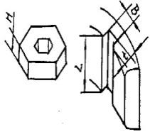 |  |  | 复杂  程度 |  | 时间  (分) |  | 装卡  方法 |  | 校正  方法 | 手动 |  | 吊车
 |  |  | 一般 |  | 30 |  | 装在回转盘上 |  | 眼 | T=0.138G+0.78 |  | T=0.0214G+3.858
 |  |  |  |  |  |  |  |  | 划 | T=0.84G+0.99 |  | T=0.0214G+5858
 |  |  | 复杂 |  | 40 |  | 装在三爪上 |  | 眼 | T=0.073G+0.44
 |  |  |  |  |  |  |  |  | 划 | T=0.065G+0.69
插槽、插内六方$T_{不}$计算公式
插  槽 | B | L |  | $$∇$$ |  | 铸铁 |  |  |  |  | 碳钢
 | ＜5 | 30以下 |  | $${∇_{4}～∇}_{5}$$ |  | T=0.285t+1.74 |  |  |  |  | T=0.34t+1.74
 |  |  |  | $$∇_{6}$$ |  | T=0.577t+1.97 |  |  |  |  | T=0.688t+1.99
 | ＞5 | 30  以下 |  | $${∇_{4}～∇}_{5}$$ |  | $$T=\frac{\left(4.79B+26\right)t+(20B+1500)}{1000}$$ |  |  |  |  | $$T=\frac{\left(6.96B+16\right)t+(24.8B+1432)}{1000}$$
 |  |  |  | $$∇_{6}$$ |  | $$T=\frac{\left(7.06B+273\right)t+(46.2B+1473)}{1000}$$ |  |  |  |  | $$T=\frac{\left(10.96B+49.4\right)t+(49B+1429)}{1000}$$
 |  | 31  ～  70 |  | $${∇_{4}～∇}_{5}$$ |  | $$T=\frac{\left(6.96B+16\right)t+(24.8B+1432)}{1000}$$ |  |  |  |  | $$T=\frac{\left(11.5B+5\right)t+(21.67B+1490)}{1000}$$
 |  |  |  | $$∇_{6}$$ |  | $$T=\frac{\left(10.96B+49.4\right)t+(49B+1429)}{1000}$$ |  |  |  |  | $$T=\frac{\left(18.6B+68.34\right)t+(42.7B+1472)}{1000}$$
 |  | 71  ～  120 |  | $${∇_{4}～∇}_{5}$$ |  | $$T=\frac{\left(11.5B+5\right)t+(21.67B+1490)}{1000}$$ |  |  |  |  | $$T=\frac{\left(18.7B+35\right)t+2150}{1000}$$
 |  |  |  | $$∇_{6}$$ |  | $$T=\frac{\left(18.6B+68.34\right)t+(42.7B+1472)}{1000}$$ |  |  |  |  | $$T=\frac{\left(18.1B+419\right)t+2800}{1000}$$
内方六 | B | L |  | ▽ |  | 铸 铁 |  |  |  |  | 碳 钢
 | H<30  按30计算 |  |  | $${∇_{3}～∇}_{4}$$ |  | $$T=\frac{（1.42H+41.1L）+4620}{1000}$$ |  |  |  |  | $$T=\frac{（2.16H+86L）+4500}{1000}$$
 |  |  |  | $${∇_{5}～∇}_{6}$$ |  | $$T=\frac{（1.28H+55.6L）+4900}{1000}$$ |  |  |  |  | $$T=\frac{（2.9H+94.6L）+4495}{1000}$$
使 用 说 明
1.本标准使用于B516K
2.刀具材质：高速钢。 工件材质：45#铸钢。；
3.加工精度：4-5级，▽₃-▽₄ ；2-3级，▽₅-▽₆ 。
4.表中H表内方高、L表槽长、内方展开长、B表槽宽、t表槽深、G表零件重量公斤。
5.准终中一般指直接装卡，复杂作用螺丝压板装卡。

十一 钻 床

1．钻床时间定额标准
最 终 时 间
摇  臂  钻  立  钻 | 装卸方法 |  | T准 |  |  | 装卸方法 |  |  |  | T_{准}
 | 三爪装卸 |  | 36 |  |  | 在台虎钳上  装校并紧固 |  |  |  | 30
 | 在平面上不紧固 |  | 25
 | 在平台上  螺丝紧固 |  | 30 |  |  | 1在模具胎具  上装校并紧 |  |  |  | 60
 | 在组合卡具  工校正装卸 |  | 50 |  |  | 在平台上用螺  丝压板紧固 |  |  |  | 40
 | 在弯板或工作台侧面装卸 |  |  |  |  |  |  |  |  | 45
台  钻 | 装卸方法 |  | T_{准} |  |  | 装卸方法 |  |  |  | T_{准}
 | 元 夹 具 |  | 19 |  |  | 装夹虎钳 |  |  |  | 21
 | 装卸弯板 |  | 24 |  |  | 将工作台移角度 |  |  |  | 21
 | 装卸模具 |  | 23 |  |  | 装卸三爪 |  |  |  | 21
 | 上下调整工作台 |  | 有中间工作台 |  |  |  |  |  |  | 20
 |  |  | 无中间工作台 |  |  |  |  |  |  | 22
符号说明 |  |  |  | 批量系数
D： 钻铰、扩、锪、划得直径及攻丝  公称尺寸。  L： 钻孔、攻丝长度。  K₁：材料系数。  K₂：工作状况系数 |  |  |  | 单件 |  |  | 1-2件 |  | 1.5
 |  |  |  | 小批 |  |  | <20件 |  | 1.2
 |  |  |  | 中批 |  |  | 20-40件 |  | 1
 |  |  |  | 大批 |  |  | >40件 |  | 0.8
装 卸 方 式
摇  臂  钻  立  钻  台  钻 | 装卸种类 | 复杂程度 |  |  | 手动G≦25kg |  |  | 吊车G≧20kg
 | 三爪装卸 |  |  |  | T_{装}=0.35×G^{0.195}
 | 在平面上不紧固 |  |  |  | T_{装}=0.25×G^{0.195} |  |  | T_{装}=0. 50×G^{0.277}
 | 在平台上用  螺丝紧固 |  |  |  | T_{装}=0.50×G^{0.195} |  |  | T_{装}=0.90×G^{0.277}
 | 在组合卡具  工校正装卸 | 简 单 |  |  | T_{装}=0.40×G^{0.195} |  |  | T_{装}=0.64×G^{0.277}
 |  | 复 杂 |  |  | T_{装}=0.50×G^{0.195} |  |  | T_{装}=0.90×G^{0.277}
 | 在弯板或工作  台侧面装卸 | 简 单 |  |  | T_{装}=0.56×G^{0.195} |  |  | T_{装}=1.06×G^{0.277}
 |  | 复 杂 |  |  | T_{装}=0.68×G^{0.195} |  |  | T_{装}=1.40×G^{0.277}
 | 在模具胎具  上校正装卸 | 简 单 |  |  | T_{装}=0.60×G^{0.195} |  |  | T_{装}=0.95×G^{0.277}
（续）
 |  |  | 复 杂 | T_{装}=0.76×G^{0.195} | T_{装}=1.20×G^{0.}
 | 在平台工用螺丝  压板紧固 |  | 简 单 | T_{装}=0.45×G^{0.195} | T_{装}=0.55×G^{0.277}
 |  |  | 复 杂 | T_{装}=0.60×G^{0.195} | T_{装}=0.85×G^{0.277}
 | 在台虎钳上  装校并紧固 |  | 简 单 | T_{装}=0.35×G^{0.195}
 |  |  | 复 杂 | T_{装}=0.50×G^{0.195}
摇 臂 钻
钻模钻孔 |  | T_{不}=$\frac{0.016D^{2}L+24.4L+0.335D^{2}+520}{1000}$×K
划线钻孔 |  | T_{不}=$\frac{0.016D^{2}L+24.4L+1.158D^{2}+750}{1000}$×K
扩 孔 |  | T_{不}=$\frac{0.0172D^{2}L+11.8L+0.3514D^{2}+338}{1000}$×K
攻丝<M8 |  | T_{不}=$\frac{11L-0.086D^{2}L-1.82D^{2}+533}{1000}$×K
攻丝≥M8 |  | T_{不}=$\frac{4.8\sqrt{D}L-6L+77.98\sqrt{D}+202}{1000}$×K
立 钻
钻模钻孔 |  | T_{不}=$\frac{0.4053DL+19.5L+7.96D+364.4}{1000}$×K
划线钻孔 |  | T_{不}=$\frac{0.4053DL+19.5L+43.013D+314.4}{1000}$×K
扩 孔 |  | T_{不}=$\frac{0.5196DL+7.05L+9.37D+286}{1000}$×K
攻丝<M8 |  | T_{不}=$\frac{9.2L+0.072D^{2}L-1.52D^{2}+444}{1000}$×K
攻丝≧M8 |  | T_{不}=$\frac{4\sqrt{D}L-5L+64.9\sqrt{D}+168}{1000}$×K
台 钻
钢料钻孔 |  | T_{不}=$\frac{3.67\sqrt{D}L+9.13L+6.43\sqrt{D}+195}{1000}$×K
铸铁钻孔 |  | T_{不}=$\frac{0.286DL+8.4L+D+160}{1000}$×K
通 用 部 分
铰直孔 |  | T_{不}=$\frac{0.0105D^{2}L+30.6L+15.3D+621}{1000}$×K
铰锥孔 |  | T_{不}=$\frac{0.023D^{2}L+67.3L+33.62D+1.366}{1000}$×K
正划平面 |  | T_{不}=$\frac{0.044D^{2}L+19.6L+25D-150}{1000}$×K
（续）
吊划平面 |  |  |  |  | T_{不}=$\frac{0.0338D^{2}L+24L+274\sqrt{D}-137}{1000}$×K
锪埋头 |  |  |  |  | T_{不} $=\frac{35D+225}{1000}$ |  |  |  |  | 倒 角 |  |  |  | T_{不} $=\frac{14D+90}{1000}$
修 正 系 数
钻 孔 K₁
钢 | 铜 | 铝 |  |  | 铸铁 | 铸钢 |  |  | 合金钢 |  | 不锈钢 |  | 调制刚球铁 |  |  | 胶木绝缘材料
1 | 0.6 | 0.5 |  |  | 0.7 | 1.2 |  |  | 1.2 |  | 1.8 |  | 1.1 |  |  | 0.5
攻 丝 K₁
铸铁 |  |  | 铜、铝 |  |  |  | 钢、球铁、调质制钢 |  |  |  |  | 合金钢、铸钢 |  |  | 不锈钢
1 |  |  | 0.9 |  |  |  | 1.8 |  |  |  |  | 2 |  |  | 2.5
台 钻 K₂
钻不透孔 |  |  |  | 钻斜孔 |  |  |  | 震动性严重 |  |  |  | 攻不透孔 |  |  | 攻细牙螺纹
1.1 |  |  |  | 1.3 |  |  |  | 1.3 |  |  |  | 1.2 |  |  | 0.9
使 用 说 明
1.根据图纸和工艺要求，按加工方法和工步种类选择相应的准终时间和T_{装}和T_{不}的计算公式。
2.摇臂钻、立钻钻模钻孔已推入回屑时间，划线钻孔已推入借眼回屑时间。
3.台钻锪埋头、倒角、铰孔和划平面时间按通用部分计算，攻丝按立钻乘0.8系数。
4.准终时间一般查给固定部分时间。（即摇臂、立钻查给在平台上不紧固；台钻查给无夹具其他可能出现项目，随项目出现查给。
5.T_{装}时间按装卸方法分简单、复杂两种计算。
简单：划线粗找。
复杂：划针精找，千分表找正。

十二. 钳 工

1．钳工时间定额标准 （一）
单位：分
画 线 准 终 时 间
简单 |  |  | 21 |  |  | 复杂 |  |  |  | 35
装 卸 方 式
装卸形式 |  |  | 校正方法 |  |  | 手动G≦25kg |  |  |  | 吊车G>25kg
平台分度头 |  |  | 角 尺 |  |  | T_{装}=G^{0.53}×0.56 |  |  |  | T_{装}=G^{0.24}×2
 |  |  | 画线盘 |  |  | T_{装}=G^{0.53}×0.66 |  |  |  | T_{装}=G^{0.24}×3
V型铁 |  |  | 角 尺 |  |  | T_{装}=G^{0.53}×0.80 |  |  |  | T_{装}=G^{0.24}×4
 |  |  | 画线盘 |  |  | T_{装}=G^{0.53}×1.00 |  |  |  | T_{装}=G^{0.24}×5
专用卡具 |  |  | 角 尺 |  |  | T_{装}=G^{0.53}×1.10 |  |  |  | T_{装}=G^{0.24}×6
 |  |  | 划线盘 |  |  | T_{装}=G^{0.53}×1.30 |  |  |  | T_{装}=G^{0.24}×7
借 料 系 数
简 单 |  |  | T_{不}乘系数 |  |  |  |  |  | 1
复 杂 |  |  | T_{不}乘系数 |  |  |  |  |  | 1.3
说明 |  |  | 准终：借料复杂程度的划分  简单：表面光滑整齐。  复杂：需要添加辅助支撑物
划 圆 弧 公 式
已加工面 |  |  | T_{不}=0.006D+0.95
未加工面 |  |  | T_{不}=0.006D+1.04
单 涂 色 |  |  | T_{不}=0.0007D+0.22
系 数 |  |  | 不方便：1.25
打 心 板 公 式
木 |  |  | T_{不}=0.08$\sqrt{D}$+1.3
铅 |  |  | T_{不}=0.003$\sqrt{D}$+1.07
系 数 |  |  | 不方便：1.25
画 直 线 公 式
已加工面 |  |  | T_{不}=0.00214L+0.98
未加工面 |  | T_{不}=0.0022D+1.03
系 数 |  | 不方便：1.2
直 线 分 等 份 公 式
10等份 | T_{不}=（L^{0.36}×0.0154+0.001L）×K
等分数 | 20 |  |  | 30 | 40 |  | 50 | 75 |  |  | 100
K 值 | 1.32 |  |  | 1.27 | 1.6 |  | 1.83 | 1.97 |  |  | 2.48
系 数 | 不方便：1.2
（续）
画 圆 弧 分 等 份 公 式
3等份 |  |  | T_{不}=（0.16$\sqrt{D}$+0.003D+0.83）×K
等分数 |  |  |  | 4 |  |  |  |  | 5 |  |  |  | 6 |  |  | 8 |  |  | 10 |  |  | 12
K 值 |  |  |  | 1.37 |  |  |  |  | 1.58 |  |  |  | 1.12 |  |  | 1.45 |  |  | 1.8 |  |  | 1.27
等分数 |  |  |  | 16 |  |  |  |  | 20 |  |  |  | 24 |  | 32 |  |  |  | 40 |  |  | 48
K 值 |  |  |  | 1.8 |  |  |  |  | 2.15 |  |  |  | 1.96 |  | 2.33 |  |  |  | 3.37 |  |  | 3.8
系 数 |  |  |  |  | 不方便：1.3
分 度 头 分 等 份 公 式
T_{不}=（0.1264$\sqrt{DZ}$+0.24 （Z为等分数）
注：画线所有时间单位为分
使 用 说 明
1.画针每上下移动一次、计算一次时间、不得多线相加。
2.画线式时的不方便情况是指高空作业或者在竖立面、倾斜面工作
刮 研 准 终 时 间 0.25（小时）
刮研形式  精度等级 |  | 计算公式 |  |  |  |  |  |  |  |  |  |  |  |  |  |  |  | 单位：小时
 |  | 刮研平面 |  |  |  |  |  |  |  |  | 刮燕尾基面 |  |  |  |  |  |  | 刮导轨基面
5级精度8点 |  | T_{单}=$\frac{0.0272BL}{1000}$ |  |  |  |  |  |  |  |  | T_{单}=$\frac{0.041BL}{1000}$ |  |  |  |  |  |  | T_{单}=$\frac{0.0544BL}{1000}$
4级精度12点 |  | T_{单}=$\frac{0.0544BL}{1000}$ |  |  |  |  |  |  |  |  | T_{单}=$\frac{0.082BL}{1000}$ |  |  |  |  |  |  | T_{单}=$\frac{0.109BL}{1000}$
3级精度16点 |  | T_{单}=$\frac{0.003BL}{1000}$ |  |  |  |  |  |  |  |  | T_{单}=$\frac{0.098BL}{1000}$ |  |  |  |  |  |  | T_{单}=$\frac{0.0131BL}{1000}$
2级精度20点 |  | T_{单}=$\frac{0.082BL}{1000}$ |  |  |  |  |  |  |  |  | T_{单}=$\frac{0.127BL}{1000}$ |  |  |  |  |  |  | T_{单}=$\frac{0.17BL}{1000}$
1级精度25点 |  | T_{单}=$\frac{0.098BL}{1000}$
0级精度25点以上 |  | T_{单}=$\frac{0.126BL}{1000}$
各 种 刮 研 系 数
材料系数 | 铸铁 |  |  |  |  | 1 |  | 钢件 |  | 1.8 |  | 铜件 |  | 0.8 |  |  | 铝件 |  |  | 0.6 | 胶木 |  | 0.5
配合面刮  削 系 数 | 用标准平板 |  |  |  |  |  | 燕尾槽 |  |  |  |  | 导轨 |  |  |  |  |  |  | 三角对研
 | 1 |  |  |  |  |  | 0.75 |  |  |  |  | 0.85 |  |  |  |  |  |  | 1.4
刮研系数 | 凌空刮 |  |  |  |  |  | 刮后刮 |  |  |  |  | 平面斜度在45°左右 |  |  |  |  |  |  | 平面斜度大于60°
 | 1.8 |  |  |  |  |  | 0.75 |  |  |  |  | 1.3 |  |  |  |  |  |  | 1.6
说明 | 刮研计算公式计算  出的时间单位为小时 |  |  |  |  |  |  |  |  |  |  | 符号说明 |  |  |  |  |  |  | L：刮研长度  B：刮研宽度

2．钳工时间定额标准 （二）
单位：分
准 终 时 间
简单 |  |  |  |  | 20 |  |  |  |  | 复杂 |  |  |  | 25
装 卸 公 式
简单调转 |  |  |  |  |  |  |  |  |  | T_{装}=0.125G+0.175
中等调转简单装卸 |  |  |  |  |  |  |  |  |  | T_{装}=0.125G+0.375
复杂调转中等装卸 |  |  |  |  |  |  |  |  |  | T_{装}=0.1G+0.7
复杂装卸 |  |  |  |  |  |  |  |  |  | T_{装}=0.125G+0.875
板 牙 套 扣 公 式
T_{不}=（0.00292$\sqrt{L}$-0.0038）（D-13）²+0.052L+0.216
板 牙 套 扣 常 用 时 间 表
D
L | 5 |  |  | 6 |  | 8 |  |  | 10 | 12 | 14 |  | 16 |  | 18 |  |  | 20
5 | 0.65 |  |  | 0.61 |  | 0.54 |  |  | 0.5 | 0.48
10 | 1.05 |  |  | 1 |  | 0.85 |  |  | 0.78 | 0.74 | 0.74
15 | 1.17 |  |  | 1.16 |  | 1.11 |  |  | 1.04 | 1 | 1.04 |  | 1.11
20 | 1.43 |  |  | 1.42 |  | 1.37 |  |  | 1.3 | 1.26 | 1.26 |  | 1.3 |  | 1.37 |  |  | 1.42
25 | 1.69 |  |  | 1.68 |  | 1.63 |  |  | 1.56 | 1.52 | 1.52 |  | 1.56 |  | 1.63 |  |  | 1.68
手 攻 丝 公 式
T_{不}=$\frac{0.637D^{2}L-48.7L+471}{1000}$
修 正 系 数
标准螺纹 |  |  | 1 |  |  |  | 细牙螺纹 |  |  | 0.9 |  | 管螺纹 |  |  |  | 0.97
铸 钢 |  |  |  | 碳 钢 |  |  |  |  | 铸 铁 |  | 铸 铜 |  |  |  | 铝
1 |  |  |  | 0.82 |  |  |  |  | 0.62 |  | 0.56 |  |  |  | 0.5
工作方便（台、虎钳） |  |  |  |  |  |  |  | 1 |  | 工作不方便（装配现场） |  |  |  |  |  |  | 1.2
说 明 |  | 1.准终包括内容有：手工锯削、板牙套扣、手攻丝、卧键、手电钻  2.板牙套扣与手攻丝修正系数相同。
手 攻 锯 削 公 式
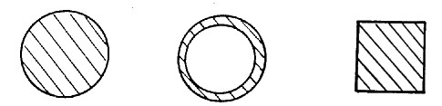
园 料 |  | T_{不单}=$\frac{7.58D^{2}+920}{1000}$
管 料 |  | T_{不单}=$\frac{9.654F+925}{1000}$
方 料 |  | T_{不单}=$\frac{9.65H^{2}+923}{1000}$
（续）
式中：D为园料直接（mm）：H为方料边长（mm）
F为管料截面积（mm）²：F=$（\frac{D外}{2}$）²$π-（\frac{D内}{2}$）²$π$
材料系数 |  |  |  |  |  |  | 碳 钢 |  |  |  |  |  |  |  |  |  |  | 铸铁 |  |  |  |  |  |  |  |  | 胶 木 |  |  |  |  |  |  |  |  |  |  | 铜 |  |  |  |  |  |  |  |  | 铝 |  |  |  |  |  |  |  | 特硬钢
 |  |  |  |  |  |  | 1 |  |  |  |  |  |  |  |  |  |  | 0.8 |  |  |  |  |  |  |  |  | 0.6 |  |  |  |  |  |  |  |  |  |  | 0.85 |  |  |  |  |  |  |  |  | 0.7 |  |  |  |  |  |  |  | 1.3
常 用 时 间 表
锯园料 |  |  | D |  |  |  |  |  |  | 5 |  |  |  |  |  | 8 |  |  |  |  |  |  | 10 |  |  |  |  |  |  |  | 12 |  |  |  |  |  | 14 |  |  |  |  |  |  | 16 |  |  |  |  |  |  | 18 |  |  |  |  |  |  | 21
 |  |  | T_{不单} |  |  |  |  |  |  | 1.11 |  |  |  |  |  | 1.41 |  |  |  |  |  |  | 1.68 |  |  |  |  |  |  |  | 2.01 |  |  |  |  |  | 2.41 |  |  |  |  |  |  | 2.86 |  |  |  |  |  |  | 3.38 |  |  |  |  |  |  | 3.95
锯管料 |  | D_{外}×D_{内} |  |  |  |  |  |  | 10×8 |  |  |  |  |  | 14×10 |  |  |  |  |  |  | 17×13 |  |  |  |  |  |  |  | 22×18 |  |  |  |  |  | 25×21 |  |  |  |  |  |  | 29×25 |  |  |  |  |  |  | 35×30 |  |  |  |  |  |  | 44.5×38
 |  | F |  |  |  |  |  |  | 28.21 |  |  |  |  |  | 75.4 |  |  |  |  |  |  | 34.2 |  |  |  |  |  |  |  | 126.8 |  |  |  |  |  | 144.44 |  |  |  |  |  |  | 169.56 |  |  |  |  |  |  | 255.13 |  |  |  |  |  |  | 421.24
 |  | T_{不单} |  |  |  |  |  |  | 1.2 |  |  |  |  |  | 1.65 |  |  |  |  |  |  | 1.83 |  |  |  |  |  |  |  | 2.14 |  |  |  |  |  | 2.32 |  |  |  |  |  |  | 2.56 |  |  |  |  |  |  | 3.39 |  |  |  |  |  |  | 5.05
锯方料 | H |  |  |  |  |  |  | 10 |  |  |  |  |  | 15 |  |  |  |  |  |  | 18 |  |  |  |  |  |  |  | 20 |  |  |  |  |  | 25 |  |  |  |  |  |  | 30 |  |  |  |  |  |  | 35 |  |  |  |  |  |  | 50
 | T_{不单} |  |  |  |  |  |  | 1.9 |  |  |  |  |  | 3.09 |  |  |  |  |  |  | 4.05 |  |  |  |  |  |  |  | 4.78 |  |  |  |  |  | 6.95 |  |  |  |  |  |  | 9.61 |  |  |  |  |  |  | 12.74 |  |  |  |  |  |  | 25.05
矩形求出截面积代人方料公式取代H²
状  况  系  数 |  |  |  |  | 六方按对角线长用园料公式计算后乘0.8。  型钢、槽钢、角钢按管料公式计算后乘1.2。
 |  |  |  |  | 操作方便 |  |  |  |  |  |  |  |  |  |  |  |  |  |  |  |  |  |  |  | 操作不方便 |  |  |  |  |  |  |  |  |  |  |  |  |  |  |  |  |  |  |  |  | 薄板
 |  |  |  |  | 1 |  |  |  |  |  |  |  |  |  |  |  |  |  |  |  |  |  |  |  | 1.2 |  |  |  |  |  |  |  |  |  |  |  |  |  |  |  |  |  |  |  |  | 1.3
 |  |  |  |  | 截面与工作物角度 |  |  |  |  |  |  |  |  |  |  |  |  |  |  |  |  |  |  |  |  |  |  | 30° |  |  |  |  |  |  |  |  |  |  |  |  | 45° |  |  |  |  |  |  |  |  |  |  |  | 90°
 |  |  |  |  |  |  |  |  |  |  |  |  |  |  |  |  |  |  |  |  |  |  |  |  |  |  |  | 1.3 |  |  |  |  |  |  |  |  |  |  |  |  | 1.5 |  |  |  |  |  |  |  |  |  |  |  | 1
卧 键 公 式
T_{不单}=0.075R²+6.5
修 正  系 数 |  |  |  |  |  | ▽3 |  |  |  |  |  | ▽4 |  |  |  |  |  |  |  | ▽5 |  |  |  |  |  | 半修锉两圆头 |  |  |  |  |  |  |  |  |  |  |  |  | 单修锉单头圆头 |  |  |  |  |  |  |  |  |  |  |  |  |  | 单侧角卧键
 |  |  |  |  |  | 1 |  |  |  |  |  | 1.15 |  |  |  |  |  |  |  | 1.3 |  |  |  |  |  | 0.8 |  |  |  |  |  |  |  |  |  |  |  |  | 0.4 |  |  |  |  |  |  |  |  |  |  |  |  |  | 0.2
常用时间：（卧键包括挫圆头至图纸尺寸及光洁度要求，倒角去毛刺及卧键）
R
$$T_{不单}$$  ▽ |  |  |  | 4 |  |  |  |  |  |  | 5 |  | 6 |  |  |  |  |  | 7 |  |  |  |  | 8 |  |  |  |  |  |  |  | 9 |  | 10 |  |  |  |  |  | 12 |  |  |  |  | 14 |  |  |  |  |  |  | 16 |  | 18 |  |  |  |  | 20
▽₃ |  |  |  | 7.7 |  |  |  |  |  |  | 8.38 |  | 9.2 |  |  |  |  |  | 10.18 |  |  |  |  | 11 |  |  |  |  |  |  |  | 12.58 |  | 14 |  |  |  |  |  | 17.3 |  |  |  |  | 21.2 |  |  |  |  |  |  | 25.7 |  | 30.8 |  |  |  |  | 36.5
手 电 钻 公 式
T_{单}=$\frac{96D\sqrt{L}+67\sqrt{L}-16D-87}{1000}$
材料系数 铸铁、铜、铝 |  |  |  |  |  |  |  |  |  |  |  |  |  |  |  |  | 1 |  |  |  |  |  |  |  |  |  |  |  |  |  |  |  | 钢 |  |  |  |  |  |  |  |  |  |  |  |  |  |  | 1.3
代 号 说 明
R：圆弧半径。
D：钻孔直径。
L：钻孔长度。
常 用 时 间 表
（续）
D | L
3 | 2 | 3 | 5 | 7
5 |  | 2 | 3 | 5 | 7 | 8 | 10
6 |  |  |  | 3 | 5 | 7 | 8 | 11 | 14 | 20
8 |  |  |  |  |  |  | 5 | 7 | 8 | 11 | 14 | 20 | 25 | 30
T_{单} | 0.2 | 0.3 | 0.48 | 0.62 | 0.98 | 1.16 | 1.28 | 1.59 | 1.86 | 2.3 | 2.67 | 2.98 | 3.48 | 3.88
钳 工 时 间 定 额 使 用 说 明
1.本标准中一些常用时间已在表中列出，超出此范围用公式计算。
2.准终复杂程度的划分：简单指在台钳上；复杂指在工作现场。
3.装卸活时间、简单：指有平行两面好装卡；
中等：指具有六个面以上的工作物，装卡不方便
复杂：指装卡面为凸面或凹面难以装卡的。

3. 钳工时间定额标准（三）
单位：分
准 终 时 间
简单 |  |  |  |  |  |  |  | 20
复杂 |  |  |  |  |  |  |  | 25
凿 削 平 面 公 式
T_{不}=0.0207L$δ$-0.0047L+1.0658-0.465
符 号 说 明 |  |  | L：为加工长度（mm）
 |  |  | $δ$：为加工长度（mm）
凿 毛 刺 |  |  | 简 单 |  |  | T_{不}=0.015L
 |  |  | 复 杂 |  |  | T_{不}=0.03L
符 号 说 明 |  |  | L：为加工长度（mm）
修 正 系 数 |  |  | 铸 铁 |  | 1 |  | 铸 钢 |  |  | 1.3 | 钢 | 1.2
 |  |  | 工作方便（台虎钳） |  |  |  |  |  | 1 | 工作不方便（装配现场） |  |  | 1.25
 |  |  | 垂直面或侧面的凿削工作 |  |  |  |  |  |  |  |  |  | 1.3
说  明 |  |  | 1.本标准以凿口宽20mm的凿子在台虎钳上凿铸铁件平面。加工厚度按≦2mm。凿削宽度是按20mm制定的，如果宽度>20mm，厚度>2mm时应按两次或多次加工计算时间。  2.凿毛刺简单是指零件外表毛刺。  复杂是指箱体内部及难下手处毛刺。
凿 油 槽 公 式
T_{单}=$\frac{110R^{2}L+500}{1000}$
符 号 说 明 | R：为油槽圆弧半径。
 | L：为油槽圆弧长度。
锉 削 圆 弧 公 式
T_{不}=0.237（RL）^{0.53}
符 号 说 明 |  | R为圆弧半径mm。L为工件长度mm。
装 卸 公 式
简 单 |  |  |  | T=0.125G+0.375
中 等 |  |  |  | T=0.1G+0.7
复 杂 |  |  |  | T=0.125G+0.875
符 号 说 明 |  |  |  | 式中G为工件重量
锉 削 平 面 公 式
T_{不}= -$\frac{405Fδ-7.5F+704}{1000}$
符 号 说 明 |  |  | F：为锉削面积（mm²）
 |  |  | $δ$：为加工厚度（mm）
（续）
各 种 影 响 因 素 修 正 系 数
铸铁 |  | 0.8 |  |  |  | 铜 |  | 0.7 | 铝 |  | 0.6
特 硬 钢 |  |  |  |  | 1.2 |  |  | 二 面 封 闭 |  | 1.4
二 面 封 闭 |  |  |  |  | 2.5 |  |  | 三 面 封 闭 |  | 4
与一个面配合 |  |  |  |  | 1.3 |  |  | 与两个面配合 |  | 1.7
虎 钳 装 卡 |  |  |  |  | 1 |  |  | 不能卡太紧的 |  | 1.5
锉 凸 面 |  |  |  |  | 1.2 |  |  | 锉 凹 面 |  | 1.4
二 级 精 度 |  |  |  |  | 1.5 |  |  | 三 级 精 度 |  | 1.2
四 级 精 度 |  |  |  |  | 1 |  |  | 五 级 精 度 |  | 0.9
锐 边 倒 角 公 式
T_{单}=$\frac{7.07BL+0.72L}{1000}$
符号说明 |  |  | B：为倒角宽度（mm）。
 |  |  | L：为倒角长度（mm）。
锉 毛 刺 公 式
锉 直 线 | 钢、铸钢 |  |  |  |  |  | T_{单}=0.00878L^{0.767}
 | 铸 铁 |  |  |  |  |  | T_{单}=0.00614L^{0.767}
锉 曲 线 | 钢、铸钢 |  |  |  |  |  | T_{单}=0.00172L^{0.767}
 | 铸 铁 |  |  |  |  |  | T_{单}=0.012L^{0.767}
符 号 说 明 | L：为工件毛刺长度（mm）
注 | 有色金属锉毛刺按铸铁件计算
内 外 螺 纹 修 毛 刺 公 式
内 螺 纹 |  |  |  |  |  |  |  | 外 螺 纹
～M42 |  |  |  |  | T_{不单}=0.04L+1 |  |  | ～M68 |  | T_{不单}=0.06L
～M64 |  |  |  |  | T_{不单}=0.02L+1.5 |  |  | ～M130 |  | T_{不单}=0.06L+1
～M100 |  |  |  |  | T_{不单}=0.02L+2
符 号 说 明 |  |  |  |  |  |  |  | L：为工件毛刺长度（mm）
说 明 |  |  |  | 1.说明修锉缺面毛刺另外修加工面毛刺时间。
 |  |  |  | 2.外螺纹修毛刺以每个部位设计给。
修 凿 蜗 杆 不 完 全 牙 公 式
T_{不单}=（2.057N+2.543）M^{0.382}
符 号 说 明 |  |  |  | N：为蜗杆系数。
 |  |  |  | M：为蜗杆模数。
说 明 |  |  |  | 丝杆修槽不完整牙以螺距参照模数计算。
用 扳 手 旋 螺 栓 帽 公 式
T_{不单}=$（0.021\sqrt{D}-0.018）\frac{L}{t}$
锉 毛 刺 公 式
棘 轮 扳 手 |  |  |  |  | 1 |  |  | 死 活 眼 扳 手 |  | 1.25
（续）
套 管 扳 手 |  |  |  |  | 1.5 |  |  |  | 曲 轮 扳 手 |  |  | 0.8
双头螺栓 | 2 |  |  |  |  |  | 电动扳手 |  | 0.3 |  | 风动扳手 |  |  | 0.2
符号说明 |  | D：为螺栓直径。 L：为旋入长度（mm）。
 |  | t：为螺栓。 $\frac{L}{t}$： 为旋入圈数。
用 改 锥 旋 螺 钉 公 式
旋 沉 头 螺 钉 |  |  |  |  |  | T_{不单}=（0.000315D²+0.0227）$\frac{L}{t}$
旋 半 圆 头 螺 钉 |  |  |  |  |  | T_{不单}=（0.000287D²+0.0207）$\frac{L}{t}$
系 数 |  |  |  |  |  | 快速改锥 0.5
说 明 |  |  |  |  |  | 公式中字母含义与扳手旋螺栓相同
压 套，轴 承 公 式
T_{不}=$\frac{（1.173D+16.5）L+4.68D+360}{1000}$×K
机压 K=1
手工 K=1.8
L-压入长度。
D-压入直径。
压入滚动轴承应按内外径各记一次。
手 锤 打 字 公 式
T_{单}=0.2XY
符 号 说 明 |  |  |  | X：为每组字的位数。 Y：为打字的组数。
修 正 系 数 |  |  | 在R上打字或打箭头 |  |  |  |  |  |  | 2
 |  |  | 字头 ≦ $\frac{1}{8}$” |  |  |  |  | 1 |  | 字头 > $\frac{1}{8}$” |  |  | 1.2
校 直 公 式
圆 料 |  |  | T_{单}=$\frac{0.00002DL^{2}+0.0008L^{2}+54D+2000}{1000}$
方 料 |  |  | T_{单}=$\frac{0.000026BL^{2}+0.00104L^{2}+70.2B+2600}{1000}$
系 数 |  |  | 型钢校直。为方料校直时间乘1.15.
符 号 说 明 |  |  | D：为圆料直径（mm）；  B：为方料（四方。六方）对边长或型钢宽（mm）；  L：为料长（mm）。
计算公式中除注明外均以碳钢为1。

十三. 冷 冲 模

1．冷冲模装配时间定额标准
单位：小时
准 终 时 间
代 号 数 列 |  |  | 1～5 |  |  | 6～10 |  |  |  | 10～15 |  |  | 16～20 |  |  |  | 21～25 |  | ≧26
T_{准终}（小时） |  |  | 1 |  |  | 2 |  |  |  | 3 |  |  | 4 |  |  |  | 5 |  | 6
T_{单}=1.3X+7.8
式中：T_{单}= T_{不单}+T_{装}； X为数列代号
模 具 种 类 可 对 照 附 图 选 用
序号 | 模具  种类 | 令号 |  | 复杂程度 | 代 号 数 列 |  |  |  |  |  |  |  |  |  |  |  |  | 备 注
1 | 无导向落料模 | 1 |  | 简易 | 1 |  | 2 | 3 | 4 |  | 5 | 7 |  | 9 | 11 | 13 |  | 无导向简易模
 |  | 2 |  | 复杂 | 4 |  | 5 | 6 | 7 |  | 8 | 10 |  | 12 | 14 | 16 |  | 在一般导向内放不下的模具、大型模
2 | 冷挤模  拉伸模 | 3 |  | 简易 | 3 |  | 4 | 5 | 6 |  | 7 | 9 |  | 11 | 13 | 15 |  | 1. 圆筒； 2.直径与高相等； 3.拉伸  高度<直径
 |  | 4 |  | 中等 | 5 |  | 6 | 7 | 8 |  | 9 | 11 |  | 13 | 15 | 17 |  | 1.直径>40  2.高度>直径
 |  | 5 |  | 复杂 | 7 |  | 8 | 9 | 10 |  | 11 | 13 |  | 15 | 17 | 19 |  | 拉伸件是方形的。
3 | 弯  曲  模 | 6 |  | 简易 | 4 |  | 5 | 6 | 7 |  | 8 | 10 |  | 12 | 14 | 16 |  | 1.一次压一个角度圆弧； 2.查两个。
 |  | 7 |  | 中等 | 6 |  | 7 | 8 | 9 |  | 10 | 12 |  | 14 | 16 | 18 |  | 一次压两个角或圆弧的
 |  | 8 |  | 复杂 | 8 |  | 9 | 10 | 11 |  | 12 | 14 |  | 16 | 18 | 20 |  | 1.一次压三个角或圆弧；  2.压四个以上每增加一个另加4小时
4 | 整  形  模 | 9 |  | 简易 | 5 |  | 6 | 7 | 8 |  | 9 | 11 |  | 13 | 15 | 17 |  | 整形出一个平面
 |  | 10 |  | 中等 | 6 |  | 7 | 8 | 9 |  | 10 | 12 |  | 14 | 16 | 18 |  | 整形出两个平面
 |  | 11 |  | 复杂 | 7 |  | 8 | 9 | 10 |  | 11 | 13 |  | 15 | 17 | 19 |  | 整形平面带角度
5 | 有导向落料冲孔模 | 12 |  | 简易 | 5 |  | 6 | 7 | 8 |  | 9 | 11 |  | 13 | 15 | 17 |  | 料厚在0.5以上冲一孔或下料为一个几何尺寸
 |  | 13 |  | 中等 | 6 |  | 7 | 8 | 9 |  | 10 | 12 |  | 14 | 16 | 18 |  | 料厚在0.3～0.4冲2～3孔或2～3个几何尺寸
 |  | 14 |  | 复杂 | 7 |  | 8 | 9 | 10 |  | 11 | 13 |  | 15 | 17 | 19 |  | 料厚在0.1～0.2冲四个孔或者四个几何尺寸
（续）
序号 | 模具  种类 | 令号 | 复杂程度 | 代 号 数 列 |  |  |  |  |  |  |  |  | 备注
6 | 铆  合  模 | 15 | 简易 | 6 | 7 | 9 | 11 | 13 | 15 | 17 | 19 | 22 | 铆1～3个点的
 |  | 16 | 中等 | 7 | 8 | 10 | 12 | 14 | 16 | 18 | 20 | 23 | 铆4～8个点的
 |  | 17 | 复杂 | 8 | 9 | 11 | 13 | 15 | 17 | 19 | 21 | 24 | 铆9个点以上的
7 | 复  合  模 | 18 | 简单 | 7 | 8 | 10 | 12 | 14 | 16 | 18 | 20 | 22 | 内孔1～2个，外形尺寸为1～2个。
 |  | 19 | 中等 | 8 | 9 | 11 | 13 | 15 | 17 | 19 | 21 | 23 | 内孔3～4个，外形尺寸为3～4个。
 |  | 20 | 复杂 | 9 | 10 | 12 | 14 | 16 | 18 | 20 | 22 | 24 | 内孔5～7个，外形尺寸为5～7个。7个以上每增加一个增加6小时。
8 | 固  定  级  进 模 | 21 | 简易 | 8 | 9 | 10 | 11 | 12 | 14 | 16 | 18 | 20 | 一模出1～2个
 |  | 22 | 中等 | 10 | 11 | 12 | 13 | 14 | 16 | 18 | 20 | 22 | 一模出3～4个
 |  | 23 | 复杂 | 12 | 13 | 14 | 15 | 16 | 19 | 20 | 22 | 24 | 一模出5～6个，7个以上每增加一个另加6小时
9 | 弹  簧  装  进  模 | 24 | 简易 | 9 | 10 | 11 | 12 | 13 | 15 | 17 | 19 | 21 | 一件一孔拉伸
 |  | 25 | 中等 | 11 | 12 | 13 | 14 | 15 | 17 | 19 | 21 | 23 | 一件二孔拉伸
 |  | 26 | 复杂 | 13 | 14 | 15 | 16 | 17 | 20 | 21 | 23 | 25 | 一件三孔拉伸，跳三步增加10小时。
凹 模  周界尺寸 |  |  | 长  ×  宽 | 80×  60 | 100×  80 | 120×  100 | 140×  120 | 170×  140 | 200×  170 | 240×  170 | 280×  200 | 320×  240
使用说明：
先看模具种类，再看复杂程度，在凹模周界中查得数列值，而后将查得的数列值代人计算公式X中，得出结果为T_{单}时间，已摊入布十休12%，并包括T_{装}时间。T_{准}时间每组装一套模具给一次。

十四. 冲 床

1．冲床时间定额标准
单位：分
冲孔、压弯、切口、压凸冲次利用
简  图  冲  床  吨  位  T  原  有  冲  次  选  用  冲  次 |  | 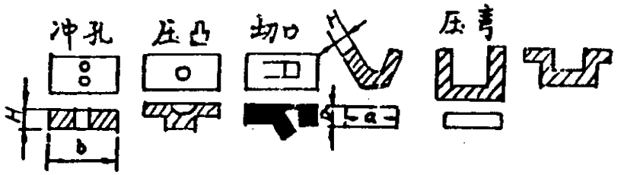
面积a.bmm2 | 厚Hmm | 5-15 | 35-50 | 68-80 | 5-15 | 35-50 | 60-80
 |  | 71以上 | 46-70 | 30-45 | 71以上 | 46-70 | 30-50
50以下 | 0.1-0.5 | 22 | 19 | 16 | 20 | 17 | 15
 | 0.6-1.5 | 24 | 21 | 18 | 22 | 19 | 16
50-500 | 0.1-0.5 | 22 | 19 | 16 | 20 | 17 | 15
 | 0.6-1.5 | 24 | 21 | 18 | 22 | 19 | 16
 | 1.6-2.5 | 22 | 19 | 16 | 20 | 17 | 15
 | 2.5-4 | 20 | 17 | 15 | 18 | 16 | 14
500  -1000 | 0.1-1 | 20 | 17 | 15 | 18 | 16 | 14
 | 1.5-2.5 | 22 | 19 | 16 | 20 | 17 | 15
 | 2.6-4 | 20 | 17 | 15 | 18 | 16 | 14
 | 4.6-6 | 19 | 16 | 14 | 16 | 14 | 12
1000  -2500 | 0.5-1 | 18 | 16 | 14 | 16 | 14 | 12
 | 1.1-2.5 | 20 | 17 | 15 | 18 | 16 | 14
 | 2.5-4 | 18 | 16 | 14 | 16 | 14 | 12
 | 4.1-6 | X | 14 | 12 | X | 12 | 10
2500  -5000 | 0.1-1.5 | 16 | 14 | 12 | 14 | 12 | 10
 | 1.6-2.5 | 18 | 16 | 14 | 16 | 14 | 12
 | 2.6-4 | 16 | 14 | 12 | X | 12 | 10
 | 4.1-8 | X | 11 | 9 | X | 9 | 7
5000  -10000 | 0.3-1.5 | 14 | 12 | 10 | X | 10 | 8
 | 1.6-2.5 | 16 | 14 | 12 | X | 12 | 10
 | 2.6-4 | X | 12 | 10 | X | 10 | 8
 | 4.1-8 | X | 11 | 9 | X | 9 | 7
10000  -50000 | 0.5-1.5 | 13 | 11 | 9 | X | 10 | 8
 | 1.6-2.5 | 14 | 12 | 10 | X | 10 | 8
 | 2.6-5 | X | 11 | 9 | X | 10 | 8
 | 5.1-10 | X | 10 | 8 | X | 9 | 7
50000  -100000 | 0.5-1.5 | 12 | 10 | 8 |  | 9 | 7
 | 1.6-2.5 | 13 | 11 | 9 |  | 10 | 8
 | 2.6-5 | X | 10 | 8 |  | 9 | 7
（续）
 | 5.1-10 |  |  |  | X |  |  |  | 19 |  | 7 |  |  |  |  |  | 8 |  | 6
说 明 |  |  |  | 1.正形与单冲相同；  2.复合模时本表选用冲次减2；  3.级进模时本表次减4；  4.拉伸时本表冲次减5。
冲孔、压弯、切口、压凸时间
面积mm² |  |  |  |  |  |  |  | K 值 |  |  |  |  |  |  | T=$\frac{K}{冲次}$  说明：  1.本标准为一人操作  2.单件小批X1.2
500以下 |  |  |  |  |  |  |  | 1.172
501-1000 |  |  |  |  |  |  |  | 1.18
1001-2500 |  |  |  |  |  |  |  | 1.1938
2501-5000 |  |  |  |  |  |  |  | 1.22
5001-10000 |  |  |  |  |  |  |  | 1.224
10001-50000 |  |  |  |  |  |  |  | 1.24
50001-100000 |  |  |  |  |  |  |  | 1.252
落 料 冲 次 利 用
出 料 方 式 |  |  | 上 托 下 出 料 |  |  |  |  |  |  |  |  | 下 出 料
原 冲 次 |  |  | <100 |  |  |  |  | >100 |  |  |  | <70 |  |  | 70-100 |  |  | >100
K 值 |  |  | 0.8 |  |  |  |  | 0.65 |  |  |  | 0.36 |  |  | 0.35 |  |  | 0.355
说明：选用冲次=KX（原冲次）小数点四舍五入。
落 料 单 件 时 间
T=$\frac{31.42+{进距}^{0.31}}{28.02×冲次}$
落 料 辅 助 时 间^{①}
T_{辅}=13.62 进距^{0.311}
原油冲  次  冲次/时间  加工方法  面积 |  |  |  |  |  |  | 30-45 |  |  | 46-70 |  |  | 70以上 |  |  | 说 明
100-459 |  | 无定位 |  |  |  |  | 20/0.0579 |  |  | 27/0.0433 |  |  | 35/0.0339 |  |  | 工作条件：  1.适用于各吨位冲床  2.成批大批生产；  3.一般较平压印  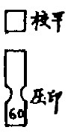  均为一人操作
 |  | 定位 |  |  |  |  | 13/0.088 |  |  | 17/0.0678 |  |  | 22/0.0529
460-2100 |  | 无定位 |  |  |  |  | 19/0.0626 |  |  | 25/0.0485 |  |  | 33/0.0376
 |  | 定位 |  |  |  |  | 12/0.097 |  |  | 16/0.0737 |  |  | 21/0.057
2101-10000 |  | 无定位 |  |  |  |  | 13/0.0951 |  |  | 17/0.0748 |  |  | 22/0.0599
 |  | 定位 |  |  |  |  | 8/0.149 |  |  | 11/0.1108 |  |  | 14/0.0889
终 准 时 间
使 用 模 具 类 型 |  |  |  |  |  |  |  |  |  |  |  |  |  |  |  | 不 调 模 制 板
无导柱 |  | 一般 |  |  |  | 150×100-300×200 |  |  |  |  |  |  |  |  |  | 44
（续）
无导柱 |  |  | 一般 |  | 350×250-500×300 |  |  |  |  |  |  | 53
 |  |  | 复杂 |  | 180×160-300×270 |  |  |  |  |  |  | 52
 |  |  |  |  | 350×320-500×430 |  |  |  |  |  |  | 56
 |  |  |  |  | 500×430-600×450 |  |  |  |  |  |  | 70
有导柱 |  |  |  |  | 180×160-300×270 |  |  |  |  |  |  | 45
 |  |  |  |  | 350×300-500×430 |  |  |  |  |  |  | 50
1.需要对制版时加10分。
2.需要调模对制时加20分。
冲孔、压弯、切口压凸辅助时间②
公 式 |  |  |  | T=K×面积+b
面 积mm² |  |  |  | 10000以上 |  |  |  | 500-10000 |  |  | 500以下
K 值 |  |  |  | 0.00012 |  |  |  | 0.0018 |  |  | 20分
B 值 |  |  |  | 37.8 |  |  |  | 21.2
剪 材 冲 次 与 时 间
材料  规格  冲次/时间  长度 |  |  |  | 300以下 |  |  | 301-600 | 601-1000 | 1001-1500 |  | 1501-2000 |  | 2001-3000
角铁 | ＜25＜ 30 |  |  | 13/0.172 |  |  | 12/0.186 | 10/0.224 | 8/0.28 |  | 6/0.374 |  | 4/0.56
 | 40 25 |  |  | 13/0.258 |  |  | 12/0.279 | 10/0.336 | 8/0.42 |  | 6/0.561 |  | 4/0.84
扁方元 | >150mm² |  |  | 19/0.122 |  |  | 17/0.13 | 14/0.156 | 11/0.198 |  | 9/0.262 |  | 6/0.392
 | >150mm² |  |  | 22/0.086 |  |  | / | / | / |  | / |  | /
工作条件：  1.使用40-60吨冲床  2.成批生产  3.一般剪料模 |  |  |  |  |  | 说明：  1.扁.方.圆和25-30角铁为二人，40-50角铁为三人。  2.标准为单件时间。 |  |  |  | 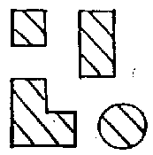
说 明
1 |  | 适用范围 |  |  |  | 1 |  | 大批大量生产类型
 |  |  |  |  |  | 2 |  | 5-80吨冲床
 |  |  |  |  |  | 3 |  | 钢.铁.铜.铝硅片等
2 |  | 各工布时间均为单位时间。
3 |  | 辅助时间①②不单独使用

十五. 锻 造

1．锻造时间定额标准（一）
原  料  改  细  公  式 | 锤65-250kg | T_{单}=$\frac{\sqrt[4.3]{D-d×（}\sqrt[5]{D}-1）×\sqrt[2.7]{L}}{5.5}$ | 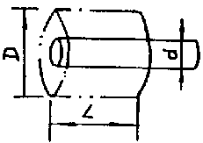  D：锻前来料直径  L：来料长  d：锻后直径
 | 锤300-500 kg | T_{单}=$\frac{\sqrt[3.23]{D-d ×（}\sqrt[5]{D}-1）×\sqrt[2.7]{L}}{5.5}$
 | 锤750-1000 kg | T_{单}=$\frac{\sqrt[1.793]{D-d×（}\sqrt[4]{D}-1）×\sqrt[2.7]{L}}{5.5}$
 | 工作内容：伸长、整形、测量、切去两端余量。
锻  制  正  方  长  方  伸  长  公  式 | 锤65-250 kg | T_{单}=14^{F-0.34}（0.064D-0.08）×（0.0032L+0.88） | D：锻前来料直径  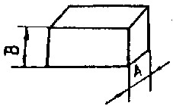  L：来料长  F：锻后截面积
 | 锤300-500 kg | T_{单}=33^{F-0.34}（0.064D-0.08）×（0.0032L+0.4）
 | 锤750-1000 kg | T_{单}=78^{F-0.33}（0.04E-1.1）×（0.0015L+0.78）
工作内容：
伸长、整形、测量、切两端余量。
说明：
1.锻造后长≦20D者，有清棱角要求的本表时间乘以系数1.3；
2.锻正方形伸长乘以0.8。
锻  制  齿  轮  坯  公  式 | 锤65-250 kg | T_{单}=（0.035D+1.0）×（0.0008L+0.5） | D：锻后直径  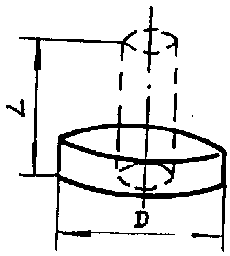  L：来料长
 | 锤300-500 kg | T_{单}=（0.029D+2）×0.009L
 | 锤750-1000 kg | T_{单}=（0.026D+2.6）×（0.005L+0.68）
说明：
1.锻制合金钢、工具钢乘系数1.3。
2.冲齿轮孔≦480乘系数1.23。孔>80乘1.2。
工作内容：镦粗、冲孔、滚光、整形、测量、成形。
锻  制  套  环  公  式 | 锤65-250 kg | T_{单}=[0.05（D+d）+0.5]×（0.0008L+0.5） | 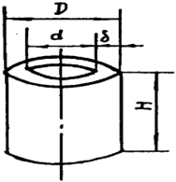  D：锻后外径  d：锻后内径  H：锻后高
 | 锤300-500 kg | T_{单}=[0.03（D+d）+3.2（0.014H+0.2）
 | 锤750-1000 kg | T_{单}=[0.04（D+d）+6]×（0.009H+0.24）
工作内容：
镦粗、冲孔、整形、测量：
锻薄套需扩孔上过桥时：
130≦d<250δ≦20mm乘1.8。
200≦d<400δ≦30mm乘1.1。
单  台  阶  轴  公  式 | 锤65-250 kg | T_{单}=（0.048L+3）×（0.020d-0.02） | 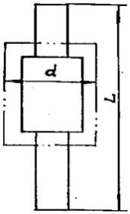
 | 锤300-500 kg | T_{单}=（0.05L+0.5）×（0.03dL+0.07）
 | 锤750-1000 kg | T_{单}=（0.03+15）×（0.0094d+0.2）
 | 超过物个台阶时附加时间
（续）
 | 锤300-500 kg | d | 30 | 35 | 40 | 46 | 53 | 60 | 70 | 80 | D：锻前来料直径  L：来料长  F：锻后截面积
 |  | T | 4 | 4.6 | 5.3 | 6.1 | 7 | 8 | 9.2 | 10.6
 | 锤750-1000 kg | d | 80 | 95 | 110 | 130 | 150 | 180 | 210 | 250
 |  | T | 15 | 17 | 19.5 | 22.4 | 26 | 30 | 34.5 | 40
工作内容：
压槽、伸长、整形、测量、调直齐头。

2. 锻造时间定额标准（二）
单位：分
吊钩锻造 公 式 |  |  |  |  |  |  | 说明：  - T为综合时间，X为起吊重量(吨)。  - 代环首加20%。 |  |  |  |  |  |  |  |  |  |  | 图  例 |  | 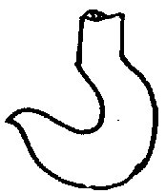
公式T=3.75X²+41.25
设备锻锤150～205 kg
车刀锻造 公 式 |  |  |  |  |  |  | 说明：  - T为综合时间。  - 锻立眼车刀乘系数2。  - 批量50上乘0.85。  - HA<2000时用此标准。 |  |  |  |  |  |  |  |  |  |  | 图  例 |  | 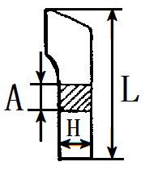
公式T=0.005L+1.25
设备锻锤400～500 kg
铇刀锻造 公 式 |  |  |  |  |  |  | 说明：  - T为综合时间  - 批量50以上乘0.85。 |  |  |  |  |  |  |  |  |  |  | 图  例 |  | 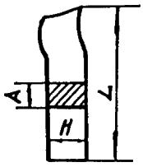
公式 AH<1350T0.01L+1.5
AH>1350T0.014L+2
设备：锻锤400～500 kg
联轴器锻造 公 式 |  |  |  |  |  |  | 说明：  1、此表为锻造时间，自由锻乘2.  2、联轴代孔加1-2分钟  设备：锻造400～500 kg |  |  |  |  |  |  |  |  |  |  | 图  例 |  | 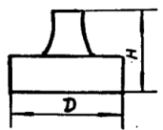
公式T=0.05D+0.05H-3
设备：锻造400～500 kg
地角螺钉锻造 公 式 |  |  |  |  |  |  | 说明：  1.批量超过20件乘系数0.8。 |  |  |  |  |  |  |  |  |  |  | 图  例 |  | 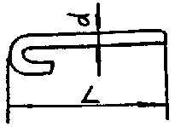
公式T=0.2d+0.004L-5
设备锻造150～250 kg
锻 造 时 间 标 准 总 说 明
- 制定标准条件：
- 具备较完整的工艺。
- 工作地有专人下料，运料，送燃料。
- 标准适用范围：
- 适用于单件小批无型锻造的基本工序。
- 试制产品乘1.5。
- 加热时间是每炉时间，基本作业时间为台时。
- 批量调整系数
1～20件系数为1 21～50件系数为0.8
51～100件系数为0.75 100件以上系数为0.7
- 注意事项：
- 加热时间不乘批量系数。
- 使用操作机则时间不变。
- 夹板锉、压力机不能乘本标准。
加 热 时 间 标 准
单 件 重 量 （KG）
燃  料 | <5 | 10 | 15 | 20 | 25 | 30 |  | 35 | 40 | 45 | 50 | 60 | 70 | 80 | 90 | 100 | 110 |  | 120 |  | 130 | 140 | 150
（续）
燃  料 | 每 炉 装 入 件 数
 | 5～20 | 10～16 |  |  | 8～14 |  |  |  | 6～10 |  |  |  |  |  |  | 4～6 |  |  |  |  | 3～4 |  |  |  |  |  |  | 2～3
 | 时 间
原煤 | 16 | 20 |  | 23 |  | 27 | 32 | 37 |  | 43 | 50 |  | 56 | 63 | 71 |  | 80 |  | 90 | 100 |  | 112 |  | 125 | 140 |  | 157 |  | 076 | 197
煤气 | 12 | 14 |  | 17 |  | 20 | 23 | 27 |  | 32 | 37 |  | 42 | 47 | 53 |  | 60 |  | 67 | 75 |  | 84 |  | 90 | 105 |  | 118 |  | 132 | 148
1.往炉前运料中间清炉。2.漆煤。3.清料。4.扒大。
2.装料时炉子热到700°C～800°C，料装入炉内进行加热到1150°～2000°C
说明：
1.加热时间不包括点大烧炉时间，各厂按自己情况自行规定。
2.适用于单双室反射炉，其加热时间，按合理定员计算，标准为全员工时。
3.按工艺一次不能成形时，每增加一次中间加热，则标准时间乘0.9。
4.若用于手锻炉加热时，共每炉规定（5KG以下）16件，则由表中时间乘0.8。
5.标准中加热时间，只适用于尤₃～50#（包括40#）其他工具钢，合金钢按各工艺规定执行。
6.装炉数量少于5件时，则表中时间乘0.6。
设 备 定 员 标 准
设备名称 |  |  | 设备规格 |  |  |  |  |  |  |  |  | 基本操作人员 |  |  |  |  |  | 加热 |  |  |  |  | 司机 |  |  | 合计
空气锤 |  |  | >500～1000kg |  |  |  |  |  |  |  |  | 4 |  |  |  |  |  | 1 |  |  |  |  | 1 |  |  | 6
空气锤 |  |  | 300～500kg |  |  |  |  |  |  |  |  | 3 |  |  |  |  |  | 1 |  |  |  |  | 1 |  |  | 5
空气锤 |  |  | 65～250kg |  |  |  |  |  |  |  |  | 2 |  |  |  |  |  | 1 |  |  |  |  | 1 |  |  | 4

十六. 铸 造

1．铸造时间定额标准
单位：分
终 准 时 间
工作内容  1.领取任务。  2.在工作地领取必须的工艺装置。  3.熟悉图纸及工艺要求 |  |  | 造  型 | 工 作 范 围 |  |  |  | 复 杂 程 度
 |  |  |  |  |  |  |  | 简 单 |  | 中 等 |  | 复 杂
 |  |  |  | 小件造型下芯扣箱 |  |  |  | 10 |  | 15 |  | 20
 |  |  |  | 中件造型下芯扣箱 |  |  |  | 20 |  | 30 |  | 50
 |  |  |  | 大件造型下芯扣箱 |  |  |  | 48 |  | 78 |  | 90
 |  |  | 制芯 | 300dm³以下泥芯 |  |  |  | 5 |  | 15 |  | 20
 |  |  |  | 300dm³以上泥芯 |  |  |  | 10 |  | 20 |  | 30
说 明 | 1.本标准只对每一批任务而造与批量大小无关。  2.本标准以一人计算两人操作，准终=本标准准终×2×07
造 型 计 算 公 式 单位：小时
潮 模 造 型 H=dm F=dm²
计 算 公 式 |  | T=K[(0.0062H+0.0175）F²+4.4H-2]
复 杂 等 级 |  | 1 |  |  | 2 |  | 3 |  |  |  | 4
K 值 |  | 1 |  |  | 1.45 |  | 1.9 |  |  |  | 2.5
小于3M²干模中小件造型 H=dm F=dm²
计 算 公 式 |  | T=K（0.26H+0.63）F
复 杂 等 级 |  | 1 |  |  | 2 |  | 3 |  |  |  | 4
K 值 |  | 1 |  |  | 1.15 |  | 1.3 |  |  |  | 1.45
大于3M²干模造型 H=dm F=dm²
计 算 公 式 |  | T=K[(0.013H+0.055）F²+0.7H]
复 杂 等 级 |  | 1 |  |  |  | 2 |  |  | 3
K 值 |  | 1 |  |  |  | 1.15 |  |  | 1.3
小于5M²砂箱刮板造型 H=dm F=dm²
计 算 公 式 |  | T=K（0.24F+0.4）H+1
复 杂 等 级 |  | 1 |  |  |  | 2 |  |  | 3
K 值 |  | 1 |  |  |  | 1.3 |  |  | 1.7
大于5M²砂箱刮板造型 H=dm F=dm²
计 算 公 式 |  | T=K（0.3F-0.24）H+0.7F-1
复 杂 等 级 |  | 1 |  |  |  | 2 |  |  | 3
K 值 |  | 1 |  |  |  | 1.2 |  |  | 1.4
挖地坑 V=M³
计 算 公 式 |  | T=KV
复 杂 等 级 |  | 1 |  |  |  | 2 |  |  | 3
K 值 |  | 0.335 |  |  |  | 0.67 |  |  | 0.84
（续）
打地势 F=M²
计 算 公 式 | T=KV
复 杂 等 级 | 1 |  | 2 |  |  | 3
K 值 | 1 |  | 1.3 |  |  | 1.5
注：1.造型计算公式中除潮模造型时间单位为分外，其余为小时。
2.地坑刮板造型为同级砂箱刮板造型的1.3倍。
小于20M²地坑造型 H=dm F=M²
计 算 公 式 | T=K[(0.2H+0.17)F+0.7H+1.3]
复 杂 等 级 | 1 |  | 2 |  |  | 3
K 值 | 1 |  | 1.3 |  |  | 1.7
大于20M²地坑造型 H=dm F=M²
计 算 公 式 | T=K[(0.163H+1.45)F+2.5H-40]
复 杂 等 级 | 1 |  | 2 |  |  | 3
K 值 | 1 |  | 1.3 |  |  | 1.7
制芯计算公式 单位：分
圆柱泥芯  D=dm H=dm | T=（D+1.84）H+0.9D
小于300dm³  泥砂芯V=dm³ | 计 算 公 式 | T=K×7.2V^{0.47}
 | 复 杂 等 级 | 1 |  | 2 | 3 |  | 4
 | K 值 | 1 |  | 1.7 | 2.4 |  | 3.2
大于300dm³泥砂芯V=dm³ | 计 算 公 式 | T=K×4.2V^{0.66}
 | 复 杂 等 级 | 1 |  | 2 | 3 |  | 4
 | K 值 | 1 |  | 1.5 | 2 |  | 2.5
自 硬 砂 为 同 级 泥 砂 芯 的 80%。
下芯计算公式 单位：分
小于30dm³下芯V=dm³ | 计 算 公 式 | T=0.509KV^{0.743}
 | 复 杂 等 级 | 1 |  | 2 | 3 |  | 4
 | K 值 | 1 |  | 2.2 | 3.2 |  | 4
30～300dm³下芯V=dm³ | 计 算 公 式 | T=（0.06V+4）K
 | 复 杂 等 级 | 1 |  | 2 | 3 |  | 4
 | K 值 | 1 |  | 1.5 | 2.2 |  | 2.8
大于3000dm³  下砂芯V=dm³ | 计 算 公 式 | T=K（0.077V+2）
 | 复 杂 等 级 | 1 |  | 2 | 3 |  | 4
 | K 值 | 1 |  | 1.4 | 2.1 |  | 3
扣 箱 计 算 公 式
小于3m³  T=分 | 一级 T=24.3F+6
 | 二级 T=26.7F+14
大于3m³  T=时 | 一级 T=0.98F^{0.62}
 | 二级 T=0.98F^{0.71}
 | 三级 T=0.98F^{0.82}
（续）
说  明 | 1.潮模小件造型已包括下芯扣箱时间。  2.本标准适于铸铁件、陶土砂钢件造型乘以系数K=1.3。  3.中、小件造型若需两人以上者T=T_{算}×0.75×人数。  4.新产品试制乘系数K=1.5。  5.H=砂箱及地坑高度、F=砂箱及地坑面积，V=用砂及出砂体积。  6.一般车间应具备起重设备，风动工具。  7.型砂辅料及芯铁由专人送到现场  8.本标准中小件造型制芯只适于一般工厂的铸造车间、大件、地坑、刮板造型适用于重铸车间使用。  9.一箱多件（单件起型）一件加0.5分。  10.本标准已包括步加休时间

2. 铸造复杂程度分类
小 件 造 型 与 下 芯 扣 箱 复 杂 程 度 分 类 条 件
复杂程度因素 | 复 杂 程 度 特 征
 | Ⅰ |  | Ⅱ |  | Ⅲ
模 型 形 状 | 直线或简单  的曲线表面 |  | 较复杂曲线表面无显著凹凸部分 |  | 较复杂曲线表面有显著凹凸部分或筋
模型活动块数 | 无 |  | 2～3 |  | 3个以上
加固凸砂或  吊 砂 | 下少量的钉子或桩片 |  | 用钩子或螺栓加固
 |  |  | 强 |  | 弱
砂型插钉情况 | 不需要 |  | 插少量钉子 |  | 插较多钉子
按装泥芯数目及复 杂 程 度 | 两个以下的简单泥芯、按芯头下芯不需调正。 |  | 三个以下简单的中等复杂程度的泥芯、按芯头下芯并加以调正及校正 |  | 三个以上中等复杂程度的泥芯、下芯后须准确的仔细的加以调正及校正
砂型节数及活砂块 数 | 二节无活砂或抽砂 |  | 二节有活砂或抽砂 |  | 三节有活砂或抽砂
工作方便程度 | 造型与扣箱不困难 |  | 造型与扣箱有困难 |  | 造型与扣箱困难
中 大 件 复 杂 程 度 分 类
复杂程度因素 | 复 杂 程 度 特 征
 | Ⅰ | Ⅱ |  | Ⅲ |  | Ⅳ
模 型 形 状 | 正规几何形状有简单曲线表面 | 曲线表面不正规的几何形状 |  |  |  | 横断面形状复杂曲线表面、并有复杂凹凸部分
 |  | 无显著凹凸部分 |  | 有显著凹凸部分
砂 型 加 固 | 不需要 | 用钩子或螺栓加固部分砂型 |  | 按砂型各面安装钩子、杆子
 |  |  |  | 下较多的钩子 |  | 每m²下钩子50个以下或螺栓钩芯铁
模型活动块数 | 无 | 2个以下 |  | 5个以下 |  | 6个以上
砂型插钉情况 | 无 | 有部分需插钉 |  | 砂型地面全部插钉 |  | 砂型上面、地面全插钉
砂 型 节 数 | 二节 | 二节 |  | 三节 |  | 四节以上
造型、修型  方便程度 | 方便 | 较困难 |  | 困难 |  | 极困难
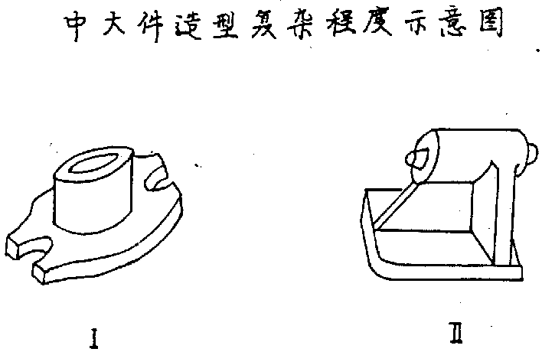
（续）
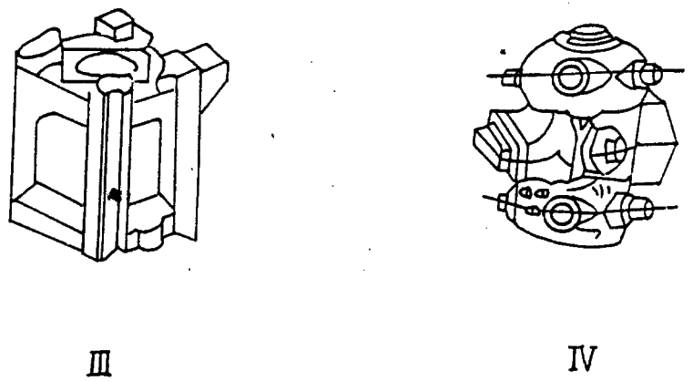
复杂程度因素 |  | 泥 芯 复 杂 程 度 特 征
 |  | Ⅰ | Ⅱ | Ⅲ | Ⅳ
泥芯表面形状 |  | 简单几何形状 |  | 横断面直线和曲线表面
凹凸情况 |  | 有简单的凹凸部分 |  | 有中等复杂的凹凸部分 | 有复杂的凸部份凹并有细筋
芯铁  系数 | 小型  泥芯 | 简单的铁丝或铸铁芯铁 | 弯曲芯铁但容易进行工作 | 不易装入芯盒的芯铁 | 特别复杂的芯铁
 | 中大  泥芯 | 铸铁芯铁形状简单 | 芯铁形状复杂但造型工作容易 | 芯铁形状复杂不易装入芯盒 | 双重芯铁特别复杂需捆扎
出气情况 |  | 扎气孔 | 填碳渣挖气道 | 放腊线及挖通气道
插钉情况 |  | 不需要 | 个别的 | 占泥芯体积1/2 | 占泥芯体积1/2以上
工作方便程度 |  | 方便 | 较困难 | 困难 | 极困难
泥 芯 复 杂 程 度 示 意 图
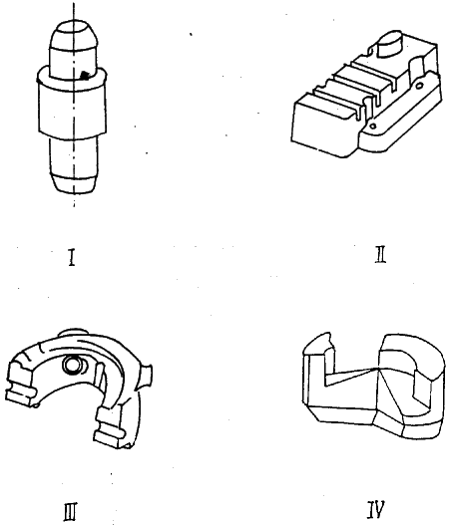
下 芯 扣 箱 复 杂 程 度 示 意 图
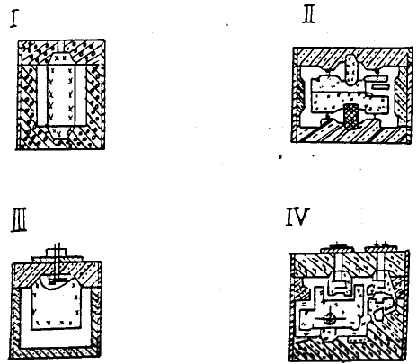
（续）
类 别 | 等 级 | 下 芯 扣 箱 复 杂 程 度 特 征
下 芯 | Ⅰ | 1.泥芯下入砂型后、不需试装，不调整。  2.泥芯不用拉杆、螺丝、铁丝扎牢。  3.气路简单
 | Ⅱ | 1.泥芯下入砂型后需试装调整。  2.气路简单。  3.下芯后需拉杆螺丝、铁丝拉牢。  4.下芯前泥芯需要在砂床上翻身、稍微修理
 | Ⅲ | 1.下芯需试装，调整1-2次、下芯有困难。  2.下芯后用螺丝拉杆在侧壁上下砂箱拉牢。  3.下芯需泥芯撑。  4.气路复杂，挖气路困难。
 | Ⅳ | 1.下芯极困难。  2.泥芯需要侧壁上箱拉牢。  3.泥芯气路极复杂。  4.下芯前、泥芯需要在砂床上翻身。
扣 箱 | Ⅰ | 清理型腔和装配砂型工作方便，装配两节砂型及安放4个  以下浇帽口。
 | Ⅱ | 清理型腔和装配砂型工作不方便，装配两节砂型及以上安放  4个以上浇帽口或卧做立浇。

十七. 铆 工

1．铆工时间定额标准（一）
单位：分
放样画线 准终：8分
虾 未 腰 节 管：
放样： T=0.125D+20N-15
画线： T=0.1D+20N-40
说  明 | 长度>500mm  增加工时：30分 N=节数
马 鞍 形 放 样：
与筒体相贯 |  |  |  | 正贯：T=0.05D+25 |  |  |  | 斜贯：T=0.1D+30
与封头相贯 |  |  |  | 正贯：T=0.16D+62 |  |  |  | 斜贯：T=0.15D+115
与锥体相贯 |  |  |  | 正贯：T=0.08D+95 |  |  |  | 斜贯：T=0.08D+174
画 线 |  |  |  | T=0.0357D+0.02L-5.7
画线批量系数 |  |  |  | 画线 | 1-5件 | 6-10件 |  |  | 11-20件 |  | 20以上
 |  |  |  | K | 1 | 0.9 |  |  | 0.8 |  | 0.7
斜  管 |  | 放样：T=0.05D+0.068H+6.267  画线：T=0.05D+0.056H-11.3
天圆地方放样画线： T=0.0375B+0.036D+30
四方锥斗放样画线： T=$\frac{275B+40D+67800}{10000}$
画 线：T=$\frac{（0.00052B+3.14）L+3.53B+1.8}{1000}$
号孔 准终：15分
T= $\frac{（0.26×孔径+9.02）孔数+870孔径+6500}{1000}$
K=1.45
K=1.45
K=1.45
形式系数：

剪切 准终：24分
剪 板 机：T=$\frac{（0.007B+0.2）L+11.3B+390}{1000}$
说明：本世纪为四刀时间
震 动 机：T=$\frac{（0.071δ+3.28）L+48δ+100}{1000}$
批 量 系 数： |  |  | 6-10 |  | 11-20 |  | 20件以上
 |  |  | 0.9 |  | 0.8 |  | 0.7
角 钢 剪 切：T=$\frac{（0.0032×规格+0.9）L+30×规格+1000}{1000}$
说 明 |  |  | 规格只乘角钢单边，不等边角钢只乘大边。
（续）
型 钢 调 直 准终：20分
角 钢： T=$\frac{（0.09×规格+45）L+9×规格+150}{1000}$
槽 钢： T=$\frac{（0.9×规格+1）L+170×规格-1000}{1000}$
批 量 系 数： |  | 件 |  | 6-10 |  | 11-50 |  | 20以上
 |  | K |  | 0..9 |  | 0.8 |  | 0.7
工 字 钢： T=$\frac{（0.5×规格+7）L+60×规格+0}{1000}$
说 明 | 1.角钢规格同角钢剪切同样使用  2.槽钢、工字钢规格LI  3.本时间为手工调直、若机器调直可乘0.3系数
平 板《九辊四辊》及压力机平板 准终：11分
板 宽（50～300mm）： T=$\frac{（0.0136δ+0.3）L+11.36δ+7800}{1000}$
板 宽（300～900mm）： T=$\frac{（0.0136δ+0.35）L+13.6δ+3250}{1000}$
板 宽（900～1600mm）： T=$\frac{（0.0136δ+0.35）L+17δ+3000}{1000}$
说 明 | 1.本时间均为台时。  2.若是手工平板可结合本单位具体情况以系数调正。
气 割 准 终 |  |  | 耗 气 量 |  | 1～3级 |  | 6.10级 |  | 6.15级
 |  |  | 时 间 |  | 39分 |  | 77分 |  | 105分
汽 切 钢 板： T=$\frac{（0.27δ+5.33）L+1.75δ+80}{1000}$
半 自 动 汽 切： T=$\frac{（0.098δ+6.62）L+2L+6200}{1000}$
汽 切 型 钢：角 钢：直 口 T=0.023×规格+0.35
切 榫： T=0.345×规格+0.521 斜 口：T=0.0253×规格+0.385
槽 钢：直 口 T=0.1886×规格+0.116
切 榫： T=0.224×规格+0.5 斜 口：T=0.22×规格+0.42
工 字 钢：直 口 T=0.1978×规格+0.419
切 榫： T=0.225×规格+0.6 斜 口：T=0.22×规格+0.5
说 明 | 有关规格惨见剪切扣型钢调直说明
扁 铁 煨 圆： T=$\frac{（5.33δ+63.33）D+2480δ+36700}{1000}$ 准终：120分
说 明 | 10件以上可乘系数0.85
角 钢 圈 煨 制： 里 煨： T=$\frac{（3.8×规格-81.6）D+9040×规格+367300}{1000}$
准 终：116分 外 煨： T=$\frac{（3.09×规格-66.98）D+10307×规格+504300}{1000}$
说 明 | 外煨若用机器滚制可乘系数0.6
（续）
封 头 压 制：《水压机热压》 准 终：580分
T=$\frac{（0.9δ+45.8）D+3337δ-21900}{1000}$
说 明 | 本时间已包括校正在内，若是冷压可乘0.7系数

2．铆工时间定额标准（二）
西瓜皮封头压制 《设备、水压机》 准终：500分
放 样： T=0.12D+204
压 制： T=$\frac{（6δ+66）D+116500δ-572000}{1000}$
画 线： T=0.55D+101
调 正 系 数 |  | 块 数 | <6 |  | 7 |  |  | 8 |  | 9 |  |  | 10
 |  | K | 0.9 |  | 1.1 |  |  | 1.2 |  | 1.3 |  |  | 1.4
说 明：本标准只适用于6块，块数不同可乘系数调正。
管 子 弯 形 准 终：130分
盘 簧 管 每 圈 时 间： T=$\frac{（5.076ø+14）D+100ø+6000}{1000}$
煨 90°管： T=$\frac{（7ø+100）R+80ø+800}{1000}$
煨1 80°管： T=$\frac{（0.5ø+70）D+3ø+18800}{1000}$
说 明：若用机器煨制，可乘0.4系数。
筒体滚制：《设备：滚圆机》 准 终：92分
滚 筒 体
板宽（900-1300mm）： T=$\frac{（1.812δ+27.73）D+3332δ+22800}{1000}$
板宽（1400-2000mm）： T=$\frac{（2.07δ+25.6）D+2791δ+39000}{1000}$
滚 锥 体
高度：H=1000mm T=$\frac{（1.25δ+673.75）D+6000δ+6500}{1000}$
高 度 系 数 | H=400mm |  |  | H=600mm |  |  | H=800mm |  |  |  | H=1200mm
 | K=0.6 |  |  | K=0.7 |  |  | K=0.8 |  |  |  | K=1.2
说明：本标准均已包括槽头在内。
钢板刨边：《设备：刨边机》 准终：10分
齐边：T=$\frac{（0.23δ+1.03）L+260δ+1100}{1000}$
V30°坡口：T=$\frac{（0.33δ+1.46）L+371.8δ+1600}{1000}$
V30°坡口：T=$\frac{（0.43δ+1.93）L+490δ+2100}{1000}$
调正系数 |  | 张 |  | 2-5 |  | 6-10 |  |  | 11-20 |  |  | 20以上
 |  | K |  | 0.85 |  | 0.7 |  |  | 0.6 |  |  | 0.5
说明：本时间为刨单张时间，若几张同时刨可乘系数调整。
钢板压90°：（设备：压力机） 准终：70分
（续）
T=$\frac{（0.65δ+4.575）L+300δ+4000}{1000}$
说明：角度不同可以乘系数调正：>90°K=0.8 <90° K=1.4
角钢煨直角 准终：90分
T=$\frac{（0.12×规格+1）L+340×规格-1000}{1000}$
说明：角度不同可以乘系数调正：>90°K=0.8 <90° K=1.4
弯板机： 《冷弯》《板宽500mm》 准终：20分
T=$\frac{（0.83δ+4.2）L+1335δ+1600}{1000}$
说明 | 板宽超过50mm乘系数调正
 | 宽 | 1000mm | 1500mm | 2000mm
 | K | 1.1 | 1.2 | 1.4
管卡压制：《板宽20-100mm》 准终：30分
T=$\frac{（2.9δ+71）R+2000δ+5000}{1000}$
修正系数 | 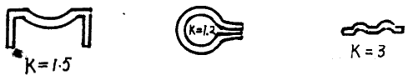
说明：本时间为手工煨制时间，若机器煨制可乘0.3系数。
钢板对接 准终:200分
T=$\frac{（0.32δ+18.125）L+1900δ-5400}{1000}$
说明：点焊是对接的50%单给。
装封头、锥体、平底： 准终：60分
装封头、锥体： T=$\frac{（9δ+73）D+1500δ+11500}{1000}$
装平底： T=$\frac{（δ+43）D+1000δ+1300}{1000}$
说明：本时间已包括点焊在内。
缸体装角钢圈 ：《点焊是装对的50%单给》 准终：40分
装里圈：T=$\frac{（0.1×规格+30）D+20×规格+8000}{1000}$
装外圈：T=$\frac{（0.07×规格+30）D+20×规格-9000}{1000}$

3．铆工时间定额标准（三）
单位：分
圆筒对装： 准终：60分
T=$\frac{（δ+47）L+1100δ+3400}{1000}$
说 明 | 点焊是装对的50%单给。  本时间是两12节对装，两节以上乘系数调正。
 | 节数 | 2 | 3 |  |  |  |  | 4 | 5 | 6
 | K | 1 | 2.1 |  |  |  |  | 3.1 | 4.2 | 5.2
把装试压： 准终：40分
把装：T=（0.02D+1.2）N+0.9D+25.9
试压：T=（0.03M³+1.6）G+10M³+12
说明：本时间为水压一次上水时间，若是气压可乘0.3系数，D=螺栓直径，N=螺栓系数
法兰与筒体(管子)对装 准终：80分
法兰与筒体对装 |  | T=0.03D+1.82
管法兰装在筒体上 |  | T=0.02D+5.1
管法兰加垫装在筒体上 |  | T=0.02D+10.54
管法兰装在筒体端头 |  | T=0.024D+7.2
点焊是装对的50%单给。
角钢板材花架组装 准终：450分
T=0.6G+740 |  |  |  |  |  |  | 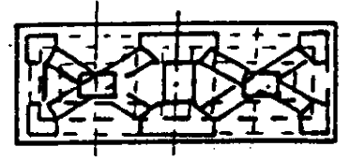
说明：本时间适用于500KG以上工件，不足500KG使用单位自己给系数。
汽包组装 准终：300分
T=0.97G+650 |  |  |  |  |  | 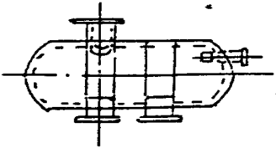
钢柱组装 准终：350分
T=0.17G+526 |  |  |  |  | 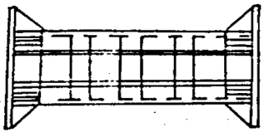
箱形大梁组装 准终：50分
T=0.43G+1500 |  |  |  | 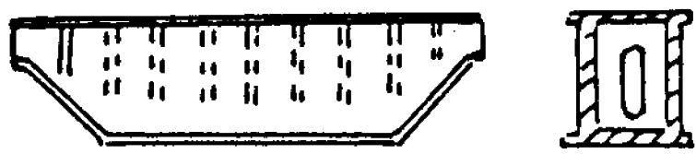
（续）
箱槽组装 准终：240分
T=0.33G+810 |  | 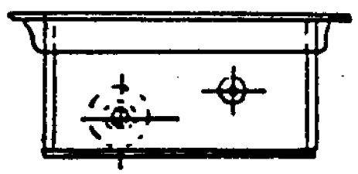
板梁组装 准终：500分
T=0.3G+780  俯 视 图 |  | 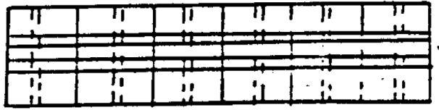
型钢件组合 准终：207分
T=$\frac{（17N+560）G+340N+30700}{1000}$
小车架组装 准终：270分
T=0.82G+1700  俯 视 图 |  | 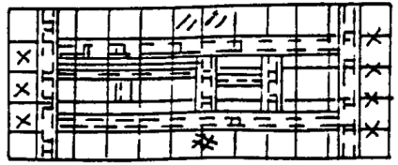
台车架组装 准终：400分
T=0.4G+1400  俯视图 |  | 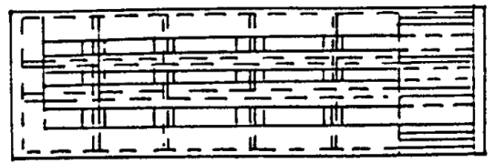
碳弧气刨《每末时间》 准终：52分
T=$\frac{（21.87δ+1800）T1+65δ+7800}{1000}$
说明：钢板边刨斜系数K=1.3，不锈钢K=1.1，铸钢K=1.2.
准备、结束、时间内容：
1 | 接受任务，听出指示 | 7 | 调整设备
2 | 领料、？料 | 8 | 准备胶管
3 | 熟悉图纸及工艺 | 9 | 准备生炉子
4 | 装卸校正专用用工具胎 | 10 | 准备工具
5 | 借用或归还工具 | 11 | 领取另件部件
6 | 制造简单工具样板 | 12 | 零件首件检查
说 明
1.符号说明：ø=圆管本身直径《内径》 D=直径《内径》
L=长度 δ=厚 B=宽 R=半径 H=高 M3=容积
N=组合件数 G=公斤 T=深度
规格=指只乘角钢单边，不等边角钢只乘大边，槽钢，工字钢只乘L#1#
2.组装时间内已包括点焊，校正时间在内部再单给。

十八. 点 焊

1.电焊焊接时间定额标准
单位：分
型钢结构架尖焊接(1≤300mm) 每米时间
$$δmm$$
接头  公式 | 搭接丁字  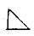 | 对角  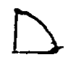
3-4.5 | T=$\frac{28.66}{δ}$+5.19
4.5-18 |  | T=6.37$δ-13.43$
6-18 | T=6.19$δ-17.81$
20以上 | T=23.23$δ-343.36$ | T=23.63$δ-337.64$
$$δmm$$  接头  公式 | 不开坡口单面焊  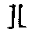 | 不开坡口双面焊  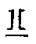
2-6 | T=$\frac{10.38}{δ}$+8.24 | T=$\frac{21.24}{δ}$+13.95
接头  公式  $$δmm$$ | 单坡口双面焊  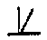 | 带垫单坡口单面焊  
4.5-18 | T=8.85$δ-14.85$ | T=9.55$δ-16.34$
20以上 | T=26.08$δ-320.23$ | T=25.84$δ-304.91$
接头  公式  $$δmm$$ | X型坡口双面焊
12以上 | T=0.27$δ$²+50.72
说明 | 对角焊 3mm 按厚度4.5mm算。
钢板结构架焊接（L≦800mm）每米时间
接头  公式  $$δmm$$ | 搭接丁字 | 对角
3-4.5 | T=$\frac{23.75}{δ}$+4.27
4.5-18 |  | T=5.38$δ-11.91$
6-18 | T=5.16$δ-15.04$
20以上 | T=19.2$δ-282.59$ | T=19.59$δ-279.79$
（续）
接头  公式  $$δmm$$ |  |  | 不开坡口单面焊 |  |  |  |  |  |  |  | 不开坡口双面焊
2-6 |  |  | T=$\frac{9.07}{δ}$+6.78 |  |  |  |  |  |  |  | T=$\frac{17.53}{δ}$+11.58
接头  公式  $$δmm$$ |  |  | 单坡口双面焊 |  |  |  |  |  |  |  | 带垫单坡口单面焊
4.5-18 |  |  | T=7.48$δ-12$ |  |  |  |  |  |  |  | T=7.91$δ-13.07$
20以上 |  |  | T=21.48$δ-263.23$ |  |  |  |  |  |  |  | T=21.36$δ-253.3$
接头  公式  $$δmm$$ |  |  | X型坡口双面焊
12以上 |  |  | T=0.24$δ$²+36.26
说明 |  |  | 对角焊 3mm 按厚度4.5mm算。
自动焊接时间
准终：在平地上25分，在转台上144分。
T=$\frac{（4.1229L+6461）δ+4.7L+1911}{1000}$
自动焊接时间特征
时间  内容  层次 | 吊装工件 | 校头尾按板 |  | 拉焊线 | 吊装焊机轨道 | 校焊机轨道 | 装焊药 | 调正出线头 | 开关电源 | 调速试机 |  | 清扫焊药 | 返工件 | 合计 | 总计
第一层 | 10 | 3.5 |  | 1.5 | 2 | 2 | 1.5 | 3.5 | 0.5 | 3 |  | 3 | 10 | 40.5 | 121
第二层 |  |  |  |  |  | 1 | 1.5 | 3.5 | 0.5 | 3 |  | 3 |  | 11.5
第三层 |  |  |  |  |  | 1 | 1.5 | 3.5 | 0.5 | 3 |  | 3 |  | 11.5
第四层 |  |  |  |  |  | 1 | 1.5 | 3.5 | 0.5 | 3 |  | 3 |  | 11.5
第五层 |  |  |  |  |  | 1 | 1.5 | 3.5 | 0.5 | 3 |  | 3 |  | 11.5
第六层 |  |  |  |  |  | 1 | 1.5 | 3.5 | 0.5 | 3 |  | 3 |  | 11.5
第七层 |  |  |  |  |  | 1 | 1.5 | 3.5 | 0.5 | 3 |  | 3 |  | 11.5
第八层 |  |  |  |  |  | 1 | 1.5 | 3.5 | 0.5 | 3 |  | 3 |  | 11.5
辅助时间说明
本时间是根据不同钢板厚度确定焊接层次的如板厚50mm焊接层次为8层，时间为121分。如板厚为24mm单边层位4层，应为四层之和，即40.5+11.5×3=75。
（续）
大型钢板结构架焊接（L≦1600mm）每米时间
$$δmm$$
公式
接头
3-4.5 | T=$\frac{20.48}{δ}$+3.82
4.5-18 |  | T=4.73$δ-10.56$
6-18 | T=4.53$δ-12.21$
20以上 | T=16.96$δ-251.43$ | T=17.14$δ-254.43$
接头  公式  $$δmm$$ | 不开坡口单面焊 | 不开坡口双面焊
2-6 | T=$\frac{8.06}{δ}$+5.91 | T=$\frac{ 15.41}{δ}$+10.12
接头  公式  $$δmm$$ | 单坡口双面焊 | 带垫单坡口单面焊
4.5-18 | T=6.37$δ-9.31$ | T=7.04$δ-12.8$
20以上 | T=18.7$δ-228.2$ | T=18.65$δ-220.16$
接头  公式  $$δmm$$ | X型坡口双面焊
12以上 | T=0.2$δ$²+33.59
说明 | 对角焊 3mm 按厚度4.5mm算。
筒体环缝焊接（L≦1600mm）每米时间
接头  公式  $$δmm$$ | 搭接丁字 | 对角
3-4.5 | T=$\frac{18.02}{δ}$+3.37
4.5-18 |  | T=4.12$δ-9.16$
6-18 | T=3.89$δ-10.53$
20以上 | T=15.02$δ-228.77$ | T=4.73$δ-10.56$
6-18 | T=4.53$δ-12.21$
20以上 | T=15.02$δ-228.77$ | T=15.72$δ-230.66$
（续）
接头  公式  $$δmm$$ | 不开坡口单面焊 | 不开坡口双面焊
2-6 | T=$\frac{7.01}{δ}$+5.21 | T=$\frac{ 13.46}{δ}$+8.89
接头  公式  $$δmm$$ | 单坡口双面焊 | 带垫单坡口单面焊
4.4-18 | T=5.55$δ-8.22$ | T=5.8$δ-9.16$
20以上 | T=16.52$δ-202.41$ | T=16.58$δ-198.58$
接头  公式  $$δmm$$ | X型坡口双面焊
12以上 | T=0.182$δ$²+26.99
说明 | 对角焊 3mm 按厚度4.5mm算。
二氧化碳气体保护焊
每米时间（分）公式（基+辅+布休）
T=0.77$δ+7$ 准终：25分
焊缝类别系数
立焊 K=2 45°立焊 K=1.5 横焊 K=1.5
仰焊 K=2.5 曲面平焊缝 K=1.2
说明
1.自动焊接时间用于制缝双面自动焊（包括手工打底）如焊环缝乘1.3系数。
2.本时间为两人操作时间。
3.14mm以下板厚直缝焊接均按厚板计算。
4.手把焊表中$δ$指焊肉大小。
5.焊ø600×1000mm单人操作。
6.焊ø2000×4000mm增加辅助工1人。
7.焊ø5000×6000mm增加辅助工2人。
8.夏季、冬季露天作业可乘系数1.05。
9.若用16mm焊条焊接可乘系数1.7。
本标准为焊接厚度12以上
1、本时间为两人操作时间。
2、14mm以下板厚直缝焊接均按厚板计算。
3、手把焊表中$δ$指焊肉大小。
4、焊ø600×1000mm单人操作。
5、焊ø2000×4000mm增加辅助工1人。
6、焊ø5000×6000mm增加辅助工2人。

十九.木型

1．木型制造时间定额标准（一）
单位：分
圆盘型拼料毛坯
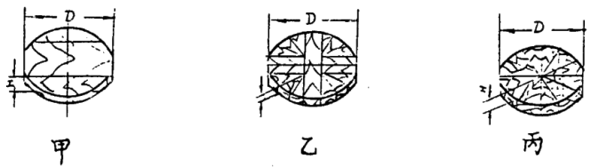
3～9块：
T=$\frac{（10.67×块数-1.4）×D+6270×块数-2370}{1000}$
10块以上：
T=$\frac{（0.0935×块数+287）×D+5910×块数-18700}{1000}$
说明：两公式时间均为甲丙时间，做乙型以1.2系数调整甲型每粘一层增加工时71%乙型为90%，丙型为80%。
制钢环毛坯
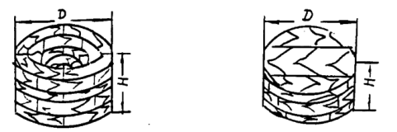
T=$\frac{（0.5145×D-458.53）×H+125.65×D-17000}{1000}$
说明：本时间为圈网于实料，遇有台的型网子应1.1系数调整
方板拼料毛坯
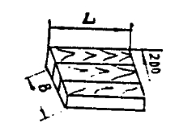
T=$\frac{（8.36×L+12850）×块数+0.3×L×14000}{1000}$
说明： 1.刨平用手工合缝。
2.胶合要合理，纵横要垂直刨平。
3.每增加一层应增加工时70%。
粘 网 子
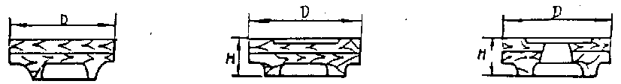
T=$\frac{（0.575×H+43.5）×D+740×H-200}{1000}$
说明：D300mm，H40mm，要交叉粘网子可乘1.2系数，两层插角粘网子应乘系数1.5。
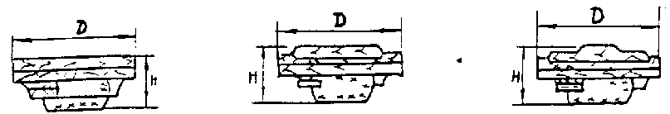
T=$\frac{（4.6×H+110）×D+1700×H-10900}{1000}$
说明：插角粘网子可乘系数1.2。
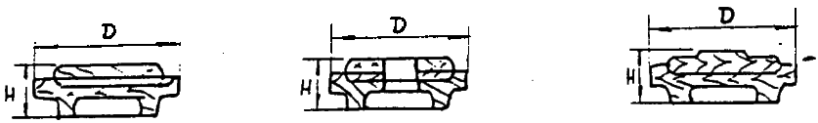
T=$\frac{（0.957×H+365）×D+3143×H-7890}{1000}$
说明：插角粘网子可乘系数1.5。
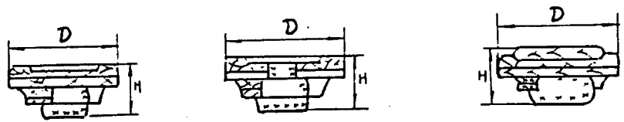
T=$\frac{（2.375×H+365）×D+3143×H-78900}{1000}$
说明：本时间为实料工时，两层交叉粘网子应乘系数1.25。
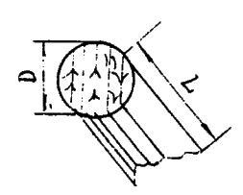
T=$\frac{（0.29×H+14.74）×D+170×H-18600}{1000}$
说明：1.平板胶合。
2.找中心孔划毛坯圆。
3.按毛坯圆将阶梯修正近似圆。
圆筒圆柱毛坯
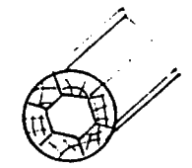
T=$\frac{（0.95×L+100）×D+114.3×L+17200}{1000}$
说明：做半圆筒的工时应以系数0.6调正。
（续）
圈 钢 圆 芯 合
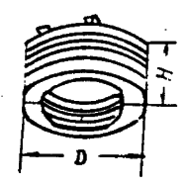
T=$\frac{（0.71×D+840）×H+350×D-21400}{1000}$
说明：1.圈钢环
2.锯总合对口并装定位销
3.做底板
4.总合内圆由车工车削。
板 框 结 构 总 合
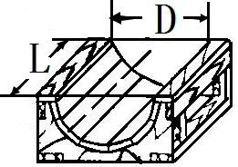
T=$\frac{（0.7×L+720）×D+60×L+156000}{1000}$
说明：本时间采用铣制工艺，不包括内圆弧表面加工，
如用菱苦土工艺可乘系数0.6。
层 板 结 构 芯 合
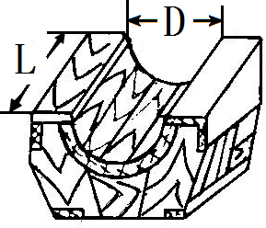
T=$\frac{（1.67×D-450）×L+1100×D-220000}{1000}$
说明：用二层板拼合的框架芯合应乘系数0.9。
层板夹加固板框芯合
T=$\frac{（2.1×L+900）×D+1800×L-762000}{1000}$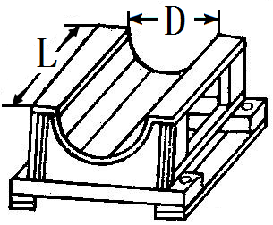
说明：如用菱苦土工艺可乘系数0.7调正。
方 芯 合
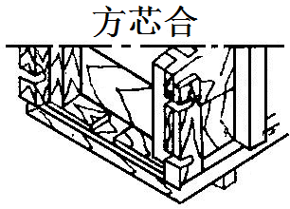
T=$\frac{（1.1×H-100）×\frac{L+B}{2}+200×H-2000}{1000}$
说明：框架采用钉连结构可乘0.9系数，二层板粘合可乘系数1.1。
（续）
端 盖
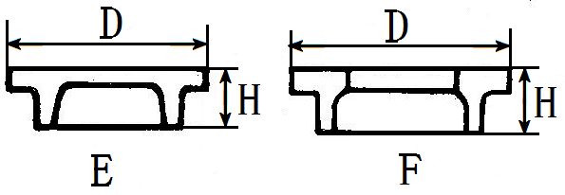
T=$\frac{（0.77×D+170）×H+100×D+14800}{1000}$
说明：做F型应乘系数1.2.
圆 轮 和 齿 轮
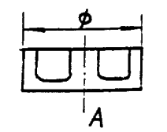
T=$\frac{（0.0008×H+187）×D+100×H+22500}{1000}$
说明：本时间仅适用本图例
圆 轮 和 齿 轮
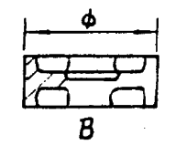
T=$\frac{（0.2×H+160）×D+900×H+52000}{1000}$
说明：本时间仅适用本图例
滑 轮
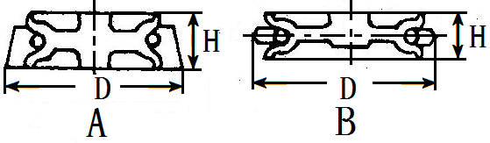
A T=$\frac{（0.05×H+165）×D+550×H+14000}{1000}$
B T=$\frac{（0.83×H+275）×D+1500×H+130000}{1000}$
说明：A手工时间；B为机器造型时间做半扇应乘0.5系数。

2．木型制造时间定额标准（二）
单位：分
操 纵 手 轮
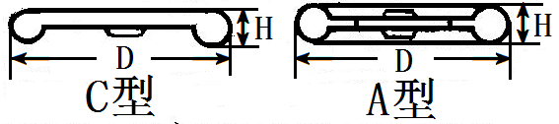
T=$\frac{（0.17×D+480）×H+200×D+70000}{1000}$
说明：本时间为A型时间，若作C型应乘0.7系数。
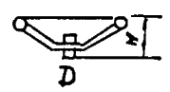
T=$\frac{（0.67×H+170）×D+500×H+65000}{1000}$
说明：本时间仅适用于本图例。
圆 柱 异 形 体
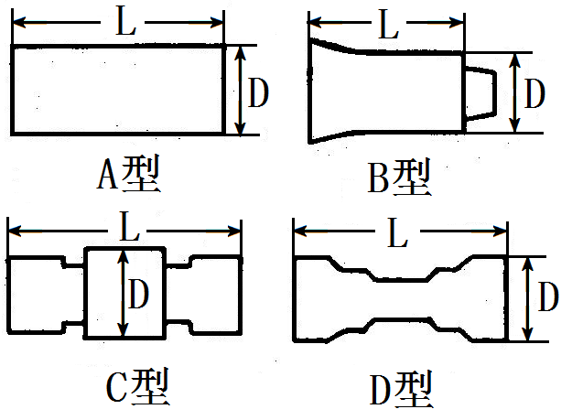
T=$\frac{（0.06×L+70）×D+110×L-1000}{1000}$
说明：本时间为A型时间不同型状不同系数。
圆 帽 口
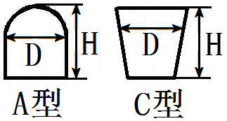
T=$\frac{（0.02×D+44）×H+200×D+100}{1000}$
说明：本时间为A型时间若作C型乘0.8系数。
半 圆 球
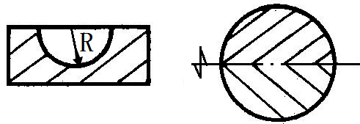
T=$\frac{（0.27×R+127）×D+260×R+33000}{1000}$
齿 圈
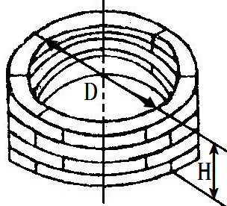
T=$\frac{（0.003×D+339.7）×H+80×D+5000}{1000}$
说明：本时间只包括车外园和平面，车内圆需要增加工时80%。
（续）
直 角 弯 管 铣 削
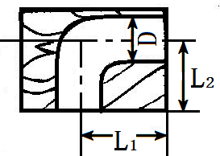
T=$\frac{（0.13×L+220）×D+115.5×L+2000}{1000}$
L=L₁+L₂
说明：在铣削半扇时应乘0.6系数。
直 圆 形 芯 盒 铣 削
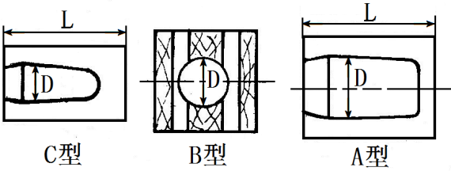
T=$\frac{（0.08×L+200）×ø+900×L+5000}{1000}$
说明：本时间为A图时间，做C图应乘系数K=1.1。
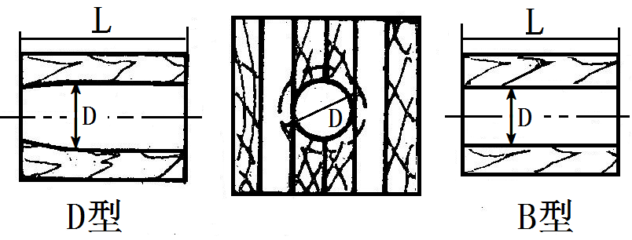
T=$\frac{（0.08×L+192）×ø+40×L+4800}{1000}$
说明：本时间适用于B图。若加工D图应乘系数1.1.
直 圆 形 芯 盒 铣 削
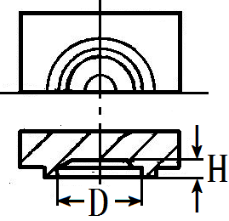
T=$\frac{（0.055×H+91.8）×D+790×H+21000}{1000}$
说明：本时间只适用于本图例。
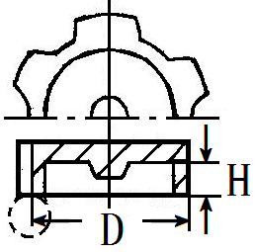
T=$\frac{（004×H+688）×D+160×H+25000}{1000}$
说明：本时间为本图例不带帽口加工时间，若带帽口凸台应乘1.2系数。
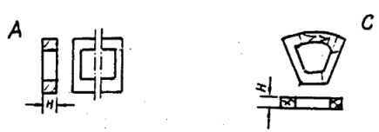
T=$\frac{（0.08×L+92）×H+40×L+14000}{1000}$
说明：本时间为A图时间，作C图应乘1.3系数。
（续）
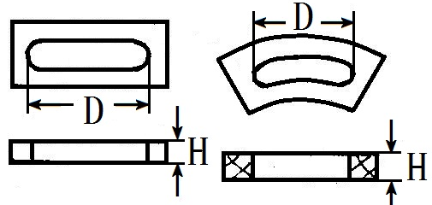
T=$\frac{（0.08×L+92）×H+29.23×L+5000}{1000}$
说明：本时间为D图时间，做E图应乘系数K=1.2。
三 通 管 铣 削
T=$\frac{（0.12×L+229）×D+147×L-8000}{1000}$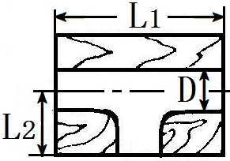
说明：本时间只适用于本图例。L=L₁+L₂
异性圆形盒铣削
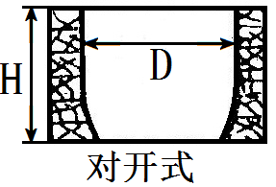
T=$\frac{（0.14×H+134.5）×ø+30×H+4600}{1000}$
说明：铣削半扇时可取60%的时间。
异性圆形盒铣削
T=$\frac{（0.11×L+270）×ø+42×L+29600}{1000}$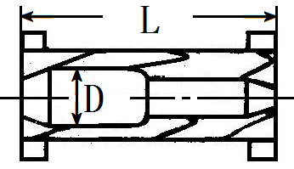
说明：铣削半扇时是本时间的60%。
伸 图18181783835
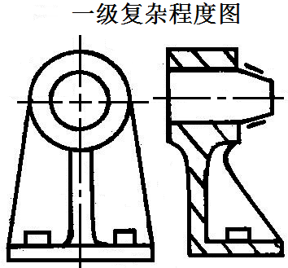
一级复杂程度：T=38$×$M²+30
二级复杂程度：T=77$×$M²+56
三级复杂程度：T=120$×$M²+114
四级复杂程度：T=168$×$M²+232
符号说明： D=直径； L=长度； H=高度；
R=半径； B=宽度。

二十. 喷 漆

1. 喷漆时间定额标准
除 锈 部 分 T= 分
喷 沙 除 锈 T=20.4 x人数 x M²
喷 沙 除 旧 漆 度 T=22.44 x人数x M²
手 工 除 锈 T=48.5 x M² + 25
铸 铁 件 除 锈 T=102×M²×人数
手 工 除 旧 漆 皮 T=204 x M²
腻 子 部 分 T= 分
桐 油 腻 子 T=51 x 道数x M² + 120
过 氯 乙 烯 腻 子 T=51 x 道数x M² + 120
底 漆 部 分 T= 分
涂酚醛红底漆一道 T=6.12 x M² x人数
涂酚醛灰底漆一道 T=40.8 x M² x人数
涂环氧底漆一道 T=8.16 x M² x人数
涂醇酸底漆一道 T=6.12 x M² x人数
涂锌黄底漆一道 T=7.65 x M² x人数
涂硼砚底漆一道 T=16.32 x M² x人数
涂磷漆底漆一道 T=8.16 x M² x人数
涂湿固化底漆一道 T=25.2 x M² x人数
涂红丹防锈漆一道 T=4.59 x M² x道数 + 4.2
面 漆 部 分 T= 分
涂硝基磁漆 T=19.38 x M² x道数 - 3
涂胺基漆 T=163.75 x M² x道数 - 15
涂醇酸磁漆 T=5.865 x M² x道数 + 0.5
涂调和漆 T=6.63 x M² x道数 – 0.6
（续）
涂湿固化聚胺基钾酸脂 T=33.575 x M² x道数 + 0.1
涂 大 漆 T=255 x M x道数 + 1
特 艺 部 分 T= 分
擦 光 T=6.12 x M² + 0.1
喷 字 4—10 字 T=0.94 x 公分 - 4
机 床 部 分 T= 小时
钻  床 | 摇 臂 钻 床  Z3025 K=1 Z37A K=1.8  Z335-1 K=1.1 Z37 K=1.5  Z35 K=1.2 Z310 K=1.8  Z35K K=1.4
 | 立 钻  Z518 K=0.7  Z525 K=0.9  Z525B K=0.9  H5-3 K=0.6 | 台 钻  Z4001 K=0.2  Z4006 K=0.27  Z4002 K=0.3  Z4012A K=0.4  Z512-1 K=0.4
普  通  车  床 | C620车床  T=12.5×M²+6  C630 K=1.3  C640 K=2.8  C650 K=3.8
铣  床 | X62W铣床  T=9.5×M²+7.5  X61W K=0.95  X60W K=0.8  X63 K=1.2
（续）
牛  头  刨  床 | B665  T=12×M²+4.4  B6025 K=0.5 B=635 K=0.7  B6040 K=0.73 B650 K=0.8  B690 K=1.2 刨边机 K=3.9
磨  床 | M1432万能磨床  T=13.5×M²+9  M=120 L=0.9  M=1010 K=0.5  M250A K=1.1
说  明 | - 本时间中涂漆部分均为手工时间，若是喷漆可以0.6系数调正。  - 本时间标准都按工艺要求进行，质量标准均按工艺要求。  - 机床部分喷漆都是以典型设备为准，不同的设备以不同的系数调正。  - 符号说明：M²—平方米、公分一字的大小。

附 录

一．冷冲模赚装配复杂程度分类
冷 冲 模 示 意 图
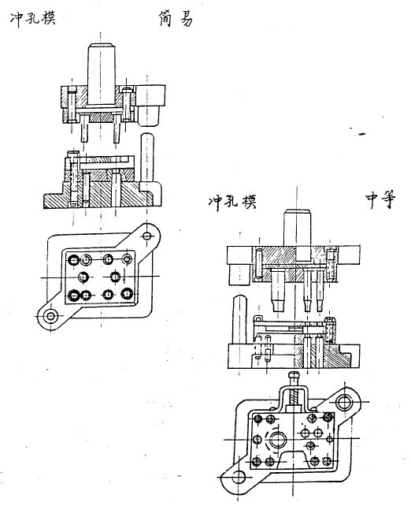
（续）
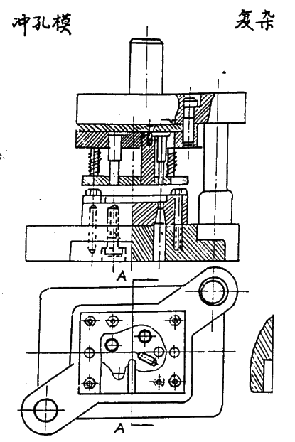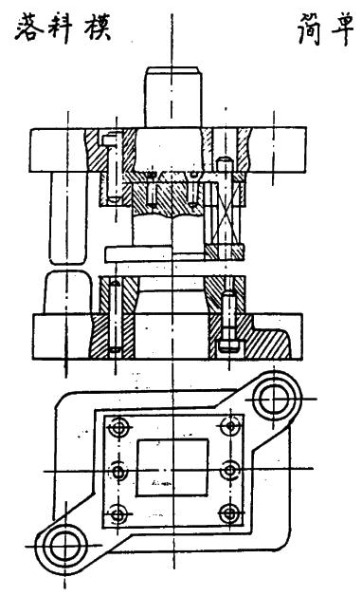

（续）
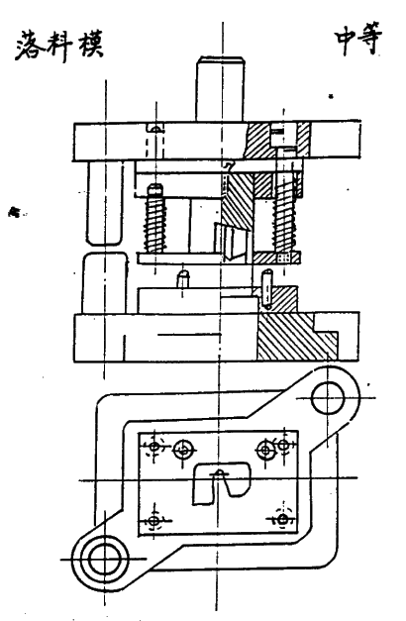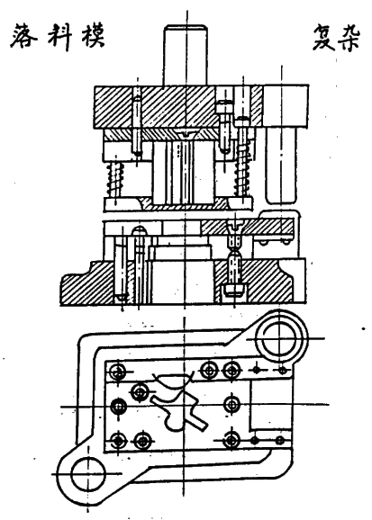

（续）
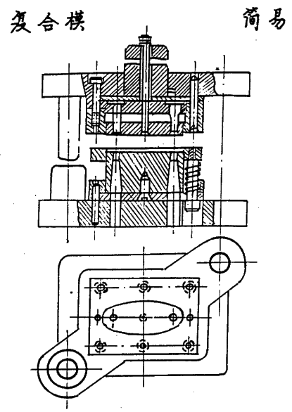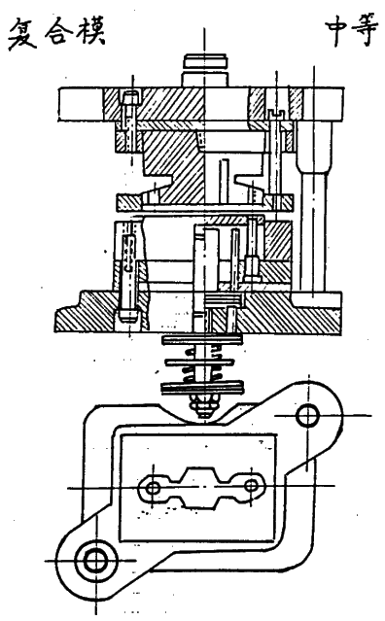
（续）
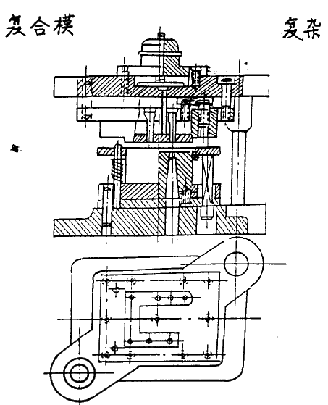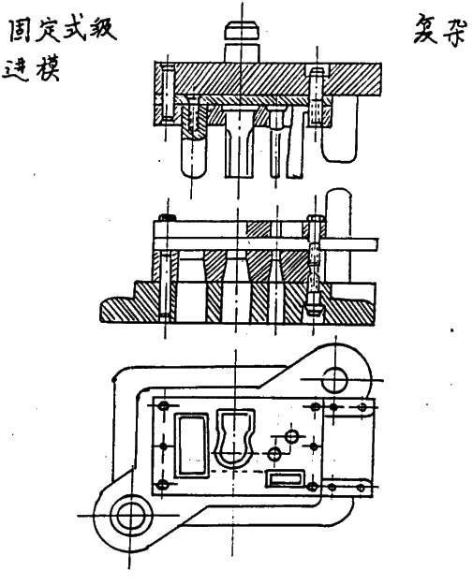

（续）
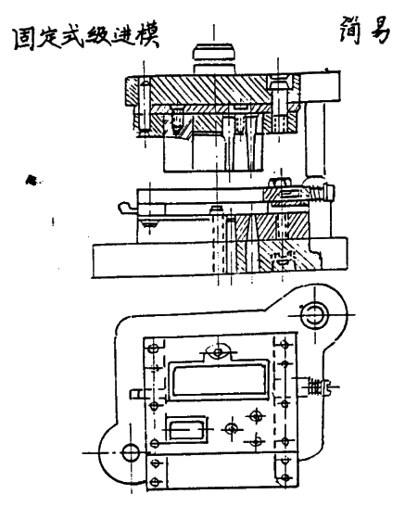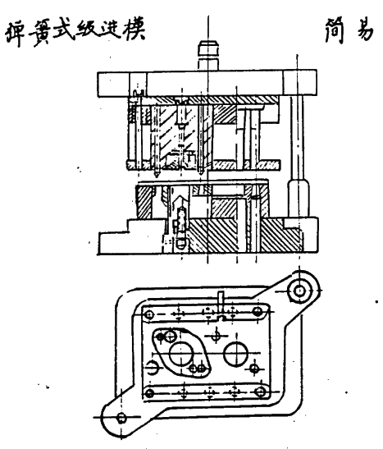
（续）
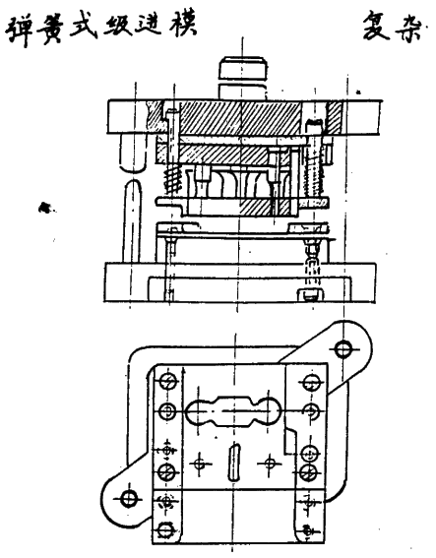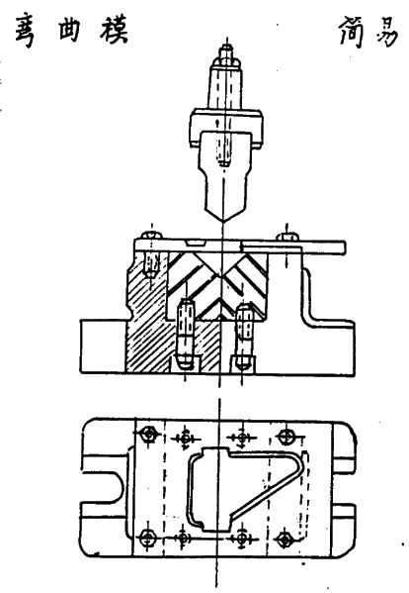
（续）
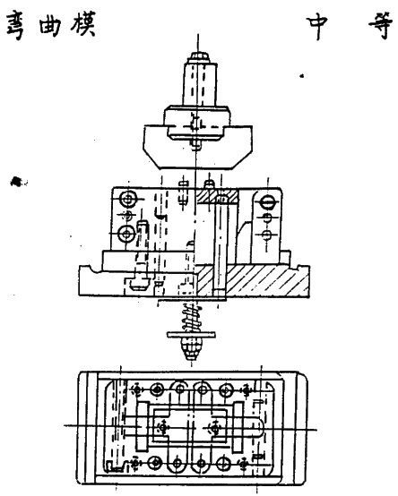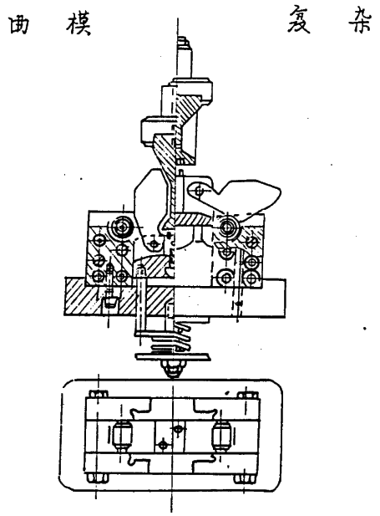
（续）
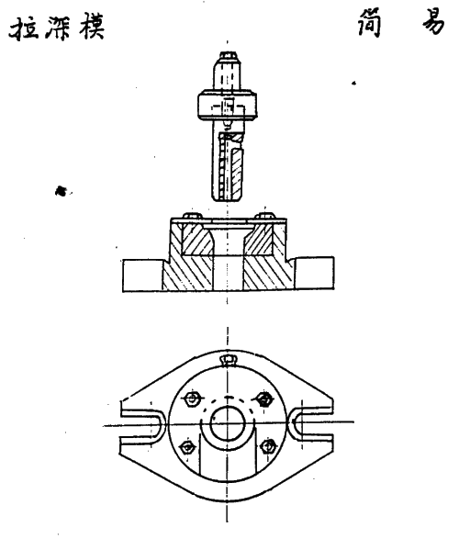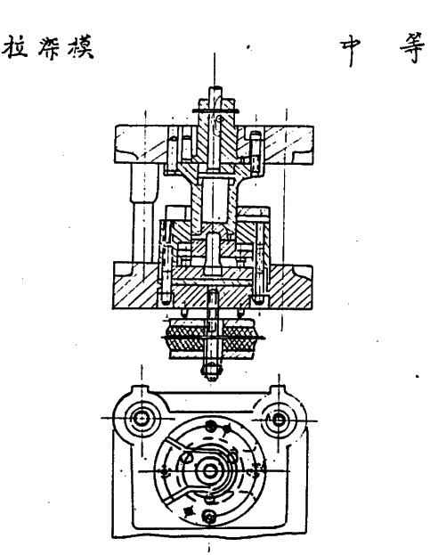
（续）
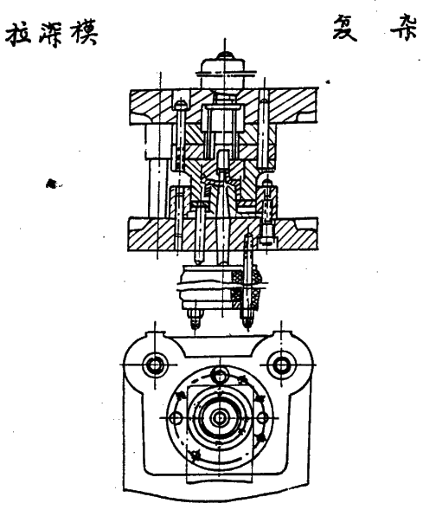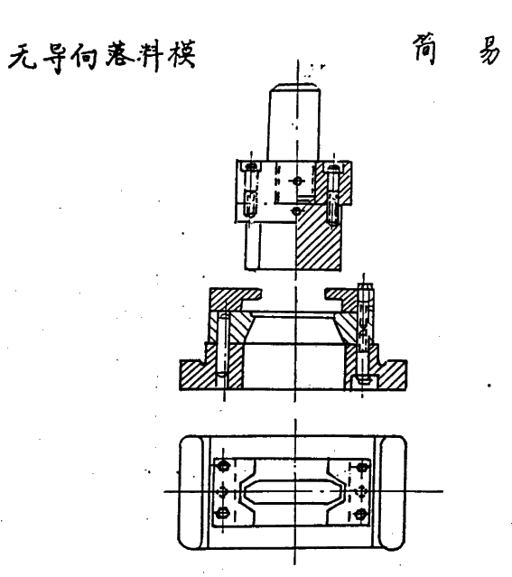
（续）
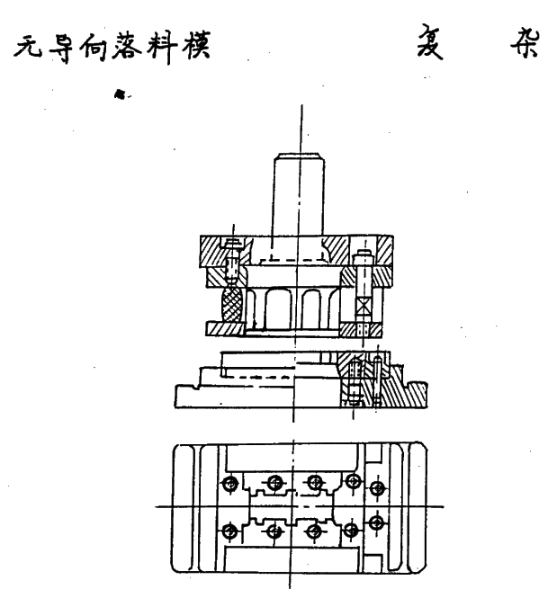

二．公式时间定额标准，设备适用范围及工序内容

工种 | 适用设备范围 | 适 用 工 步 内 容
车 | C615 C616  C618 C620  C630 C650 | 车外圆，车端面，半孔车内锥，车外锥、钻孔，，铰扩孔，滚花，切槽、切断，钻中心头、倒角，倒尺角、车皮带轮槽，铣标准扣，铣梯形口，铣方形扣，车蜗杆，攻套扣，车圆球，车手枪，车凹R，车内孔密封槽，车端面密封槽，车端面T形槽
镗 | T61 T611 T612 | 盘刀抄面，平旋盘抄面，倒角，棍刀铣槽，钻孔，短刀杆镗孔，穿镗杆镗孔，铰扩孔，镗外圆，刨平面，镗内沟槽
立  车 | C512 C512A  2M 2.5M 2.7M | 车尺，倒角，V形槽，直槽，车外圆，车内圆，车平面，车外锥，车内锥
铣 | X62W  X63W  X52  X53  Y63K | 卧铣键槽，四方，六方，一般槽，花键（两侧面），花键（底径），切断，卧铣离合器（直齿）、（斜齿）；两侧面，平面（高速钢）、（合金钢）；齿条，卧铣键轮，油槽，棘轮，尖齿离合器，立键四方，六方，扁（高速钢）、（合金刀盘）；键槽，一般槽，圆弧，立键平面（合金刀盘），油槽，月牙键槽，镗孔，镗浮铰倒角（综合），立建钻孔，扩孔，滚花键
牛头刨 | B665 | 平面，侧垂面，斜面，直槽，倒角
龙门刨 | 3M 4M 6M | 平垂面，斜面，直槽，T形槽，倒角
制  齿 | Y38 Y35 S32  Y315 Y310  Y54 Y236 Y4232A AM6A AM8A | 滚直齿，斜齿，蜗轮，插内齿，  外齿，刨齿，剃齿，齿倒角
插床 | B516K | 插槽，插六方
拉床 | L6110 L6120 L6140 | 拉键槽，圆孔，花键
磨  床 | M7120 M7130 M7120A M131W M1432 M1432A  M1450A | 磨平面 磨外圆 磨外锥 磨端面 磨内孔 磨内锥
钻  床 | Z32K Z33 Z35 Z30 Z525 Z535 Z512 | 钻孔，扩孔，攻丝，铰孔，划平面，锪理头，倒角
冲 | 5～80吨 | 冲孔，压弯，切口，压凸，压印，校平，落料，剪料
锻 | 65kg 150kg 250kg 400kg 560kg 750kg 1000kg 空气锤 | 正方，长方伸长，园料攻细，单台阶及多台阶轴，套环，齿轮胚，吊钩，车刀，刨刀，联轴器，地脚螺钉
电  焊 | 交直流电焊机 自动电焊机 二氧化碳焊机 | T字搭接，对角焊，不开坡口单面焊，不开坡口双面焊，单坡口双面焊，带垫单坡口双面焊，X型坡口双面焊，自动焊，二氧化碳焊
铸造 |  | 造型，制芯，下芯，扣箱
（续）
工种 | 适 用 设 备 范 围 | 适 用 工 步 内 容
铆 | 剪板机，震动剪，角钢剪切机，调直机，冲剪机，油压机，水压机，摩擦压刀机，风压机，扁钢滚圆机，角钢滚圆机，半自动汽切机，仿形汽切机，九辊平板机，四辊平板机，弯管机，滚圆机，刨边机，弯边机，冲床，电焊机 | 放样，划线，号孔，剪切，调直汽切平板，扁钢煨圆，封头压制，管子弯形，筒体滚制，钢板刨边，钢板压90。角钢煨直角，弯板机弯板，管卡压制，钢板对接，装封头锥体平底，罐体装小钢圈，圆筒对装，把装试压，法兰与筒体对装，角钢板材花架组装，汽包组装，钢柱组装，箱形大梁组装，型钢件组合，箱槽组装，小车架组装，板梁组装，台车架组装，碳弧气刨
木  型 | 木工铣床 车床  圆据 代据  手压刨 压盖刨 | 圆盘形拼料毛胚，制钢环毛胚，方板拼料毛胚，粘网子，圆柱拼料毛胚，圈筒圆柱毛胚，圈钢圆芯合，板框结构芯合，层板结构芯合，层板夹加固板框芯合，方芯合，端盖，圆轮和齿轮，滑轮，操作手轮，圆柱异形体，元冒口，车圆球，齿圈，直角弯管铣削，直圆形芯盒铣削，三通管铣削，异形圆形盒铣削，仲圈
钳 |  | 划圆弧，划直线，划圆弧分等分，划直线分等分，打心板，分度头划线，刮研，（平面，燕尾基面，导轨基面）手工锯，板牙套扣，手攻丝，卧键，手电钻，凿削平面，凿油槽，凿飞刺，锉削圆弧，锉削平面，锐边倒角，锉木刺，内外螺纹修毛刺，修凿蜗杆不完整牙，扳手旋螺栓，攻锥旋螺钉，油泵压套轴，手锉压套轴，手锉打字，校直
冷冲 |  | 冷冲模装配
喷  漆 |  | 除锈部分， 腻子部分， 底漆部分，  面漆部分， 特艺部分， 机床部分

三. 应 用 举 例

1．车床C620加工例题
序号 | 工艺 | 技术要求 | 选用公式 | 时间
一 | 装卡 | 三爪顶尖  45#圆钢 12公斤 | 0.3$\sqrt{G}$ | 1.04
1 | 车外圆 | D=57 L=687  ▽5×$\frac{L}{d}$=$\frac{687}{57}$ | $$\frac{0.192DLK_{1}+800}{1000}×K$$  （$K_{1}=（{\frac{1}{d}）}^{2}×0.0006+1， K—光洁系数$） | 18.4
二 | 装卡 | 三爪中心架 | 0.2$\sqrt{G}$+0.4 | 1.09
2 | 车端面 | D=57 L=28.5 ▽3 | $$\frac{（0.128L+0.206）D+8000}{1000}$$ | 1.02
3 | 钻中心孔 | D=3 有保护体 | 查表 | 0.6
三 | 装卡 | 三爪中心架 | 同序号二 | 1.09
4 | 车槽面 | D=57 L=28.5 ▽3 | 同序号2 | 1.02
5 | 钻中心孔 | D=3 有保护体 | 查表 | 0.6
四 | 装卡 | 两端顶尖 | 0.2$\sqrt{G}$+0.2 | 0.89
6 | 车外圆 | D=55 L=650  ▽5 $\frac{L}{d}$=$\frac{650}{55}$ | 同序号1 | 16.85
7 | 车外圆 | D=54 L=150  ▽4 $\frac{L}{d}$=$\frac{650}{54}$ | 同序号1 | 2.55
8 | 车外圆 | D=52 L=170  ▽5 $\frac{L}{d}$=$\frac{650}{52}$ | 同序号1 | 5.22
9 | 车外圆 | D=45 L=142  ▽5 $\frac{L}{d}$=$\frac{650}{45}$ | 同序号1 | 4.47
10 | 车外圆 | D=40 L=122  ▽5 $\frac{L}{d}$=$\frac{650}{40}$ | 同序号1 | 3.87
11 | 倒尺 | D=54 R=2 | 查表 | 0.22
12 | 倒尺 | D=45 R=2 | 查表 | 0.15
13 | 车外圆 | D=30 L=30  ▽5 $\frac{L}{d}$=$\frac{650}{30}$ | 同序号1 | 2.05
14 | 倒角 | D=52 H=1.5 | 查表 | 0.19
15 | 倒角 | D=40 H=2 | 查表 | 0.13
16 | 倒角 | D=30 H=2 | 查表 | 0.13
（续）
序号 | 工艺 | 技术要求 | 选用公式 | 时间
17 | 车槽 | D=27 B=3 t=1.5 | $$\frac{（0.256D+4.87）×2.6t\sqrt[4]{B}+250}{1000}$$ | 0.31
五 | 装卡 | 两头顶尖 | 同序号四 | 0.89
18 | 车外圆 | D=52 L=266  ▽5 $\frac{L}{d}$=$\frac{650}{30}$ | 同序号1 | 11.24
19 | 车外圆 | D=45 L=25  ▽5 $\frac{L}{d}$=$\frac{650}{30}$ | 同序号1 | 2.21
20 | 车外圆 | D=40 L=228  ▽5 $\frac{L}{d}$=$\frac{650}{30}$ | 同序号1 | 6.24
21 | 倒尺 | D=54 R=2 | 查表 | 0.22
22 | 倒尺 | D=45 R=2 | 查表 | 0.15
23 | 车外圆 | D=16 L=18  ▽5 $\frac{L}{d}$=$\frac{650}{30}$ | 同序号1 | 1.79
24 | 倒角 | D=52 H=1.5 | 查表 | 0.19
25 | 倒角 | D=40 H=2 | 查表 | 0.13
26 | 倒角 | D=16 H=2 | 查表 | 0.13
六 | 装卡 | 三爪中心架顶尖 | 0.2$\sqrt{G}$+0.8 | 1.49
27 | 车槽 | D=49.8 B=3 t=1.1 | 同序号17 | 0.32
28 | 车槽 | D=38 B=3 t=1 | 同序号17 | 0.3
29 | 挑扣 | M=52 S=1.5 L=18 | $$\frac{\left\{\left(0.076S_{1}+0.09\right)D+2.8S_{2}-6.9\right\}L+1300}{1000}$$ | 1.64
30 | 挑扣 | M=20 S=2 L=30 | 同序号29 | 1.59
七 | 装卡 | 三爪中心架顶尖 | 0.2$\sqrt{G}$+0.8 | 1.49
31 | 车槽 | D=49.8 B=3 t=1.1 | 同序号17 | 0.32
32 | 车槽 | D=38 B=3 t=1 | 同序号17 | 0.3
33 | 挑扣 | M=52 S=1.5  L=18 左（K=3） | $$\frac{\left[\left(0.076S_{1}+0.09\right)D+28S_{2}-6.5\right]L+1300}{1000}×K$$ | 4.91
34 | 挑扣 | M=16 S=1.5  L=18 左 | 同序号33 | 4.4

（续）
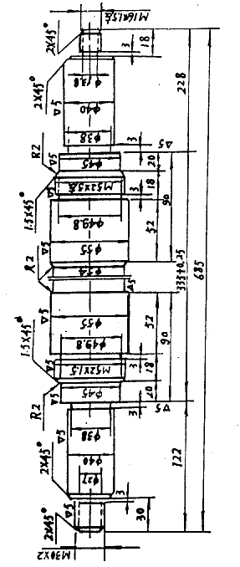

2．2.5m立 车

序号 | 工艺 | 技术要求 | 选用公式 | 时间
一 | 四爪夹紧 | G=3500kg 中等 | $$T_{装}=\frac{10.2G+9600}{1000}×1.41$$ | 63.9
1 | 车平面 | D=2240 L=93 ▽3 | $$T_{不}=\frac{0.24DL+1680}{1000}×1$$ | 51.67
2 | 车平面 | D=500 L=110 ▽4 | $$T_{不}=\frac{0.4DL+1680}{1000}×1.54$$ | 22.91
3 | 车外圆 | D=2240 L=230 ▽4 | $$T_{不}=\frac{0.24DL+2040}{1000}×1.45$$ | 182.2
4 | 车孔 | D=285 L=360 ▽5 | $$T_{不}=\frac{0.34DL+2880}{1000}×2.15$$ | 81.2
5 | 倒内角 | D=285 H=6 | $$T_{不}=查表$$ | 0.6
6 | 倒外角 | D=500 H=59 | $$T_{不}=查表$$ | 0.6
7 | 车斜面 | D=2240 L=45 ▽4 | $$T_{不}=\frac{0.36DL+5088}{1000}×1$$ | 41.4
二 | 翻身四爪夹紧 | G=3500kg 复杂 | $$T_{装}=\frac{10.2G+9600}{1000}×1.5$$ | 67.95
8 | 车平面 | D=2240 L=93 ▽3 | $$T_{不}=\frac{0.24DL+1680}{1000}×1$$ | 51.6
9 | 车外圆 | D=2240 L=70 ▽4 | $$T_{不}=\frac{0.24DL+2040}{1000}×1.45$$ | 51.52
10 | 车平面 | D=500 L=110 ▽4 | $$T_{不}=\frac{0.24DL+1680}{1000}×1.54$$ | 22.9
11 | 倒内角 | D=285 H=6 | 差倒角表 | 0.6
12 | 倒外角 | D=500 H=5 | 差倒角表 | 0.6
13 | 车斜面 | D=2240 L=45 ▽4 | $$T_{不}=\frac{0.36DL+5088}{1000}×1$$ | 41.4
 | 准终 | 简单 |  | 36
 |  |  | $T_{单}=∑T_{装}+∑T_{不}=131.85+555.12=686.97$
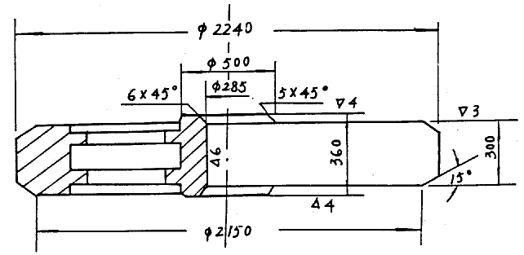

3．镗 床 例 题

序号 | 工艺 | 技术条件 | 选用公式 | 时间
1 | 装卡 | 工作台压板有基面划针找正，铸铁80公斤。（吊装） | 0.00106×G+6.87 | 6.95
2 | 扩平面 | D=570 L=95 ▽3 | $$\frac{\left(0.438D-12.28\right)L+5.26D+2600}{1000}$$ | 28.15
3 | 扩平面 | D=470 L=45 ▽3 | 同上 | 13.78
4 | 镗孔 | D=140 L=130 ▽6 | $$\frac{\left(0.494D-12.53\right)L+9.26D+2700}{1000}×K$$ | 36.34
5 | 刮面 | B=8 t=27.5 | $$\frac{35.6B+223t+1.59tB+900}{1000}$$ | 7.67
6 | 刮面 | B=8 t=27.5 | 同上 | 7.67
7 | 扩平面 | D=470 L=45 ▽6 | $$\frac{\left(0.438D-12.28\right)L+5.26D+2600}{1000}×K$$ | 42.73
8 | 镗孔 | D=470 L=10 ▽6 | $$\frac{\left(0.494D-12.53\right)L+9.26D+2700}{1000}×K$$ | 20.96
9 | 扩平面 | D=570 L=50 ▽3 | $$\frac{\left(0.438D-12.28\right)L+5.26D+2600}{1000}$$ | 17.48
10 | 镗外圆 | D=570 L=30 ▽3 | $$\frac{\left(0.16D+8.38\right)L+5.5D+300}{1000}$$ | 6.4
11 | 倒内角 | D=470 H=1 | 查表 | 0.92
12 | 倒内角 | D=140， H=2 | 查表 | 0.52
13 | 倒内角 | D=140 H=2 | 查表 | 0.52
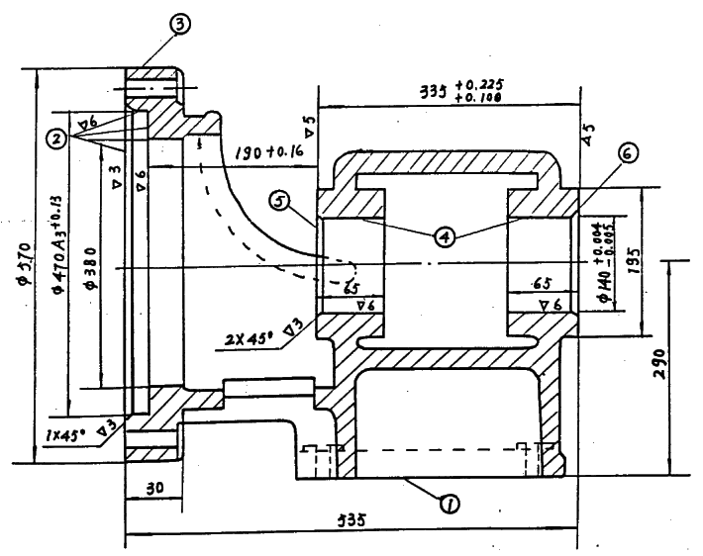

4．Z525

序号 | 工艺 | 技术条件 | 选用公式 | 时间
1 | 装卸 | 材料：${45}^{\#}$  重量：G=40kg  在平台上用螺丝紧固装、 | $T_{装}$=0.9×G0.227 | $${2.5}^{1}$$
2 | 钻孔 | ▽4 M20钻孔为 D=17.5 L=35（12个） | $$T_{不}=\frac{0.016D^{2}L+24.4L+1.158D^{2}+750}{1000}$$ | $${2.13}^{1}$$
3 | 钻孔 | ▽5 D=22  L=22（12个） | $$T_{不}=公式同上$$ | $${2.02}^{1}$$
4 | 扩孔 | ▽5 D=${22}^{+0.2}$  L=22（12个） | $$T_{不}=\frac{0.0172D^{2}L+11.8L+0.3514D^{2}+388}{1000}$$ | $${1.01}^{1}$$
5 | 刮平面 | ▽4 D=50  L=2（12个） | $$T_{不}=\frac{0.044D^{2}L+19.6L+25D-150}{1000}$$ | $${1.36}^{1}$$
6 | 倒角 | D=20 1×45。  （12个） | $$T_{不}=\frac{14D+90}{1000}$$ | $${0.37}^{1}$$
7 | 攻丝 | D=20 L=35（12个） | $$T_{不}=\frac{4.8\sqrt{D}L-6L+77.89\sqrt{D}+202}{1000}$$ | $${1.09}^{1}$$
${ T}_{准}$=${30}^{1}$ $T_{单}$=${98.21}^{1}$
（续）
序号 | 工艺 | 技术要求 | 选用公式 | 时间
1 | 装卸 | 重量：G=0.89kg  在分度头上装卸 | $T_{装}$=0.66×G0.53 | $${0.62}^{1}$$
2 | 划线 | 划十字中心线  D=110 Z=4 | $T_{不}$=0.1264$\sqrt{DZ}$+0.24 | $${2.89}^{1}$$
3 | 划线 | 划十字中心线  D=9 0 Z=4 | 公式同上 | $${2.64}^{1}$$
4 | 划线 | 划孔线 D=12（4个） | $T_{不}$=0.006D+0.95 | $${1.02}^{1}$$
${ T}_{准}$=${21}^{1}$ $T_{单}$=${10.23}^{1}$
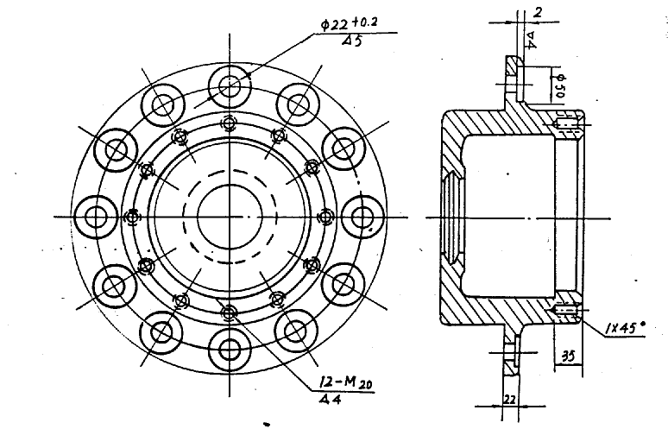

5．龙 门 刨（6M）

序号 | 工艺 | 技术要求 | 选用公式 | 时间
一 | 垫块装（未加工、中等） | L=1325 B=320  G=170kg  材料：HT20～40 | $$T_{装}=\frac{0.005LB+1.1G+12370}{1000}$$ | 14.7
1 | 粗刨平面 | L=1325 B=320 ▽3 | $$T_{不}=\frac{0.07LB+4000}{1000}×0.8$$ | 26.9
2 | 粗刨侧面 | L=1325 B=90  ▽3 2条 | $$T_{不}=\frac{0.07LB+4000}{1000}×0.8×2$$ | 19.8
二 | 翻身工作台装卡（中等、已加工） | L=1325  B=320  G=170kg | $$T_{装}=\frac{0.0042LB+1.1G+7060}{1000}$$ | 9
3 | 粗刨平面 | L=1325 B=80  ▽3 2条 | $$T_{不}=\frac{0.07LB+4000}{1000}×0.8×2$$ | 18.3
4 | 粗刨平面 | L=1325 B=30  ▽3 2条 | $$T_{不}=\frac{0.07LB+4000}{1000}×0.8×2$$ | 10.9
三 | 垫块装卡（中等、已加工） | L=1325  B=320  G=170kg | $$T_{装}=\frac{0.005LB+1.1G+9000}{1000}$$ | 11.3
5 | 粗刨平面 | L=1325 B=320 ▽6 | $$T_{不}=\frac{0.07LB+4000}{1000}×1.95×0.8$$ | 52.5
6 | 刨侧面 | L=1325 B=90  ▽6 2条 | $$T_{不}=\frac{0.07LB+4000}{1000}×1.95×0.8×2$$ | 38.5
7 | 刨T形槽 | L=1325 B=18 t=32 b=14 h=6 ▽4 3条 | $$T_{不}=\frac{\left(0.008B+0.65\right)Lt+\left(0.016b+1.18\right)Lh+24800}{1000} ×1.3×0.8×3$$ | 217.2
8 | 刨T形槽 | L=1325 B=12 t=15 b=7 h=2 ▽3 1条 | $$T_{不}=\frac{\left(0.008B+0.65\right)Lt+\left(0.016b+1.18\right)Lh+24800}{1000}×1.3×0.8$$ | 34.4
9 | 倒角 | L=1325 H=1.5  2 0.5 | 查表 0.42×3 | 1.26
四 | 工作台装卡（复杂） | L=1325 B=320  G=170kg | $$T_{装}=\frac{0.012LB+1.1G+14100}{1000}$$ | 19.4
10 | 精刨平面 | L=1325 B=80  ▽6 2条 | $$T_{不}=\frac{0.07LB+4000}{1000}×1.95×0.8×2$$ | 35.6
11 | 精刨平面 | L=1325 B=30  ▽6 2条 | $$T_{不}=\frac{0.07LB+4000}{1000}×1.95×0.8×2$$ | 21.2

（续）
序号 | 工艺 | 技术条件 | 选用公式 | 时间
12 | 刨斜面 | L=1325 B=30  ▽3 2条 | $$T_{不}=\frac{0.3LB+1120}{1000}×0.8×2$$ | 20.9
13 | 刨刨平面 | L=1325 B=30  ▽3 2条 | $$T_{不}=\frac{0.07LB+4000}{1000}×0.8×2$$ | 8.9
14 | 刨直槽 | L=1325 B=6  t=7 ▽3 2条 | $$T_{不}=\frac{（0.008B+0.65）Lt+6500}{1000}×0.8×2$$ | 19.3
15 | 刨斜面 | L=1325 B=30  ▽6 2条 | $$T_{不}=\frac{0.3LB+1120}{1000}×2.58×0.8×2$$ | 53.8
 | 准终 | 复杂 |  | 60
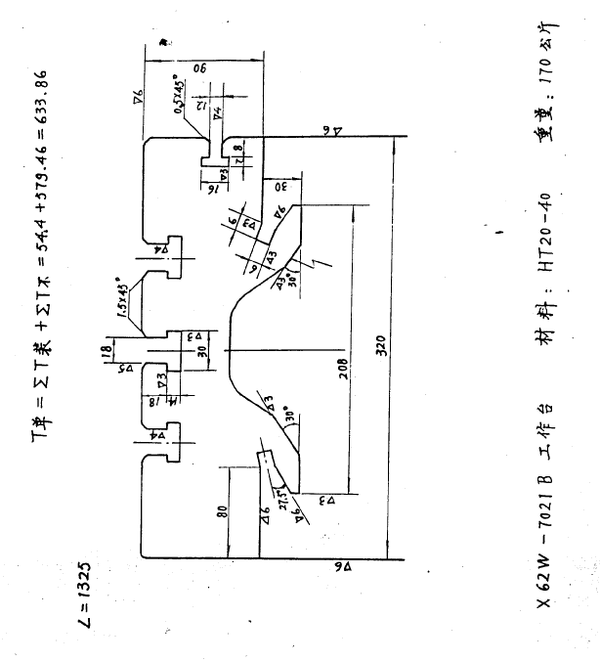

6. 牛 头 刨

序号 | 工艺 | 技术要求 | 选用公式 | 时间
 | 虎钳夹紧 | ${ 35}^{\#}$ G=23kg | $$T_{装}=0.13G+45$$ | 7.5
1 | 刨平面 | L=200 B=150 ▽5 | $$T_{不}=\frac{0.49LB+1100}{1000}×1.48$$ | 23.4
2 | 刨两侧面 | L=200 H=100  ▽4 2条 | $$T_{不}=\frac{0.62LH+1600}{1000}×2$$ | 28
3 | 刨直槽 | L=200 B=15  t=10 ▽4 | $$T_{不}=\frac{0.14LBt+2700}{1000}×1.42$$ | 9.8
 | 准终 |  |  | 15
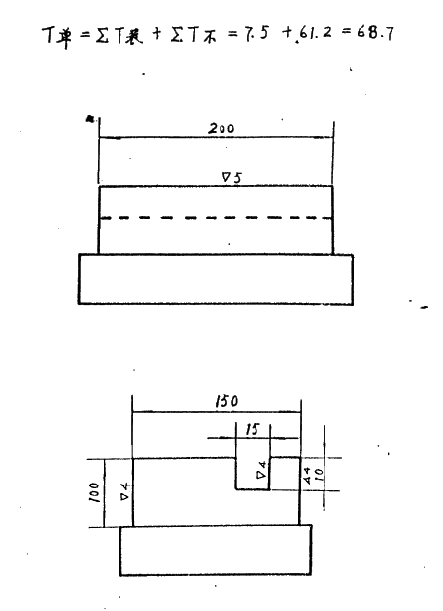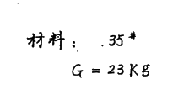

7．15 吨 冲 床

序号 | 工艺 | 技术要求 | 选用公式 | 时间
1 | 冲  孔 | L=150 B=100  F=15000 S=0.5  选用冲次为13 K=1.24 | $$T_{单}=\frac{K}{冲次}$$ | 0.095
${ T}_{准}=44$ $T_{单}=0.095$
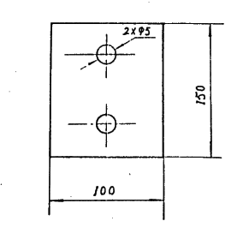

8．M7120—M131W

序号 | 工艺 | 技术要求 | 选用公式 | 时间
1 | 装卸 | 材料；铁基粉末冶金工作台吸活（2次）  B=60 L=60 | $$T_{装}=\frac{0.036LB+288}{1000}$$ | 0.42
2 | 磨两端面 | ▽7 保证11度0.01（两面）加工余量（单面） h=0.3mm | $$T_{不}=\frac{h}{0.2}（\frac{0.075732LB+1181.4}{1000}）$$ | 2.18
$${ T}_{准}={20}^{1} T_{单}={5.2}^{1}$$
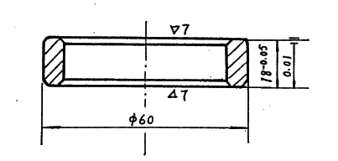

9．M7120

序号 | 工艺 | 技术要求 |  | 时间
1 | 装卸 | 材料：40G 三爪装卡  L=80 D=90 | $$T_{装}=\frac{0.006DL+3.6L+3.926D+175}{1000}$$ | 0.86
2 | 磨内孔 | ▽7 h=0.4mm  L=80 D=57 | $T_{不}=\left(\frac{0.04L}{D}+1\right)$×  $$\left[\frac{\left(0.411878LD+4809.66\right)}{1000}\right]\left(\frac{Kh}{0.2}\right)$$ | 19.78
$${ T}_{准}={25}^{1} T_{单}={20.64}^{1}$$
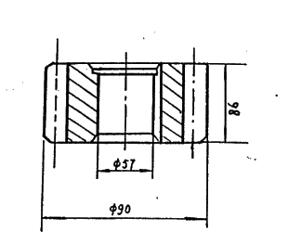

10．M131W

序号 | 工艺 | 技术要求 | 选用公式 | 时间
1 | 装卸 | 材料：${45}^{\#}$ D=45 L=206 顶尖对顶 | $$T_{装}=\frac{0.00586DL+322.7}{1000}$$ | $${0.377}^{1}$$
2 | 磨外圆 | ▽1 K=1  L=206 d=35  L=38 D=40 | $$T_{不}=K\left(\frac{0.01L}{d}+1\right)\left(0.001DL-0.00553L+0.00499D-0.1686\right)$$ | $${1.42}^{1}$$
3 | 磨外圆 | ▽6 K=1  L=206 d=35  L=45 D=35 | $T_{不}$公式同上 | $${1.41}^{1}$$
4 | 装卸 | 消失装卡 L=206  顶尖对顶 D=45 | $T_{装}$公式同上 | $${0.377}^{1}$$
5 | 磨外圆 | 技术要求同2 | 公式同2 | $${1.42}^{1}$$
6 | 磨外圆 | 技术要求同3 | 公式同3 | $${1.41}^{1}$$
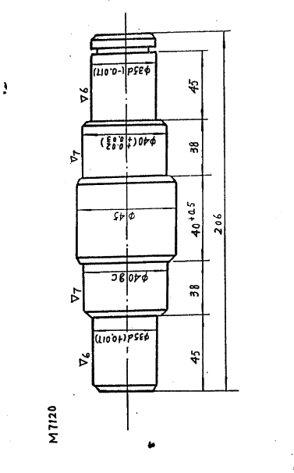

11．设 备Y38

序号 | 工艺 | 技术要求 | 选用公式 | 时间
1 | 滚涡轮 | 材料：合金钢  G=10kg M=4  Z=30 D=120  专用心轴 | $$T_{装}=0.00267D+0.76$$  $T_{不单}=（0.01239M^{2}+0.2467）×Z+（0.0609M^{2}+1.6048）$ $T_{准}为60$ | $$T_{单}=$$  17.0078
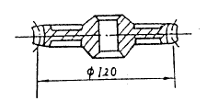

12．设 备B516K

序号 | 工艺 | 技术要求 | 选用公式 | 时间
2 | 插槽 | 材料：${45}^{\#}$  G=0.216kg B=4  L=10 t=3  三爪装卡 ▽3  螺找正（手动） | $$T_{装}=0.073G+0.44$$  $$T_{不单}=0.34t+1.74$$  $$T_{准}为30$$ | $$T_{单}=$$  3.2157
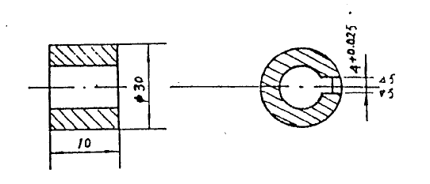

13．设 备L6110

序号 | 工艺 | 技术要求 | 选用公式 | 时间
3 | 拉键槽 | 材料：${45}^{\#}$  G=0.578kg  B=604  L=50  t=3  D=30  ▽5 | $$T_{装}查方块标准为0.3$$  $$T_{不单}=\frac{1.65L+9}{1000}$$  其中L尺寸查拉刀规格，查得L=720-190=530  $$T_{准}为30$$ | $$T_{单}=$$  1.1835
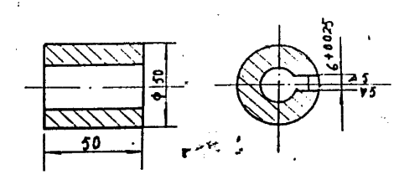

14. 设 备X52

序号 | 工艺 | 技术要求 | 选用公式 | 时间
1 | 装卡 | 装钢${45}^{\#} 9.5Kg$虎钳，目侧基面未加工 | $$T_{装}=0.03×9.5+0.72$$ | 1.01
2 | 铣平面 | 硬度合金刀铣300$×$90一大面  ▽6 | $$T_{不单}=\frac{0.063×300×90+7.7×300+22.3×90+1360}{1000}$$ | 7.38
3 | 装卸 | 同序号1 | $$T_{装}=0.03×9.5+0.72$$ | 1.01
4 | 铣侧  平面 | 硬度合金刀铣300$×$45一侧面  ▽6 | $$T_{不单}=\frac{0.033×300×45+4.53×300+13.3×45+380}{1000}$$ | 2.78
5 | 装卸 | 装钢${45}^{\#} 9.5Kg$虎钳，目侧基面未加工 | $$T_{装}=0.048×9.5+0.31$$ | 0.77
6 | 铣第二  大面 | 硬度合金刀铣300$×90×$45另一面 ▽6 | $$T_{不单}=\frac{0.063×300×90+7.7×333+22.3×90+1360}{1000}$$ | 1.38
7 | 装卸 | 同序号5 | $$T_{装}=0.048×9.5+0.31$$ | 0.77
8 | 铣第二  侧面 | 硬度合金刀铣300$×45×$90另一面 ▽5 | $$T_{不单}=\frac{0.033×300×45+4.53×300+13.3×45+380}{1000}$$ | 2.78
9 | 装卸 | 同序号5 | $$T_{装}=0.048×9.5+0.31$$ | 0.77
10 | 铣通槽 | L18 土铣刀铣$300×30+0.045$  通槽 ▽6 | $T_{不单}=[（0.037×$300+0.0028$×{30}^{2}+1124）\sqrt[3.5]{18}] ×1.2$ | 40.4
11 | 单件 |  |  | 65.05
12 | 最终 |  | 一般 | 30
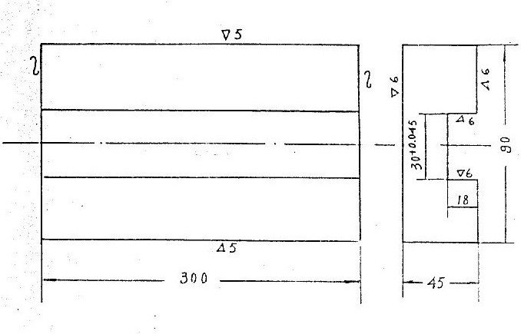
（续）
序号 | 工艺 | 技术要求 | 选用公式 | 时间
1 | 锻套环250kg气锤 | 材料：${45}^{\#}$  重量：15kg  采料：ø130×145  (D+d)=300 H=80 | T=[0.05（D+d）+0.5]×（0.018H+0.42） | 28.83
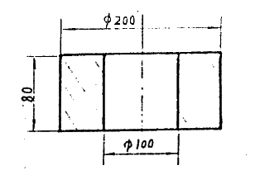
1 | 圆盘形拼  料毛坯 | 5快拼成 D=300mm | $$\frac{（10.67×块数-1.4）D+6270×块数-2310}{1000}$$ | 44.6
1 | Z32K喷漆 | 按工艺要求（2.5$M^{2}$） | 7$M^{2}$+4.9 | 22.4
1 | 造型 | 干模复杂程度Ⅲ级 F=1.72$M^{2}$ H=7.8dm | T=1.3（0.26H+0.63）F | 5.9
2 | 制芯 | 1号芯1个，复杂程度Ⅱ级 25dm³ | T=1.7$×7.2V^{0.47}$ | 165.2
 |  | 2号芯2个，复杂程度Ⅱ级 6.2dm³ | T=1.7$×7.2V^{0.47}×2$ | 57.7
 |  | 3号芯2个，复杂程度Ⅱ级 2.96dm³ | T=1.7$×7.2V^{0.47}×2$ | 40.8
 |  | 4号芯1个，复杂程度Ⅰ级 0.85dm³ | T=1$×7.2V^{0.47}$ | 6.6
3 | 下芯 | 1号芯，复杂程度Ⅱ级 | T=（0.06V+4）K | 28.86
 |  | 2号芯2个，复杂程度Ⅰ级 | T=0.509$×K×{6.2}^{0.743}×2$ | 4
 |  | 3号芯2个，复杂程度Ⅰ级 | T=0.509$×K×{2.96}^{0.743}×2$ | 2.2
 |  | 4号芯1个，复杂程度Ⅰ级 | T=0.509$×K×{0.85}^{0.743}$ | 0.45
4 | 扣箱 | F=1.72M²，复杂程度Ⅱ级 | T=26.7F+14 | 60
 |  | 合 计 |  | 7.31  小时
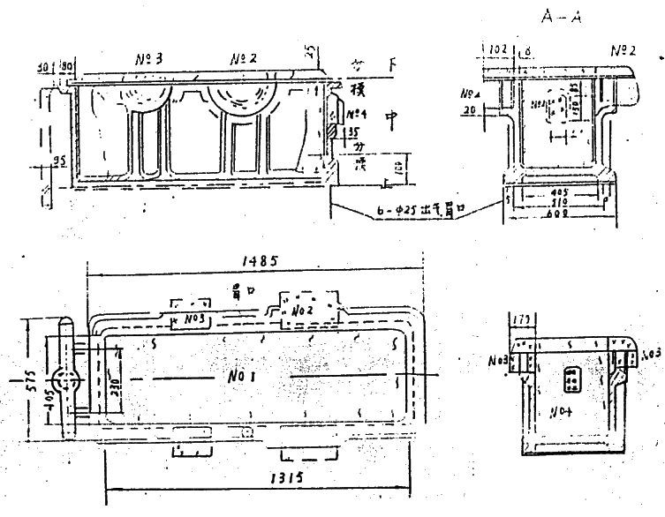
（续）
序号 | 工艺 | 技术要求 | 选用公式 | 时间
1 | 圆筒对装 | δ=16mm D=1400  5节 K=4.2 | $$T=\frac{（δ+47）D+1100δ+3400}{1000}×K$$ | 458.6
2 | 点焊 | 点焊是对装的50%单给 | T=458.6$×50\%$ | 229.2
3 | 电焊 | （公式为每米时间），总长=17.6米 单坡口双面焊（序号同1） | T=（5.55δ-8.22）×17.6 | 1418.2
4 | 装封头 | δ=16mm D=1400  2个 | $$T=\frac{（9δ+73）D+1500δ+11500}{1000}$$ | 618.6
5 | 电焊 | （公式为每米时间），总长=8.8米 单坡口双面焊（序号同5） | T=（5.55δ-8.22）×8.8 | 709.1
6 | 装入孔 | 法兰与筒体 对装δ8×D600mm | T=0.03×D+1.82 | 19.8
7 | 点焊 | 点焊是对装的50%单给 | T=19.8$×50\%$ | 9.9
8 | 电焊 | （公式为每米时间）对角焊总长=1.9米（序号同8） | T=（4.12δ-9.16）×1.9 | 45.22
9 | 把装 | 螺栓直径D=20  螺栓条数N=28 | T=（0.02D+1.2）N+0.9D+25.9 | 88.7
10 | 试压 | M³=30 G=8kg | T=（0.03 M³+1.6）G+10 M³+12 | 332
合 计 |  |  | 3986.42
